ระบบการจับคู่งานโดยใช้ข้อมูลจาก LinkedIn

(Job Matching System Using LinkedIn Data)

นายกีรติ บุญเทศ
นายศิวกร ตันติโรจน์

ปริญญานิพนธ์นี้เป็นส่วนหนึ่งของการศึกษาตามหลักสูตรปริญญาวิทยาศาสตรบัณฑิต
ภาควิชาวิทยาการคอมพิวเตอร์และสารสนเทศ คณะวิทยาศาสตร์ประยุกต์
มหาวิทยาลัยเทคโนโลยีพระจอมเกล้าพระนครเหนือ
ปีการศึกษา 2569
ปริญญานิพนธ์ : ระบบการจับคู่งานโดยใช้ข้อมูลจาก LinkedIn
Job Matching System Using LinkedIn Data
โดย : 1. นายกีรติ บุญเทศ
2. นายศิวกร ตันติโรจน์
สาขาวิขา : วิทยาการคอมพิวเตอร์
ภาควิชา : วิทยาการคอมพิวเตอร์และสารสนเทศ
คณะ : วิทยาศาสตร์ประยุกต์
อาจารย์ที่ปรึกษา : ผู้ช่วยศาสตราจารย์ สถิตย์ ประสมพันธ์
ปีการศึกษา : 2569
คณะวิทยาศาสตร์ประยุกต์ มหาวิทยาลัยเทคโนโลยีพระจอมเกล้าพระนครเหนือ อนุมัติให้ ปริญญานิพนธ์นี้เป็น ส่วนหนึ่งของการศึกษาหลักสูตรปริญญาวิทยาศาสตร์บัณฑิต สาขาวิชาวิทยาการ คอมพิวเตอร์

....................................................... ประธานกรรมการ
(......................................................)

....................................................... กรรมการ ......................................................... กรรมการ (......................................................) (......................................................)

....................................................... กรรมการ
(......................................................)

....................................................... หัวหน้าภาควิชาวิทยาการคอมพิวเตอร์และสารสนเทศ
(......................................................)

ลิขสิทธิ์ของภาควิชาวิทยาการคอมพิวเตอร์และสารสนเทศ คณะวิทยาศาสตร์ประยุกต์
มหาวิทยาลัยเทคโนโลยีพระจอมเกล้าพระนครเหนือ
ปีการศึกษา 2569
(ก)
บทคัดย่อ

การสรรหาบุคลากรบนแพลตฟอร์มเครือข่ายวิชาชีพอย่าง LinkedIn ทำให้เข้าถึงผู้สมัครได้กว้างขึ้น แต่มีข้อมูลเกินกว่าจะอ่านด้วยบุคลากรได้ทั้งหมด การคัดกรองแบบอ่านประวัติย่อทีละรายการจึงใช้เวลามาก มีเกณฑ์ไม่คงที่ตามดุลพินิจของผู้อ่าน และการค้นด้วยคำสำคัญเข้าไม่ถึงผู้สมัครที่ใช้ถ้อยคำต่างกันแต่มีคุณสมบัติใกล้เคียงกัน
ปริญญานิพนธ์นี้จึงพัฒนาเว็บแอปพลิเคชันสำหรับรวบรวมข้อมูลและจัดหาผู้สมัครที่เหมาะสมกับตำแหน่งงาน โดยมุ่งเน้นคนไทยที่สำเร็จการศึกษาจากต่างประเทศ ระบบพัฒนาด้วยNext.js ใช้ Supabase (PostgreSQL และ pgvector) เป็นฐานข้อมูล และใช้ Google Gemini ตามแนวทาง Retrieval-Augmented Generation (RAG) โดยแปลงข้อมูลผู้สมัครและตำแหน่งงานเป็นเวกเตอร์ความหมาย 768 มิติในปริภูมิเดียวกัน การทำงานแบ่งเป็นสองขั้น ขั้นแรกเรียกแบบจำลองภาษาครั้งเดียวเพื่อสกัดเงื่อนไขจากข้อความภาษาธรรมชาติ แล้วจัดอันดับด้วยความใกล้เคียงเชิงโคไซน์โดยไม่เรียกแบบจำลองภาษาอีก ขั้นที่สองประเมินรายบุคคลเมื่อผู้ใช้ร้องขอ ให้คะแนน 0–100 พร้อมเหตุผลภาษาไทยและจัดเก็บไว้ใช้ซ้ำ ทำให้ระบบทำงานได้ภายใต้ทรัพยากรแบบไม่มีค่าใช้จ่าย และออกแบบกลไกรองรับพระราชบัญญัติคุ้มครองข้อมูลส่วนบุคคล(PDPA) พ.ศ. 2562
ผลการดำเนินงานได้เว็บแอปพลิเคชันที่เผยแพร่ใช้งานได้จริง อย่างไรก็ตาม คะแนนจากแบบจำลองภาษาคลาดเคลื่อนได้ถึง 10 คะแนนเมื่อประมวลผลซ้ำด้วยข้อมูลชุดเดียวกันจึงเหมาะเป็นข้อมูลประกอบการพิจารณาเท่านั้น และการนำเข้าข้อมูลอัตโนมัติยังไม่เปิดใช้งานเนื่องจากต้องใช้บริการภายนอกแบบมีค่าใช้จ่าย

(ข)
กิตติกรรมประกาศ

ปริญญานิพนธ์ฉบับนี้ผู้จัดทำมีความตั้งใจเป็นอย่างยิ่ง เพื่อที่จะทำให้ประสบความสำเร็จ จากการที่ได้ศึกษาเล่าเรียน มาจากภาควิชาวิทยาการคอมพิวเตอร์และสารสนเทศ คณะวิทยาศาสตร์ประยุกต์ มหาวิทยาลัยเทคโนโลยีพระจอมเกล้าพระนครเหนือ
ปริญญานิพนธ์ฉบับนี้จะไม่สำเร็จไปด้วยดี หากไม่ได้รับความช่วยเหลือจากอาจารย์ที่ปรึกษา ผู้ช่วยศาสตราจารย์ สถิตย์ ประสมพันธ์ ผู้ซึ่งได้ให้คำเสนอแนะแนวคิด และคอยควบคุมการทำงานตั้งแต่ต้นจนจบ อีกทั้งยังมีการกำหนดวันเวลาเพื่อติดตามความก้าวหน้าของโครงงาน จึงทำให้โครงงานดำเนินการได้สำเร็จตามที่วางแผนไว้ ตลอดจนให้ข้อเสนอแนะและแนวทางแก้ไขเอกสาร จนปริญญานิพนธ์ฉบับนี้เสร็จสมบูรณ์
ขอขอบพระคุณอาจารย์และบุคลากรทุกท่านในภาควิชาวิทยาการคอมพิวเตอร์และสารสนเทศที่ให้การสนับสนุน เอื้อเฟื้อและให้ความอนุเคราะห์ช่วยเหลือและกราบขอบพระคุณ บิดา มารดา และบุคคลในครอบครัว ที่คอยให้ความดูแลอย่างดีพร้อมให้กำลังใจมาโดย ตลอด ไม่ว่าจะมีปัญหาในหลายๆสิ่งอย่าง ตั้งแต่เริ่มต้นจนปริญญานิพนธ์ฉบับนี้ประสบผลสำเร็จลุล่วงไปได้ด้วยดี

นายกีรติ บุญเทศ
นายศิวกร ตันติโรจน์
25 ตุลาคม 2569

(ค)
สารบัญ

หน้า
บทคัดย่อ ข
กิตติกรรมประกาศ ค
สารบัญ ง
สารบัญตาราง ซ
สารบัญภาพ
บทที่
1 บทนำ
  - ความเป็นมาและความสำคัญของโครงงาน 1
  - วัตถุประสงค์ของโครงงาน 2
  - ขอบเขตของโครงงาน 2
  - ประโยชน์ที่คาดว่าจะได้รับ 6
2 ทฤษฎีที่เกี่ยวข้อง
2.1 ระบบงานเดิม 7
2.2 ทฤษฎีที่เกี่ยวข้อง 8
2.3 Design Pattern 12
2.4 เครื่องมือและเทคโนโลยีที่เกี่ยวข้อง 13
2.5 API (Application Programming Interface) 14
2.6 การคุ้มครองข้อมูลส่วนบุคคล (PDPA) 16

(ง)
สารบัญ(ต่อ)

หน้า
บทที่
3 ขั้นตอนการดำเนินการ
3.1 ขั้นตอนการรวบรวมข้อมูล 18
3.2 Use Case Diagram 21
3.3 Activity Diagram 36
3.4 ER Diagram 42
3.5 ตารางข้อมูล 43
3.6 ภาพรวมการทำงานของระบบ 54
3.7 การออกแบบด้านการคุ้มครองข้อมูลส่วนบุคคล 55
4 การพัฒนาระบบ
4.1 เครื่องมือที่ใช้ในการพัฒนาระบบ 57
4.2 การพัฒนาระบบของโครงงาน 59
4.3 การติดตั้งระบบ 78
5 ผลการดำเนินงาน
5.1 ผลการดำเนินงาน 81
5.2 หน้าแรกของระบบ 82
5.3 หน้าสมัครสมาชิกและเข้าสู่ระบบ 82
5.4 หน้าแดชบอร์ด 84
5.5 หน้าค้นหาผู้สมัคร 85
(จ)
สารบัญ(ต่อ)

หน้า
บทที่
5.6 หน้าจัดการข้อมูลผู้สมัคร 86
5.7 หน้ารายละเอียดผู้สมัครและการประเมินความเหมาะสม 86
5.8 หน้า Shortlist 87
5.9 หน้าตำแหน่งงาน 87
5.10 หน้าประเมินโปรไฟล์ของตนเอง 88
5.11 หน้านำเข้าข้อมูล 89
5.12 หน้าจัดการผู้ใช้ 90
5.13 หน้าตั้งค่า 90
5.14 หน้าคู่มือและเอกสารสาธารณะ 91
5.15 ผลการออกแบบตามพระราชบัญญัติคุ้มครองข้อมูลส่วนบุคคล 92
6 บทสรุปและแนวทางในการพัฒนาต่อ
6.1 สรุปผลการดำเนินงาน 93
6.2 การประเมินผลการทำงานของแบบจำลองภาษา 94
6.3 ผลการประเมินความพึงพอใจของผู้ใช้ 99
6.4 ปัญหาที่พบและแนวทางแก้ไข 101
6.5 แนวทางในการพัฒนาต่อ 101

(ฉ)
สารบัญ(ต่อ)

หน้า
บรรณานุกรม 103
ภาคผนวก
คพ.04 105

(ช)

สารบัญตาราง

หน้า
ตารางที่ 2-1 ตัวดำเนินการค้นหาที่ใช้ในการค้นหาแบบ X-ray 10
ตารางที่ 3-1 ข้อมูลที่ระบบต้องการ 18
ตารางที่ 3-2 ผลการเปรียบเทียบเครื่องมือดึงข้อมูล 19
ตารางที่ 3-3 Use Case Description: Login 22
ตารางที่ 3-4 Use Case Description: Search candidates 23
ตารางที่ 3-5 Use Case Description: Assess candidate fit 24
ตารางที่ 3-6 Use Case Description: Manage shortlist 25
ตารางที่ 3-7 Use Case Description: View dashboard 26
ตารางที่ 3-8 Use Case Description: Manage personal settings 28
ตารางที่ 3-9 Use Case Description: Self-assess own profile 29
ตารางที่ 3-10 Use Case Description: Import candidate data 30
ตารางที่ 3-11 Use Case Description: Suppress data on request 31
ตารางที่ 3-12 Use Case Description: Review import queue 32
ตารางที่ 3-13 Use Case Description: Manage job positions 33
ตารางที่ 3-14 Use Case Description: Manage user 33
ตารางที่ 3-15 profiles: ข้อมูลผู้ใช้งานระบบ 43
ตารางที่ 3-16 candidates: โปรไฟล์ผู้สมัคร 44
ตารางที่ 3-17 education: ประวัติการศึกษา 45

(ซ)
สารบัญตาราง(ต่อ)

หน้า
ตารางที่ 3-18 experience: ประวัติการทำงาน 46
ตารางที่ 3-19 skills: คลังชื่อทักษะ 46
ตารางที่ 3-20 candidate_skills: ทักษะของผู้สมัคร 46
ตารางที่ 3-21 jobs: ตำแหน่งงานที่เปิดรับ 47
ตารางที่ 3-22 analyses: ผลการประเมินความเหมาะสมด้วย AI 48
ตารางที่ 3-23 shortlists: รายการผู้สมัครที่บันทึกไว้ 49
ตารางที่ 3-24 shortlist_candidates: ผู้สมัครในแต่ละรายการ 49
ตารางที่ 3-25 self_profiles: โปรไฟล์ที่ผู้ใช้อัปโหลดเอง 49
ตารางที่ 3-26 resume_assessments: คะแนนตำแหน่งงานที่เหมาะกับโปรไฟล์ 50
ตารางที่ 3-27 ingest_runs: บันทึกรอบการนำเข้าข้อมูล 51
ตารางที่ 3-28 pending_candidates: คิวรอตรวจก่อนเข้าฐานข้อมูล 52
ตารางที่ 3-29 suppressed_profiles: รายชื่อระงับตามคำขอ 53
ตารางที่ 3-30 activity_log: บันทึกกิจกรรม 53
ตารางที่ 3-31 auth.users: บัญชีผู้ใช้ในระบบยืนยันตัวตน 54
ตารางที่ 4-1 ภาษาโปรแกรมที่ใช้ในการพัฒนาระบบ 57
ตารางที่ 4-2 ซอฟต์แวร์และบริการที่ใช้ในการพัฒนาระบบ 57
ตารางที่ 4-3 ไลบรารีและกรอบงานที่ใช้ในการพัฒนาระบบ 58
ตารางที่ 4-4 ลำดับการพัฒนาระบบ 59

(ฌ)
สารบัญตาราง(ต่อ)

หน้า
ตารางที่ 4-5 สภาพแวดล้อมการติดตั้งระบบ 79
ตารางที่ 5-1 สรุปความสามารถของระบบตามขอบเขตของโครงงาน 81
ตารางที่ 5-2 ปริมาณข้อมูลในระบบ 82
ตารางที่ 5-3 ความครบถ้วนของข้อมูลผู้สมัครแยกตามแหล่งที่มา 82
ตารางที่ 5-4 กลไกของระบบที่สอดคล้องกับพระราชบัญญัติคุ้มครองข้อมูลส่วนบุคคล พ.ศ.2562 92
ตารางที่ 6-1 วิธีวิเคราะห์ความถูกต้องของผลลัพธ์จากแบบจำลอง 94
ตารางที่ 6-2 ราคาของแบบจำลองภาษาที่เปรียบเทียบ 95
ตารางที่ 6-3 ผลการเปรียบเทียบแบบจำลองภาษาตามงานของระบบ 95
ตารางที่ 6-4 ผลการอ่านเรซูเม่ PDF ฉบับเดียวกัน 3 รอบ 96
ตารางที่ 6-5 คะแนนความเหมาะสมของผู้สมัครสมมติ 4 คน 97
ตารางที่ 6-6 ผลของการตัดข้อมูลบางส่วนต่ออันดับผู้สมัคร 98

(ญ)
สารบัญภาพ

หน้า
ภาพที่ 2-1 ตัวอย่างการวัดความใกล้เคียงของเวกเตอร์ด้วยความคล้ายเชิงโคไซน์ 9
ภาพที่ 3-1 Use Case Diagram 21
ภาพที่ 3-2 Activity Diagram การเข้าสู่ระบบและการอนุมัติบัญชี 36
ภาพที่ 3-3 Activity Diagram การนำเข้าข้อมูลผู้สมัคร 37
ภาพที่ 3-4 Activity Diagram การค้นหาและคัดกรองผู้สมัคร 38
ภาพที่ 3-5 Activity Diagram การประเมินความเหมาะสมของผู้สมัคร 39
ภาพที่ 3-6 Activity Diagram การจัดการ Shortlist 40
ภาพที่ 3-7 Activity Diagram การประเมินโปรไฟล์ของตนเอง 41
ภาพที่ 3-8 ER Diagram 42
ภาพที่ 3-9 System Architecture 54
ภาพที่ 4-1 code เข้าสู่ระบบและตรวจสถานะบัญชี 61
ภาพที่ 4-2 code ตัดสินสิทธิ์การเข้าใช้งาน 62
ภาพที่ 4-3 code เพิ่มสถานะบัญชีในฐานข้อมูล 62
ภาพที่ 4-4 code นับทักษะที่พบบ่อย 63
ภาพที่ 4-5 code สกัดเจตนาการค้นหาด้วยแบบจำลองภาษา 64
ภาพที่ 4-6 code ค้นหาและจัดอันดับผู้สมัคร 65
ภาพที่ 4-7 code กรองเงื่อนไขและจัดอันดับในฐานข้อมูล 66
ภาพที่ 4-8 code ประเมินความเหมาะสมพร้อมเก็บผลไว้ใช้ซ้ำ 67

(ฎ)
สารบัญภาพ(ต่อ)

หน้า
ภาพที่ 4-9 code ประเมินความเหมาะสมพร้อมเก็บผลไว้ใช้ซ้ำ (ต่อ) 68
ภาพที่ 4-10 code ตัดสินการเพิ่มหรือนำออก 69
ภาพที่ 4-11 code บันทึกผู้สมัครเข้าหรือออกจากรายการ 70
ภาพที่ 4-12 code แก้ไขตำแหน่งงาน 71
ภาพที่ 4-13 code รับไฟล์และอ่านเป็นร่างข้อมูล 72
ภาพที่ 4-14 code ส่งไฟล์ PDF ให้แบบจำลองอ่าน 73
ภาพที่ 4-15 code รับไฟล์นำเข้าและตรวจสิทธิ์ 74
ภาพที่ 4-16 code บันทึกผู้สมัครพร้อมตรวจรายชื่อระงับและข้อมูลซ้ำ 75
ภาพที่ 4-17 code เปลี่ยนสถานะบัญชี 76
ภาพที่ 4-18 code เปลี่ยนสถานะบัญชี(ต่อ) 77
ภาพที่ 4-19 code จำกัดคอลัมน์ที่ผู้ใช้แก้ไขได้ 77
ภาพที่ 4-20 code ผู้ประมวลผลข้อมูลภายนอก 78
ภาพที่ 5-1 หน้าแรกของระบบ (/) 83
ภาพที่ 5-2 หน้าหลังกดสมัคร (/auth/confirm) 83
ภาพที่ 5-3 น้าเข้าสู่ระบบ (/login) 84
ภาพที่ 5-4 หน้าแดชบอร์ด (/dashboard) 84
ภาพที่ 5-5 หน้าค้นหา (/search) 85
ภาพที่ 5-6 หน้าข้อมูลผู้สมัคร (/candidates) 86

(ฏ)
สารบัญภาพ(ต่อ)

หน้า
ภาพที่ 5-7 แสดงหน้ารายละเอียดผู้สมัคร (/candidates/[id]) หลังกดวิเคราะห์ 86
ภาพที่ 5-8 แสดงแผงบันทึกเข้า Shortlist และหน้า /shortlists 87
ภาพที่ 5-9 แสดงหน้ารายละเอียดตำแหน่งงาน (/jobs/[id]) ของผู้ใช้บทบาท Data Manager 88
ภาพที่ 5-10 แสดงหน้าประเมินตนเอง (/self-assessment) หน้าตรวจร่างและผลการประเมิน 88
ภาพที่ 5-11 แสดงหน้า /import และ /import/xray ของผู้ใช้บทบาท Data Manager 89
ภาพที่ 5-12 แสดงหน้าจัดการผู้ใช้ (/admin/users) ของผู้ใช้บทบาท Admin 90
ภาพที่ 5-13 แสดงหน้าตั้งค่า (/settings) ของผู้ใช้บทบาท Member 91
ภาพที่ 5-14 แสดงหน้านโยบายความเป็นส่วนตัว (/privacy) 91
ภาพที่ 6-1 เวลาตอบสนองและค่าใช้จ่ายของงาน สกัดเงื่อนไขการค้นหาและให้คะแนนผู้สมัคร 96
ภาพที่ 6-2 ช่วงเวลาและค่าใช้จ่ายของการอ่าน เรซูเม่ PDF 3 รอบ 97
ภาพที่ 6-3 สหสัมพันธ์อันดับเมื่อตัดข้อมูลบางส่วน 98

(ฑ)
บทที่ 1
บทนำ

1. 1 ความเป็นมาและความสำคัญของโครงงาน
การสรรหาบุคลากร (Recruitment) ในปัจจุบันเปลี่ยนรูปแบบจากการประกาศรับสมัครงาน ผ่านสื่อสิ่งพิมพ์ ไปสู่การค้นหาผู้สมัครเชิงรุกบนแพลตฟอร์มเครือข่ายวิชาชีพ โดยเฉพาะ LinkedIn ซึ่งรวบรวมข้อมูลประวัติการศึกษาและประสบการณ์ทำงานของคนทำงาน จำนวนมากไว้ในที่เดียว [1] การเปลี่ยนแปลงนี้ทำให้ฝ่ายทรัพยากรบุคคลเข้าถึงผู้สมัคร ได้กว้างกว่าเดิมมาก แต่ในขณะเดียวกันก็สร้างปัญหาใหม่ขึ้นมา คือข้อมูลที่มีอยู่ มากเกินกว่าที่จะอ่านด้วยคนได้ทั้งหมด
กระบวนการคัดกรองแบบเดิมอาศัยการอ่านประวัติย่อ (Resume) หรือโปรไฟล์ทีละรายการ ด้วยบุคลากร ซึ่งมีข้อจำกัดสามประการ ประการแรกคือใช้เวลามากและเพิ่มขึ้นตาม จำนวนผู้สมัครแบบเป็นสัดส่วนโดยตรง การคัดกรองผู้สมัคร 500 รายใช้เวลาประมาณห้าเท่าของการคัดกรอง 100 ราย ประการที่สองคือเกณฑ์การตัดสินไม่คงที่เพราะขึ้นอยู่กับดุลพินิจของผู้อ่านแต่ละคน ผู้สมัครคนเดียวกันจึงอาจได้รับการประเมินต่างกันเมื่อผู้อ่านเปลี่ยน และประการที่สามคือการค้นหาด้วยคำสำคัญไม่ครอบคลุม ความหมาย เช่น การค้นคำว่า "Data Scientist" จะไม่พบผู้สมัครที่เขียนตำแหน่งตนเองว่า "Machine Learning Engineer" ทั้งที่อาจเหมาะสมกับงานเดียวกัน
จากปัญหาดังกล่าว คณะผู้จัดทำจึงพัฒนาเว็บแอปพลิเคชันสำหรับรวบรวมข้อมูลผู้สมัคร และจัดหาผู้สมัครที่เหมาะสมกับตำแหน่งงาน โดยอาศัยสถาปัตยกรรมการค้นคืนข้อมูลแบบ เสริมด้วยการสร้าง (Retrieval-Augmented Generation: RAG) [2] ซึ่งแปลงข้อมูลผู้สมัคร และข้อความความต้องการของตำแหน่งงานให้เป็นเวกเตอร์ความหมาย (Embedding) ในปริภูมิเดียวกัน ทำให้เปรียบเทียบกันได้ด้วยความใกล้เคียงเชิงความหมาย ไม่ใช่การเทียบคำตรงตัว จากนั้นจึงใช้แบบจำลองภาษาขนาดใหญ่ประเมินความเหมาะสมเฉพาะรายที่ผู้ใช้สนใจ พร้อมคำอธิบายเหตุผลประกอบคะแนน
โครงงานนี้มุ่งเน้นกลุ่มเป้าหมายเฉพาะคือ “คนไทยที่สำเร็จการศึกษาจากต่างประเทศ” ซึ่งเป็นกลุ่มที่องค์กรในประเทศไทยต้องการแต่ค้นหาได้ยาก เพราะกระจายอยู่ในระบบ ของสถาบันต่างประเทศและไม่มีฐานข้อมูลกลางรองรับ
ความสำคัญของโครงงานจึงอยู่ที่การย้ายภาระการคัดกรองขั้นต้นจากคนไปเป็นการคำนวณ เพื่อให้บุคลากรใช้เวลากับการพิจารณาผู้สมัครที่มีแนวโน้มเหมาะสมแล้ว แทนการอ่าน ทุกรายตั้งแต่ต้น โดยยังคงให้การตัดสินใจสุดท้ายเป็นของมนุษย์เสมอ

1.2 วัตถุประสงค์ของโครงงาน
เพื่อพัฒนาเว็บแอปพลิเคชันสำหรับรวบรวมและจัดเก็บข้อมูลผู้สมัคร และจัดหาผู้สมัครที่เหมาะสมกับตำแหน่งงาน โดยมีวัตถุประสงค์ย่อยดังนี้
1. เพื่อรวบรวมและจัดเก็บข้อมูลผู้สมัครจากหลายแหล่งให้อยู่ในโครงสร้างเดียวกัน
2. เพื่อพัฒนาการค้นหาผู้สมัครด้วยภาษาธรรมชาติที่จัดอันดับตามความใกล้เคียง เชิงความหมาย ร่วมกับตัวกรองเงื่อนไขที่ผู้ใช้แก้ไขได้
3. เพื่อประเมินความเหมาะสมของผู้สมัครกับความต้องการของตำแหน่งงานด้วยปัญญาประดิษฐ์ โดยให้ผลเป็นคะแนนพร้อมเหตุผลประกอบ
4. เพื่อออกแบบระบบให้สอดคล้องกับพระราชบัญญัติคุ้มครองข้อมูลส่วนบุคคล(PDPA) พ.ศ. 2562 [3]

1.3 ขอบเขตของโครงงาน
1.3.1 การเข้าสู่ระบบและบัญชีผู้ใช้
1.3.1.1 ผู้ใช้สามารถสมัครสมาชิกด้วยอีเมลและรหัสผ่าน โดยต้องยืนยันอีเมลก่อนใช้งาน
1.3.1.2 บัญชีที่สมัครใหม่จะมีสถานะรออนุมัติ และใช้งานระบบไม่ได้จนกว่าผู้ดูแลระบบจะอนุมัติ
1.3.1.3 ผู้ใช้สามารถเข้าสู่ระบบ ออกจากระบบ เปลี่ยนรหัสผ่าน และกู้คืนรหัสผ่านผ่านอีเมล
1.3.1.4 ผู้ใช้สามารถแก้ไขชื่อที่แสดงและตั้งข้อความความต้องการที่ใช้บ่อยไว้เป็นค่าตั้งต้น
1.3.1.5 ระบบไม่จัดเก็บรหัสผ่านด้วยตนเอง โดยใช้บริการยืนยันตัวตนของฐานข้อมูลที่ใช้
1.3.2 การค้นหาและคัดกรองผู้สมัคร
1.3.2.1 ผู้ใช้สามารถค้นหาผู้สมัครด้วยข้อความภาษาธรรมชาติ ทั้งภาษาไทยและภาษาอังกฤษ
1.3.2.2 ระบบใช้ปัญญาประดิษฐ์สกัดเงื่อนไขจากคำค้นหาออกมาเป็นตัวกรอง ได้แก่ ทักษะ, จำนวนปีประสบการณ์ และสาขาวิชาหรือระดับการศึกษา ซึ่งผู้ใช้แก้ไข เพิ่ม หรือลบได้
1.3.2.3 ผู้ใช้สามารถตั้งตัวกรองไว้ล่วงหน้า และแก้ไขตัวกรองหลังเห็นผลลัพธ์ โดยระบบค้นหาใหม่ให้ทันที
1.3.2.4 ระบบจัดอันดับผู้สมัครตามความใกล้เคียงเชิงความหมาย และแสดงคะแนน 0–100
1.3.2.5 ระบบแจ้งเมื่อตัวกรองบางรายการไม่ถูกนำไปใช้ และแยกการแจ้ง "ไม่พบผู้สมัคร" ออกจาก "ระบบค้นหาขัดข้อง"
1.3.2.6 เมื่อการสกัดเงื่อนไขด้วยปัญญาประดิษฐ์ล้มเหลว ระบบยังค้นหาต่อได้ด้วยข้อความที่ผู้ใช้พิมพ์
1.3.3 การประเมินความเหมาะสมของผู้สมัคร
1.3.3.1 ผู้ใช้สามารถกรอกความต้องการของตำแหน่งงาน แล้วให้ระบบประเมินความเหมาะสมองผู้สมัครเป็นรายบุคคล
1.3.3.2 ระบบแสดงผลเป็นคะแนน 0–100 พร้อมคำอธิบายเหตุผลเป็นภาษาไทย
1.3.3.3 ระบบจัดเก็บผลการประเมินไว้ใช้ซ้ำ การประเมินด้วยความต้องการเดิมซ้ำจึงไม่เรียกปัญญาประดิษฐ์อีกครั้ง
1.3.3.4 คะแนนใช้เป็นข้อมูลประกอบการพิจารณาเท่านั้น ไม่ใช้ตัดสินผู้สมัครโดยลำพัง

1.3.4 การดูข้อมูลผู้สมัคร
1.3.4.1 ผู้ใช้สามารถดูรายการผู้สมัครทั้งหมดในรูปตาราง พร้อมเรียงลำดับ ค้นหา และแบ่งหน้า
1.3.4.2 ผู้ใช้สามารถดูรายละเอียดของผู้สมัครแต่ละราย ได้แก่ ประวัติการศึกษา, ประสบการณ์ทำงาน, ทักษะ และลำดับเหตุการณ์ (Timeline)
1.3.4.3 ระบบแสดงเครื่องหมายเมื่อข้อมูลของผู้สมัครไม่ครบถ้วนหรือพบชื่อซ้ำ
1.3.5 การจัดการรายการผู้สมัครที่สนใจ (Shortlist)
1.3.5.1 ผู้ใช้สามารถสร้างรายการและตั้งชื่อได้เอง โดยมีได้หลายรายการ
1.3.5.2 ผู้ใช้สามารถบันทึกหรือเอาผู้สมัครออกจากรายการได้ทั้งจากหน้าผลการค้นหาและหน้ารายละเอียดผู้สมัคร โดยผู้สมัครรายหนึ่งอยู่ได้หลายรายการพร้อมกัน
1.3.5.3 ผู้ใช้สามารถแก้ชื่อหรือลบรายการของตนเอง
1.3.5.4 ผู้ใช้เห็นและแก้ไขได้เฉพาะรายการที่ตนเองเป็นเจ้าของ
1.3.6 แดชบอร์ด
1.3.6.1 ผู้ใช้สามารถดูสถิติภาพรวม ได้แก่ จำนวนผู้สมัครทั้งหมด, การเปลี่ยนแปลงใน 30 วัน และจำนวนตำแหน่งงานที่เปิดรับ
1.3.6.2 ผู้ใช้สามารถดูแผนภูมิทักษะที่พบบ่อยและสัดส่วนแหล่งที่มาของข้อมูล
1.3.6.3 ผู้ใช้สามารถดูรายการที่บันทึกไว้ ผู้สมัครที่เพิ่งเปิดดู และประวัติกิจกรรมของตนเอง
1.3.7 การจัดการตำแหน่งงาน
1.3.7.1 ผู้จัดการข้อมูลและผู้ดูแลระบบสามารถสร้าง แก้ไข และลบตำแหน่งงาน
1.3.7.2 ผู้ใช้สามารถดูรายการผู้สมัครที่เหมาะกับตำแหน่งงานหนึ่ง เรียงตามความใกล้เคียง
1.3.7.3 ผู้ใช้สามารถสั่งประเมินผู้สมัครเทียบกับตำแหน่งงานนั้นเป็นรายบุคคล
1.3.7.4 เมื่อแก้ไขรายละเอียดตำแหน่งงาน ระบบล้างผลการประเมินเดิมที่ไม่ตรงกับข้อความใหม่
1.3.8 การประเมินโปรไฟล์ของตนเอง
1.3.8.1 ผู้ใช้สามารถอัปโหลดไฟล์ประวัติย่อของตนเองในรูปแบบ PDF ให้ระบบสกัดข้อมูลหรือเลือกกรอกข้อมูลด้วยตนเอง
1.3.8.2 ผู้ใช้ต้องตรวจสอบและยืนยันข้อมูลที่ระบบสกัดได้ก่อนบันทึกทุกครั้ง
1.3.8.3 ผู้ใช้สามารถดูผลวิเคราะห์จุดแข็ง, จุดที่ยังขาด, สิ่งที่ควรพัฒนา และตำแหน่งงานที่เหมาะกับตนเอง
1.3.8.4 ผู้ใช้สามารถลบข้อมูลที่ตนเองอัปโหลด
1.3.8.5 ข้อมูลส่วนนี้จัดเก็บแยกจากฐานข้อมูลผู้สมัคร จึงไม่ปรากฏในการค้นหาของฝ่ายบุคคล
1.3.9 การนำเข้าและจัดการข้อมูลผู้สมัคร
1.3.9.1 ผู้จัดการข้อมูลและผู้ดูแลระบบสามารถนำเข้าข้อมูลผู้สมัครจากไฟล์ CS โดยระบบรองรับรูปแบบชื่อคอลัมน์ได้มากกว่าหนึ่งชุด
1.3.9.2 ระบบมีเครื่องมือช่วยสร้างคำค้นหาโปรไฟล์สาธารณะผ่านเครื่องมือค้นหา และแบบไฟล์(Template) สำหรับกรอกข้อมูล
1.3.9.3 ระบบทำความสะอาดและแปลงรูปแบบข้อมูล ตรวจข้อมูลซ้ำ และข้ามรายการที่ไม่มีการเปลี่ยนแปลง
1.3.9.4 ผู้จัดการข้อมูลสามารถลบข้อมูลผู้สมัครได้
1.3.9.5 ระบบมีส่วนนำเข้าข้อมูลอัตโนมัติตามกำหนดเวลา ซึ่งยังไม่ได้เปิดใช้งานในเวอร์ชันนี้
เนื่องจากต้องใช้บัญชีบริการภายนอกแบบมีค่าใช้จ่าย
1.3.10 การจัดการผู้ใช้และสิทธิ์
1.3.10.1 ระบบกำหนดสิทธิ์ผู้ใช้สามระดับแบบลำดับชั้น ได้แก่ ผู้ใช้งานทั่วไป (Member), ผู้จัดการข้อมูล (Data Manager) และผู้ดูแลระบบ (Admin) ตามลำดับโดยระดับสูงกว่าทำสิ่งที่ระดับต่ำกว่าทำได้ทั้งหมด
1.3.10.2 ผู้ดูแลระบบสามารถอนุมัติหรือปฏิเสธบัญชีผู้ใช้ และกำหนดสิทธิ์ของผู้ใช้
1.3.10.3 ผู้ดูแลระบบไม่สามารถเปลี่ยนสิทธิ์หรือสถานะของบัญชีตนเอง
1.3.10.4 ระบบตรวจสอบสิทธิ์ก่อนดำเนินการที่มีผลต่อข้อมูลทุกครั้ง และควบคุมการเข้าถึงที่ชั้นฐานข้อมูลด้วย ไม่พึ่งพาการซ่อนเมนูบนหน้าจอเพียงอย่างเดียว
1.3.11 การคุ้มครองข้อมูลส่วนบุคคล
1.3.11.1 ผู้จัดการข้อมูลสามารถระงับข้อมูลตามคำขอของเจ้าของข้อมูล โดระบบตรวจรายชื่อผู้ขอระงับก่อนการนำเข้าทุกครั้ง ข้อมูลรายนั้นจึงไม่กลับเข้าระบบอีก
1.3.11.2 ระบบบันทึกประวัติกิจกรรมที่มีผลต่อข้อมูลและสิทธิ์ เพื่อตรวจสอบย้อนหลังได้
1.3.11.3 ระบบเผยแพร่ข้อกำหนดการใช้งานและนโยบายความเป็นส่วนตัวให้ผู้ใช้อ่านได้โดยไม่ต้องเข้าสู่ระบบ

1.4 ประโยชน์ที่คาดว่าจะได้รับ
1.4.1 ลดเวลาในการคัดกรองผู้สมัครขั้นต้น โดยย้ายภาระการอ่านทุกรายการไปเป็นการจัดอันดับด้วยการคำนวณ ผู้ใช้จึงเริ่มพิจารณาจากรายที่มีแนวโน้มเหมาะสมแล้ว
1.4.2 ลดเวลาในการรวบรวมและกรอกข้อมูลเพราะระบบสกัดข้อมูลจากไฟล์ที่นำเข้าและจากไฟล์ประวัติย่อให้โดยอัตโนมัติ
1.4.3 ทำให้เกณฑ์การคัดเลือกตรวจสอบได้ เพราะคะแนนทุกค่าผูกกับข้อความความต้องการที่ใช้เปรียบเทียบ และมีคำอธิบายเหตุผลประกอบ จึงทบทวนย้อนหลังได้ว่าตัดสินบนเกณฑ์ใด
1.4.4 ค้นพบผู้สมัครที่การค้นด้วยคำสำคัญเข้าไม่ถึง เพราะการจัดอันดับใช้ความใกล้เคียงเชิงความหมาย ไม่ใช่การเทียบคำตรงตัว
1.4.5 เป็นต้นแบบของการจัดเก็บข้อมูลบุคคลที่สอดคล้องกับกฎหมายคุ้มครองข้อมูลส่วนบุคคล ทั้งการบันทึกที่มาของข้อมูล การรองรับคำขอให้ลบข้อมูล และการจำกัดการเข้าถึงตามสิทธิ์

บทที่ 2
ทฤษฎีที่เกี่ยวข้อง

2.1 ระบบงานเดิม
ในกระบวนการสรรหาบุคลากรแบบเดิม ฝ่ายทรัพยากรบุคคลใช้บริการภายนอกดึงข้อมูล โปรไฟล์ จากแพลตฟอร์มเครือข่ายวิชาชีพออกมาเป็นไฟล์ CSV หรือรวบรวมประวัติย่อที่ผู้สมัคร ส่งเข้ามา จากนั้นจึงเปิดอ่านและคัดกรองทีละรายการด้วยตนเองว่าผู้สมัครรายใดมี คุณสมบัติตรงกับตำแหน่งงาน การค้นหาภายในไฟล์ทำได้เพียงการเทียบคำตรงตัว และผลการพิจารณาไม่ได้ถูกบันทึกไว้ในรูปแบบที่นำกลับมาใช้หรือทบทวนได้
2.1.1 ข้อจำกัดของระบบงานเดิม
2.1.1.1 ใช้เวลามากและเพิ่มตามจำนวนผู้สมัครโดยตรง เพราะต้องอ่านทุกรายการ ตั้งแต่ต้น
2.1.1.2 เกณฑ์การคัดเลือกไม่คงที่ ขึ้นอยู่กับดุลพินิจของผู้อ่านแต่ละคน และไม่มี บันทึก ว่าตัดสินบนเกณฑ์ใด
2.1.1.3 การค้นด้วยคำสำคัญเข้าไม่ถึงผู้สมัครที่ใช้ถ้อยคำต่างกัน เช่น การค้นคำว่า "Data Scientist" ไม่พบผู้ที่เขียนตำแหน่งของตนว่า "Machine Learning Engineer"
2.1.1.4 ข้อมูลกระจายอยู่หลายไฟล์ ไม่มีที่จัดเก็บกลาง ทำให้ข้อมูลซ้ำและตามรอย ที่มาไม่ได้
2.1.2 แนวทางการพัฒนาระบบใหม่
2.1.2.1 รวบรวมข้อมูลทุกแหล่งไว้ในฐานข้อมูลเดียวที่มีโครงสร้างเดียวกัน พร้อมตรวจข้อมูลซ้ำ
2.1.2.2 เปลี่ยนการอ่านทุกรายการเป็นการจัดอันดับตามความใกล้เคียงเชิงความหมาย ผู้ใช้ เพียงพิมพ์คุณสมบัติที่ต้องการเป็นภาษาธรรมชาติ
2.1.2.3 ให้ปัญญาประดิษฐ์ประเมินความเหมาะสมเฉพาะรายที่ผู้ใช้สนใจ พร้อมเหตุผลประกอบ และบันทึกผลไว้ให้ทบทวนย้อนหลังได้
2.1.2.4 แสดงข้อมูลโดยสรุปของแต่ละรายในหน้าผลลัพธ์ และเปิดดูรายละเอียดเต็มได้เมื่อสนใจ

2.2 ทฤษฎีที่เกี่ยวข้อง
2.2.1 แบบจำลองภาษาขนาดใหญ่ (Large Language Model)
แบบจำลองภาษาขนาดใหญ่ (Large Language Model: LLM) เป็นแบบจำลองปัญญาประดิษฐ์ที่ฝึกด้วยข้อความจำนวนมหาศาล จนทำงานด้านภาษาได้หลายชนิดด้วยแบบจำลองเดียว เช่น การสกัดข้อมูลจากข้อความ การสรุปความ และการให้เหตุผล โดยกำหนดงานผ่านคำสั่งที่เป็นภาษาธรรมชาติ [4]
2.2.1.1 การสกัดสารสนเทศเป็นข้อมูลมีโครงสร้าง — แปลงคำค้นหาภาษาธรรมชาติเป็นเงื่อนไข ตัวกรอง และแปลงเอกสารประวัติย่อเป็นข้อมูลการศึกษาและประสบการณ์ โดยบังคับให้ แบบจำลองตอบกลับในรูปแบบ JSON ตามโครงสร้างที่กำหนด
2.2.1.2 การให้เหตุผลประกอบการประเมิน — เปรียบเทียบข้อมูลผู้สมัครกับความต้องการของ ตำแหน่งงาน แล้วให้คะแนนพร้อมคำอธิบายเป็นภาษาไทย
2.2.1.3 การอ่านเอกสารแบบหลายรูปแบบ (Multimodal) — อ่านไฟล์ PDF ได้โดยตรงโดยไม่ต้อง แปลงเป็นข้อความก่อน จึงรองรับเอกสารที่เป็นภาพสแกนได้ [5]
ข้อพึงระวังของ LLM คือผลลัพธ์**ไม่คงที่**แม้ได้รับข้อมูลเข้าชุดเดียวกัน และอาจ สร้างข้อมูลที่ไม่มีอยู่จริงขึ้นมา (Hallucination) [6] การนำมาใช้จึงต้องออกแบบให้มนุษย์ ตรวจสอบผลลัพธ์ก่อนนำไปใช้ต่อ
2.2.2 เวกเตอร์ความหมายและความคล้ายเชิงโคไซน์
เวกเตอร์ความหมาย (Embedding) คือการแทนข้อความด้วยชุดตัวเลขจำนวนคงที่ ซึ่งสร้าง โดยแบบจำลองที่ฝึกมาให้ข้อความที่มีความหมายใกล้เคียงกันได้เวกเตอร์ที่อยู่ใกล้กัน ในปริภูมิหลายมิติ แม้จะใช้ถ้อยคำต่างกันก็ตาม [7] ตัวอย่างเช่น ข้อความ "Data Scientist ที่ถนัด Python" กับ "Machine Learning Engineer" จะได้เวกเตอร์ที่ใกล้กันมากกว่า "Graphic Designer" ทั้งที่ไม่มีคำใดตรงกันเลย คุณสมบัตินี้คือสิ่งที่ทำให้แก้ข้อจำกัด ข้อ 3 ของระบบงานเดิมได้ความใกล้เคียงของเวกเตอร์สองตัววัดด้วยความคล้ายเชิงโคไซน์ (Cosine Similarity) ซึ่งคือโคไซน์ของมุมระหว่างเวกเตอร์ทั้งสอง [8]
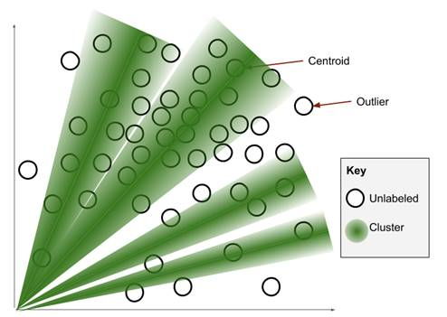
cos(θ) = (A · B) / (‖A‖ ‖B‖)
ภาพที่ 2-1 ตัวอย่างการวัดความใกล้เคียงของเวกเตอร์ด้วยความคล้ายเชิงโคไซน์
ค่าที่ได้อยู่ระหว่าง −1 ถึง 1 ค่าที่เข้าใกล้ 1 หมายถึงความหมายใกล้เคียงกันมาก การวัดด้วยมุมแทนระยะทางทำให้ผลไม่ขึ้นกับความยาวของข้อความ
เงื่อนไขสำคัญคือเวกเตอร์ที่จะเปรียบเทียบกันต้องสร้างจากแบบจำลองเดียวกันและมีจำนวนมิติเท่ากัน จึงจะอยู่ในปริภูมิเดียวกัน โครงงานนี้สร้างเวกเตอร์ของทั้งผู้สมัคร ตำแหน่งงาน และโปรไฟล์ที่ผู้ใช้อัปโหลด ด้วยแบบจำลองเดียวกันที่ 768 มิติ ระบบจึง เปรียบเทียบข้ามกันได้ทุกทิศทาง ทั้งหาผู้สมัครที่เหมาะกับงาน และหางานที่เหมาะกับ โปรไฟล์ของผู้ใช้
2.2.3 การค้นหาแบบ X-ray (X-ray Search)
การค้นหาแบบ X-ray คือการใช้เครื่องมือค้นหาทั่วไป เช่น Google ค้นหน้าเว็บ ภายในเว็บไซต์ที่กำหนด โดยใช้ตัวดำเนินการค้นหา (Search Operator) จำกัดผลลัพธ์ [9] ใน งานสรรหาบุคลากรนิยมใช้ค้นหน้าโปรไฟล์สาธารณะบน LinkedIn ผ่านดัชนีของเครื่องมือ ค้นหา จึงไม่ต้องลงชื่อเข้าใช้แพลตฟอร์ม และไม่ถูกจำกัดการมองเห็นตามเครือข่ายของบัญชี ผู้ใช้
หลักการเบื้องหลังคือการค้นคืนแบบบูลีน (Boolean Retrieval) [8] ซึ่งตัดสินว่า เอกสารตรงกับคำค้นหรือไม่จากนิพจน์ตรรกะ AND OR และ NOT ผลจึงมีเพียง "ตรง" หรือ "ไม่ตรง" ต่างจากการค้นคืนเชิงความหมายในหัวข้อ 2.2.2 ที่จัดอันดับตามระดับควาใกล้เคียง การค้นแบบบูลีนเหมาะกับเงื่อนไขที่ต้องการแน่นอน เช่น ต้องเคยเรียนที่สถาบันใดสถาบัน หนึ่ง แต่ไม่พบเอกสารที่ใช้ถ้อยคำต่างจากคำค้น ตัวดำเนินการที่ใช้แสดงในตารางที่ 2-1
ตารางที่ 2-1 ตัวดำเนินการค้นหาที่ใช้ในการค้นหาแบบ X-ray
ตัวดำเนินการ | ความหมาย | ตัวอย่าง
`site:` | จำกัดผลเฉพาะโดเมนหรือเส้นทางที่ระบุ | `site:th.linkedin.com/in`
`"..."` | ค้นวลีตรงตัวทั้งวลี | `"Data Scientist"`
ช่องว่าง | AND ต้องพบทุกเงื่อนไข | `"Python" "SQL"`
`OR` | พบเงื่อนไขใดเงื่อนไขหนึ่งก็ได้ | `"MIT" OR "Stanford University"`
`( )` | จัดกลุ่มเงื่อนไข | `("MIT" OR "Stanford University")`
`-` | ไม่รวมผลที่มีคำนี้ | `-recruiter`

หากนำไปใช้ ระบบสร้างคำค้นจากเงื่อนไขที่ผู้ใช้กรอก ได้แก่ ตำแหน่งงานเป็นวลีตรง ตัวสถาบันการศึกษาหลายแห่งเป็นกลุ่ม OR ทักษะแต่ละข้อเป็นเงื่อนไข AND และสถานที่ ทำงานโดยจำกัดโดเมนที่หน้าโปรไฟล์ของ LinkedIn ประเทศไทยเป็นค่าตั้งต้น ตัวอย่าง คำค้นที่ได้ เช่น
site:th.linkedin.com/in "Data Scientist" ("University of Michigan" OR "University of Melbourne") "Python"
ระบบเปิดผลการค้นหาให้ผู้ใช้อ่านเอง แล้วกรอกข้อมูลลงแบบไฟล์ก่อนนำเข้า ไม่ ดึงผลการค้นหาโดยอัตโนมัติเพราะข้อความตัวอย่างในผลการค้นหาไม่มีโครงสร้างที่ แน่นอน และไม่มีช่วงเวลาของประวัติการทำงาน ซึ่งจำเป็นต่อการคำนวณจำนวนปี ประสบการณ์ (หัวข้อ 3.1.2) นอกจากนี้ผลที่ได้ยังขึ้นกับการจัดทำดัชนีของเครื่องมือค้นหา ซึ่งผู้ใช้ควบคุมไม่ได้
2.2.4 การประเมินความเหมาะสมของผู้สมัคร
ความเหมาะสมระหว่างบุคคลกับงาน (Person–Job Fit) หมายถึงระดับที่ความรู้ ทักษะ และความสามารถของบุคคลสอดคล้องกับความต้องการของงาน [10] การคัดกรองผู้สมัคร เบื้องต้นจึงเป็นการเปรียบเทียบคุณสมบัติที่ปรากฏในประวัติ เช่น การศึกษา ประสบการณ์ และทักษะ กับเงื่อนไขของตำแหน่งงาน โครงงานนี้แบ่งการประเมินเป็นสองระดับ ระดับแรก จัดอันดับผู้สมัครจำนวนมากด้วยความคล้ายของเวกเตอร์ (หัวข้อ 2.2.2) ซึ่งรวดเร็วแต่บอกได้ เพียงว่าใกล้เคียงเท่าใดระดับที่สองประเมินรายบุคคลอย่างละเอียดเมื่อผู้ใช้ร้องขอ
การใช้แบบจำลองภาษาเป็นผู้ประเมิน (LLM-as-a-Judge) [11] คือการส่งเกณฑ์และ ข้อมูลที่จะประเมินให้แบบจำลองภาษาตัดสินแล้วให้คะแนนพร้อมเหตุผล ข้อดีคืออธิบาย เหตุผลเป็นภาษาธรรมชาติได้ และเข้าใจคุณสมบัติที่เขียนด้วยถ้อยคำหลากหลาย ข้อจำกัดคือ คะแนนไม่คงที่เมื่อประเมินซ้ำด้วยข้อมูลเดิม อาจมีอคติจากรูปแบบหรือความยาวของ ข้อความ และอาจอ้างข้อมูลที่ไม่มีอยู่จริง ผลการประเมินจึงเหมาะเป็นข้อมูลประกอบการ ตัดสินใจของมนุษย์ ไม่ใช่เกณฑ์ตัดสินโดยลำพัง
การนำมาใช้ ระบบส่งความต้องการของตำแหน่งงานและข้อมูลผู้สมัครให้ แบบจำลองภาษากำหนดให้ตอบเป็นคะแนนจำนวนเต็ม 0–100 พร้อมเหตุผลภาษาไทยใน รูปแบบ JSON แล้วเก็บผลไว้คู่กับค่าแฮชของข้อความความต้องการ การประเมินซ้ำด้วยความ ต้องการเดิมจึงได้ผลเดิมทันทีโดยไม่เรียกแบบจำลองอีก ส่วนการประเมินโปรไฟล์ของตนเอง ให้ผลเป็นจุดแข็ง จุดที่ยังขาด และสิ่งที่ควรพัฒนา โดยกำหนดให้อ้างอิงเฉพาะข้อมูลในโปร ไฟล์ และไม่ให้คะแนนคุณค่าของบุคคล
การวัดความสอดคล้องของการจัดอันดับใช้สหสัมพันธ์อันดับของสเปียร์แมน
(Spearman's Rank Correlation) [12] เปรียบเทียบอันดับสองชุดของรายการเดียวกัน
ρ = 1 − (6 Σ dᵢ²) / (n (n² − 1))
โดย dᵢ คือผลต่างของอันดับของรายการที่ i และ n คือจำนวนรายการ ค่า ρ อยู่ ระหว่าง −1 ถึง 1 ค่าที่เข้าใกล้ 1 หมายถึงอันดับสองชุดเกือบเหมือนกัน และใช้ร่วมกับ สัดส่วนรายการที่ตรงกันใน k อันดับแรก (Top-k Overlap) ซึ่งสะท้อนสิ่งที่ผู้ใช้เห็นจริงใน หน้าแรกของผลลัพธ์ โครงงานใช้สองค่านี้วัดผลของข้อมูลแต่ละส่วนต่อการจัดอันดับในบทที่ 5
2.2.5 กระบวนการ ETL (Extract, Transform, Load)
ETL คือกระบวนการรวบรวมข้อมูลจากแหล่งต่าง ๆ (Extract) มาทำความสะอาดและปรับรูปแบบ (Transform) แล้วนำเข้าสู่ที่จัดเก็บข้อมูล (Load) [13] เพื่อใช้ในการวิเคราะห์ ช่วยให้จัดการ ข้อมูลจากหลายแหล่งให้อยู่ในมาตรฐานเดียวกัน ในโครงงานนี้ทั้งสามขั้นมีลักษณะดังนี้
2.2.5.1 Extract (การดึงข้อมูล) — รับข้อมูลผู้สมัครจากไฟล์ CSV ซึ่งอาจมาจากบริการ ดึงข้อมูลภายนอกหรือจากการกรอกตามแบบที่ระบบกำหนด โดยรองรับชื่อคอลัมน์ได้มากกว่า หนึ่งรูปแบบ เพราะบริการต่างชนิดตั้งชื่อคอลัมน์ไม่เหมือนกัน
2.2.5.2 Transform (การแปลงข้อมูล) — ตัดช่องว่างเกิน แปลงอักขระพิเศษที่ถูกเข้ารหัส แบบ HTML คำนวณจำนวนปีประสบการณ์จากช่วงเวลาทำงาน แยกทักษะออกเป็นตารางอ้างอิง และสร้างเวกเตอร์ความหมายของผู้สมัครแต่ละราย
2.2.5.3 Load (การนำข้อมูลเข้า) — บันทึกลงฐานข้อมูล โดยตรวจข้อมูลซ้ำด้วยลิงก์โปรไฟล์ และตรวจรายชื่อผู้ขอระงับข้อมูลก่อนบันทึกทุกครั้ง
การนำเข้าไฟล์เดิมซ้ำจึงไม่ทำให้เกิดรายการซ้ำ เพราะผู้สมัครที่มีอยู่แล้วจะถูก ปรับปรุงข้อมูลแทนการเพิ่มใหม่ ส่วนชุดคำสั่งนำเข้าอัตโนมัติ (ซึ่งยังไม่เปิดใช้งาน) ออกแบบ ให้เปรียบเทียบค่าแฮช
2.3 Design Pattern
2.3.1 Retrieval-Augmented Generation (RAG)
Retrieval-Augmented Generation (RAG) เป็นแนวทางการออกแบบที่ให้แบบจำลองภาษาขนาด ใหญ่สร้างคำตอบโดยอ้างอิงข้อมูลจากแหล่งความรู้ภายนอกที่ค้นคืนมา แทนการตอบจากสิ่งที่ แบบจำลองจำได้จากการฝึกเพียงอย่างเดียว [2] แนวทางนี้ช่วยลดปัญหาการสร้างข้อมูลเท็จ (Hallucination) และทำให้คำตอบอ้างอิงข้อมูลเฉพาะขององค์กรได้ RAG ประกอบด้วยสามขั้น
2.3.1.1 การจัดเตรียมข้อมูล (Indexing Phase) — นำข้อมูลเข้าสู่ระบบแล้วแปลงเป็น เวกเตอร์ความหมายด้วยแบบจำลอง Embedding เก็บไว้ในฐานข้อมูลที่ค้นหาด้วยเวกเตอร์ได้ ในงานทั่วไปมักแบ่งเอกสารยาวเป็นส่วนย่อยก่อน แต่โครงงานนี้สร้างเวกเตอร์หนึ่งชุด ต่อผู้สมัครหนึ่งราย จากข้อความที่ประกอบด้วยตำแหน่ง ทักษะ การศึกษา และประสบการณ์ เพราะหน่วยที่ต้องการค้นคืนคือ "บุคคล" ไม่ใช่ "ย่อหน้า"
2.3.1.2 การค้นคืนข้อมูล (Retrieval Phase) — แปลงคำค้นหาเป็นเวกเตอร์ด้วยแบบจำลอง เดียวกัน แล้วเปรียบเทียบกับข้อมูลในฐานข้อมูลด้วยความคล้ายเชิงโคไซน์ (Similarity Search) เพื่อดึงรายการที่ใกล้เคียงที่สุดขึ้นมา
2.3.1.3 การสร้างคำตอบ (Generation Phase) — สร้างคำสั่งเสริม (Augmented Prompt) ที่ประกอบด้วยบทบาทของแบบจำลอง ข้อมูลที่ค้นคืนมา และงานที่ต้องทำ แล้วส่งให้ แบบจำลองภาษาสร้างคำตอบ
โครงงานนี้ทำการแยกขั้นที่ 2 และ 3 ออกจากกันโดยเจตนา ขั้นการค้นคืนทำงานทุกครั้งที่ค้นหาและใช้การคำนวณเวกเตอร์เพียงอย่างเดียว ส่วนขั้นการสร้างคำตอบทำงานเฉพาะเมื่อผู้ใช้เลือกผู้สมัครรายหนึ่งแล้วสั่งประเมิน โดยส่งข้อมูลของผู้สมัครรายนั้นพร้อมความต้องการของตำแหน่งงานให้แบบจำลอง แล้วแสดงคะแนนและเหตุผลบนหน้ารายละเอียดผู้สมัครการแยกเช่นนี้ทำให้จำนวนครั้งที่เรียกแบบจำลองภาษาไม่เพิ่มตามจำนวนผลการค้นหา ซึ่งจำเป็นต่อการทำงานภายใต้ข้อจำกัดของบริการแบบไม่มีค่าใช้จ่าย

2.4 เครื่องมือและเทคโนโลยีที่เกี่ยวข้อง
2.4.1 Next.js
Next.js เป็นกรอบงาน (Framework) ที่พัฒนาต่อยอดจาก React สำหรับสร้างเว็บแอปพลิเคชัน แบบ Full-stack [14] รองรับทั้งการทำงานฝั่งไคลเอนต์และฝั่งเซิร์ฟเวอร์ภายในโครงงานเดียว โครงงานนี้ใช้ Next.js รุ่น 15 แบบ App Router ซึ่งกำหนดเส้นทางของหน้าเว็บตาม โครงสร้างโฟลเดอร์ และแบ่งส่วนประกอบเป็นสองชนิด
2.4.1.1 Server Component — เรนเดอร์บนเซิร์ฟเวอร์และอ่านฐานข้อมูลได้โดยตรง ใช้กับ หน้าที่แสดงข้อมูลเป็นหลัก เช่น แดชบอร์ดและตารางผู้สมัคร
2.4.1.2 Client Component — ทำงานบนเบราว์เซอร์ ใช้กับหน้าที่ต้องโต้ตอบกับผู้ใช้ เช่น หน้าค้นหาที่ตัวกรองเปลี่ยนแล้วค้นใหม่ทันที
2.4.2 Node.js และ Next.js Route Handler
Node.js เป็นสภาพแวดล้อมสำหรับรันภาษา JavaScript ฝั่งเซิร์ฟเวอร์ [15] ทำงานแบบ Asynchronous จึงรองรับการรอผลจากบริการภายนอก เช่น ฐานข้อมูลและบริการปัญญาประดิษฐ์ได้ดี
โครงงานนี้ไม่ได้แยกกรอบงานฝั่งเซิร์ฟเวอร์ออกมาต่างหาก แต่ใช้ความสามารถ Route Handler ของ Next.js สร้าง REST API ภายในโครงงานเดียวกับส่วนแสดงผล โดยแต่ละไฟล์ app/api/<ชื่อ>/route.ts คือหนึ่ง endpoint วิธีนี้ทำให้ส่วนแสดงผล และส่วนประมวลผลใช้ภาษา TypeScript ชุดเดียวกัน ใช้นิยามชนิดข้อมูลร่วมกันได้โดยตรง และเผยแพร่เป็นแอปพลิเคชันเดียว
2.4.3 Supabase และ PostgreSQL (pgvector)
Supabase เป็นแพลตฟอร์มฐานข้อมูลที่สร้างบน PostgreSQL [16] โดยเพิ่มระบบยืนยันตัวตน (Authentication) REST API ที่สร้างจากโครงสร้างตารางโดยอัตโนมัติ และการควบคุมสิทธิ์ ระดับแถว (Row Level Security) [17] มาให้ในตัว โครงงานนี้ใช้ Supabase เป็นทั้งฐานข้อมูล และระบบจัดการผู้ใช้ ระบบจึงไม่ต้องจัดเก็บรหัสผ่านด้วยตนเอง
ส่วนที่สำคัญที่สุดต่อโครงงานคือส่วนขยาย pgvector ซึ่งเพิ่มชนิดข้อมูล vector ให้ PostgreSQL ทำให้เก็บเวกเตอร์ความหมายขนาด 768 มิติไว้ในตารางเดียวกับข้อมูลปกติ และค้นหาด้วยความคล้ายเชิงโคไซน์ผ่านตัวดำเนินการ <=> [18] ได้ในคำสั่ง SQL เดียว การกรองด้วยเงื่อนไข (เช่น จำนวนปีประสบการณ์) และการจัดอันดับด้วยเวกเตอร์จึงเกิดขึ้น ในคำสั่งเดียวกัน โดยไม่ต้องติดตั้งฐานข้อมูลเวกเตอร์แยกอีกระบบ ซึ่งเป็นสิ่งที่ ทำให้สถาปัตยกรรม RAG ในหัวข้อ 2.3.1 ทำงานได้จริง
2.4.4 Vercel
Vercel เป็นแพลตฟอร์มสำหรับเผยแพร่เว็บแอปพลิเคชันแบบ Serverless พัฒนาโดยผู้สร้าง Next.js เมื่อส่งโค้ดขึ้นระบบควบคุมเวอร์ชัน แพลตฟอร์มจะสร้างและเผยแพร่ระบบให้อัตโนมัติ โดยแต่ละ Route Handler ถูกแปลงเป็น Serverless Function ที่ขยายตัวตาม ปริมาณการใช้งาน [19] โครงงานนี้จึงไม่ต้องจัดการเครื่องแม่ข่ายหรือ Container เอง
ข้อจำกัดของ Serverless คือเพดานเวลาการทำงานต่อคำขอ งานที่ใช้เวลานาน เช่น การนำเข้าข้อมูลหลายร้อยรายการพร้อมสร้างเวกเตอร์ทุกราย จึงออกแบบให้รันแยกบน GitHub Actions แทน

2.5 API (Application Programming Interface)
2.5.1 PhantomBuster API
PhantomBuster เป็นบริการสำหรับทำงานอัตโนมัติและดึงข้อมูลจากแพลตฟอร์ม ออนไลน์เช่น LinkedIn ทำงานผ่านชุดคำสั่งสำเร็จรูปที่เรียกว่า Phantom ซึ่งรับข้อมูลเข้า เช่น ลิงก์โปรไฟล์หรือเงื่อนไขการค้นหา แล้วส่งผลออกมาเป็นไฟล์ CSV หรือ JSON [20]
โครงงานนี้เลือก PhantomBuster **แทน LinkedIn API** เพราะ LinkedIn API ไม่เปิดให้เข้าถึงข้อมูลโปรไฟล์ของบุคคลอื่นสำหรับการสรรหาบุคลากรโดยทั่วไป [21] ระบบจึง ออกแบบส่วนนำเข้าข้อมูลให้รองรับไฟล์ผลลัพธ์ของ PhantomBuster ทั้งสองชนิด และ พัฒนาชุดคำสั่งดึงข้อมูลอัตโนมัติตามกำหนดเวลาไว้แล้ว
อย่างไรก็ตาม ส่วนการดึงข้อมูลอัตโนมัติยังไม่ได้เปิดใช้งานในเวอร์ชันนี้ เนื่องจาก
ต้องใช้บัญชีบริการแบบมีค่าใช้จ่าย และการดึงข้อมูลจาก LinkedIn ด้วยเครื่องมือลักษณะนี้
ต้องลงชื่อเข้าใช้ด้วยบัญชีผู้ใช้จริง ซึ่งขัดกับข้อกำหนดการใช้งานของแพลตฟอร์มต้นทาง [22]
ระบบจึงนำเข้าข้อมูลผ่านไฟล์ CSV ที่ผู้ใช้ซึ่งมีสิทธิ์อัปโหลดเอง โดยใช้รูปแบบไฟล์
เดียวกัน รายละเอียดการทดลองและเปรียบเทียบทางเลือกอื่นอยู่ในหัวข้อ 3.1.2
2.5.2 Google Gemini API
Google Gemini เป็นกลุ่มแบบจำลองปัญญาประดิษฐ์ที่พัฒนาโดย Google ให้บริการผ่าน API ครอบคลุมทั้งแบบจำลองภาษาและแบบจำลองสร้างเวกเตอร์ความหมาย [23] โครงงานนี้เรียกใช้ผ่าน ไลบรารี @google/genai และใช้แบบจำลองสามตัวตามลักษณะงาน
2.5.2.1 gemini-embedding-001 (768 มิติ) [24] — ใช้สร้างเวกเตอร์ความหมายของผู้สมัคร ตำแหน่งงาน โปรไฟล์ และคำค้นหา โดยการกำหนดจำนวนมิติได้ ทุกฝ่ายจึงอยู่ในปริภูมิเดียวกัน
2.5.2.2 gemini-3.5-flash-lite — สกัดเงื่อนไขการค้นหา, ประเมินความเหมาะสม, สกัดข้อมูลประวัติย่อจากข้อความ, วิเคราะห์โปรไฟล์ของผู้ใช้
2.5.2.3 gemini-3.8-flash — ทำหน้าที่อ่านไฟล์ประวัติย่อ PDF โดยเรียกใช้จากการวัดแล้วแบบจำลองที่เล็กกว่าสกัดข้อมูลการศึกษาไม่ครบในบางรอบ
การสร้างเวกเตอร์ใช้ประเภทงาน (Task Type) ต่างกันตามบทบาท คือ `RETRIEVAL_DOCUMENT` เมื่อสร้างเวกเตอร์ของข้อมูลที่จะถูกค้นหา และ `RETRIEVAL_QUERY` เมื่อสร้างเวกเตอร์ของคำค้นหา [24]
ระบบกำหนดเพดานเวลาการเรียกทุกครั้ง แยกความล้มเหลวชั่วคราว (เช่น บริการ ถูกจำกัดความจุ) ออกจากความล้มเหลวที่ลองใหม่ไม่ได้ และไม่บันทึกข้อมูลใดหากขั้นตอน ที่ต้องใช้แบบจำลองล้มเหลว ข้อพึงระวังของบริการนี้คือความถูกต้องของผลลัพธ์และความ เป็นส่วนตัวของข้อมูลที่ส่งออกไป ซึ่งกล่าวถึงในหัวข้อ 2.6

2.6 การคุ้มครองข้อมูลส่วนบุคคล (PDPA)
พระราชบัญญัติคุ้มครองข้อมูลส่วนบุคคล พ.ศ. 2562 [3] กำหนดหลักเกณฑ์การเก็บรวบรวม ใช้และเปิดเผยข้อมูลส่วนบุคคล โครงงานนี้อยู่ภายใต้กฎหมายฉบับนี้โดยตรง เพราะข้อมูลผู้สมัครทั้งชื่อ ประวัติการศึกษา และประวัติการทำงานเป็นข้อมูลส่วนบุคคล และส่วนใหญ่ถูกรวบรวมจากแหล่งสาธารณะ ในโครงงานนี้ผู้จัดทำเป็นผู้ควบคุมข้อมูล (Data Controller) ส่วน Supabase, Google Gemini และ Vercel เป็นผู้ประมวลผลข้อมูล (Data Processor) มาตราที่เกี่ยวข้องและการนำมาใช้ในระบบมีดังนี้
2.6.1 มาตรา 24 — ฐานทางกฎหมายในการเก็บรวบรวม
การเก็บรวบรวมข้อมูลต้องได้รับความยินยอม เว้นแต่เข้าฐานอื่นที่กฎหมายกำหนด เช่น มาตรา 24(5) ฐานประโยชน์อันชอบธรรม ซึ่งใช้ได้เมื่อประโยชน์นั้นไม่มีความสำคัญน้อยกว่าสิทธิขั้นพื้นฐานของเจ้าของข้อมูล
ข้อมูลผู้สมัครที่มาจากแหล่งสาธารณะอาศัยฐานประโยชน์อันชอบธรรมเพื่อการสรรหาบุคลากร ส่วนข้อมูลที่ผู้ใช้อัปโหลดเพื่อประเมินตนเองเป็นข้อมูลที่ให้มาด้วยตนเอง ฐานทางกฎหมายจึงต่างกัน ระบบจึงจัดเก็บข้อมูลสองกลุ่มนี้ในตารางแยกกันและข้อมูลของผู้ใช้จะไม่ปรากฏในการค้นหาของฝ่ายบุคคล
2.6.2 มาตรา 25 — การเก็บรวบรวมจากแหล่งอื่น
เมื่อเก็บข้อมูลจากแหล่งอื่นที่ไม่ใช่เจ้าของข้อมูลโดยตรง ต้องแจ้งเจ้าของข้อมูลโดยไม่ชักช้า ภายในสามสิบวันนับแต่วันที่เก็บรวบรวม
ระบบบันทึกที่มาของข้อมูลทุกรายการและเผยแพร่นโยบายความเป็นส่วนตัวที่อ่านได้โดยไม่ต้องเข้าสู่ระบบ อย่างไรก็ตาม การเผยแพร่หน้าเว็บไม่เท่ากับการแจ้งถึงตัวเจ้าของข้อมูล หน้าที่ข้อนี้จึงยังปฏิบัติได้ไม่ครบ และระบุไว้เป็นข้อจำกัดของโครงงาน
2.6.3 มาตรา 26 — ข้อมูลส่วนบุคคลที่มีความอ่อนไหว
ห้ามเก็บรวบรวมข้อมูลอ่อนไหว เช่น เชื้อชาติ ศาสนา ข้อมูลสุขภาพ ความพิการ และประวัติอาชญากรรม โดยไม่ได้รับความยินยอมโดยชัดแจ้ง
ประวัติย่อมักมีข้อมูลเหล่านี้ปะปนอยู่ และแบบจำลองภาษาจะสกัดทุกอย่างที่เห็นหากไม่ได้สั่งไว้ ระบบจึงกำหนดในคำสั่งที่ส่งให้แบบจำลองตั้งแต่ต้นว่าห้ามสกัดวันเกิด อายุ ศาสนา สถานภาพสมรส สัญชาติ เชื้อชาติ ข้อมูลสุขภาพ เลขประจำตัวประชาชน และรูปถ่าย แทนการกรองออกภายหลัง เพราะเมื่อสกัดออกมาแล้วถือว่าเก็บรวบรวมแล้วตามกฎหมาย
2.6.4 มาตรา 32 และ 33 — สิทธิคัดค้านและสิทธิขอให้ลบข้อมูล
เจ้าของข้อมูลมีสิทธิคัดค้านการเก็บรวบรวมและใช้ข้อมูล และขอให้ลบหรือทำลายข้อมูลได้ ผู้ควบคุมข้อมูลต้องหยุดใช้ข้อมูลนั้น
สำหรับระบบที่นำเข้าข้อมูลซ้ำเป็นรอบ การลบเพียงครั้งเดียวไม่เพียงพอเพราะการนำเข้ารอบถัดไปจะนำข้อมูลเดิมกลับมา ระบบจึงบันทึกรายชื่อผู้ขอระงับก่อนลบข้อมูล และตรวจรายชื่อนั้นก่อนการนำเข้าทุกครั้งทุกช่องทาง ส่วนผู้ใช้ที่อัปโหลดข้อมูลของตนเองสามารถลบข้อมูลนั้นได้เองจากหน้าตั้งค่า
2.6.5 มาตรา 37 — หน้าที่ของผู้ควบคุมข้อมูล
ผู้ควบคุมข้อมูลต้องจัดให้มีมาตรการรักษาความมั่นคงปลอดภัยที่เหมาะสมและต้องแจ้งเหตุละเมิดข้อมูลต่อสำนักงานคณะกรรมการคุ้มครองข้อมูลส่วนบุคคลภายในเจ็ดสิบสองชั่วโมงนับแต่ทราบเหตุ
ระบบควบคุมการเข้าถึงสองชั้น คือ กำหนดสิทธิ์ผู้ใช้สามระดับพร้อมการอนุมัติบัญชีก่อนใช้งาน และควบคุมสิทธิ์ที่ชั้นฐานข้อมูลทั้งระดับแถวและระดับคอลัมน์นอกจากนี้ระบบบันทึกกิจกรรมว่าผู้ใช้รายใดทำอะไรกับข้อมูลเมื่อใด ซึ่งจำเป็นต่อการตรวจสอบเหตุละเมิดให้ทันกำหนด 72 ชั่วโมง
2.6.6 มาตรา 28 และ 29 — การส่งหรือโอนข้อมูลไปต่างประเทศ
การโอนข้อมูลไปต่างประเทศต้องเป็นประเทศที่มีมาตรฐานการคุ้มครองเพียงพอตามที่คณะกรรมการประกาศกำหนด หรือมีมาตรการคุ้มครองที่เหมาะสม เช่น ข้อสัญญามาตรฐานระหว่างผู้ส่งและผู้รับข้อมูล
ผู้ประมวลผลข้อมูลทั้งสามรายของโครงงานมีที่ตั้งอยู่นอกประเทศไทยการจัดเก็บและประมวลผลข้อมูลจึงเป็นการโอนข้อมูลไปต่างประเทศ ระบบเปิดเผยรายชื่อผู้ให้บริการและที่ตั้งไว้ในนโยบายความเป็นส่วนตัว

บทที่ 3
ขั้นตอนการดำเนินการ

3.1 ขั้นตอนการรวบรวมข้อมูล
3.1.1 ข้อมูลที่ระบบต้องการ
คณะผู้จัดทำกำหนดว่าข้อมูลผู้สมัครแต่ละรายต้องมีอะไรบ้าง โดยพิจารณาจากสิ่งที่ส่วนต่าง ๆ ของระบบต้องใช้จริง
ตารางที่ 3-1 ข้อมูลที่ระบบต้องการ
ข้อมูล | การนำไปใช้ | ผลเมื่อขาด
ชื่อและลิงก์โปรไฟล์ | ระบุตัวบุคคล และใช้ตรวจข้อมูลซ้ำ | ตรวจข้อมูลซ้ำได้เพียงจากชื่อ ซึ่งคลาดเคลื่อนได้
ตำแหน่งปัจจุบัน (Headline), สรุปโปรไฟล์, ทักษะ | ประกอบเป็นข้อความสำหรับสร้างเวกเตอร์ความหมาย | เวกเตอร์มีความหมายน้อยลง การจัดอันดับแม่นยำน้อยลง
ประวัติการศึกษา พร้อมชื่อสถาบัน | ตัดสินว่าสำเร็จการศึกษาจากต่างประเทศหรือไม่, ตัวกรองสาขาและระดับการศึกษา | ระบุกลุ่มเป้าหมายของโครงงานไม่ได้
ประวัติการทำงาน พร้อมช่วงเวลา | คำนวณจำนวนปีประสบการณ์ | ผู้สมัครถูกนับเป็นประสบการณ์ศูนย์ปี และหลุดจากตัวกรองประสบการณ์ขั้นต่ำทุกครั้ง

ข้อมูลส่วนที่สำคัญที่สุดและหาได้ยากที่สุดคือช่วงเวลาของประวัติการทำงาน และ ชื่อสถาบันการศึกษาครบทุกรายการ ซึ่งเป็นเกณฑ์ที่ใช้เปรียบเทียบแหล่งข้อมูลในหัวข้อถัดไป
3.1.2 การทดลองใช้และเปรียบเทียบเครื่องมือดึงข้อมูล
ตามความต้องการจึงกำหนดให้ใช้ข้อมูลจาก LinkedIn แต่ LinkedIn API ไม่เปิดให้เข้าถึงข้อมูล โปรไฟล์ของบุคคลอื่นเพื่อการสรรหาบุคลากรโดยทั่วไป [21] คณะผู้จัดทำจึงทดลองและเปรียบเทียบ เครื่องมือดึงข้อมูลทางเลือก โดยกำหนดเงื่อนไขไว้สามข้อ คือ ไม่มีค่าใช้จ่าย, ทำงานอัตโนมัติได้ และได้ข้อมูลครบตามหัวข้อ 3.1.1
ตารางที่ 3-2 ผลการเปรียบเทียบเครื่องมือดึงข้อมูล
เครื่องมือ | วิธีเข้าถึงข้อมูล | ผลการทดลอง | ค่าใช้จ่าย
PhantomBuster [20] | ใช้เซสชันของบัญชี LinkedIn ที่ลงชื่อเข้าใช้ | ค้นหาด้วยบัญชีใหม่ได้ผลเป็น "LinkedIn Member" ทั้งหน้า ไม่มีชื่อและลิงก์ เพราะแพลตฟอร์มจำกัดการมองเห็นตามเครือข่ายของบัญชี | ฟรีแบบจำกัด / รายเดือน
Joeyism/  linkedin_scraper  (โอเพนซอร์ส) [25] | ใช้เซสชันของบัญชี LinkedIn ที่ลงชื่อเข้าใช้ | ตรวจจากซอร์สโค้ด ได้ช่วงเวลาการทำงานครบ แต่ค้นหาบุคคลใหม่ไม่ได้ ต้องรู้ลิงก์โปรไฟล์อยู่แล้ว และไม่มีข้อมูลทักษะ | ไม่มี
Bright Data (ดึงจากลิงก์) [26] | ดึงจากหน้าสาธารณะโดยไม่ลงชื่อเข้าใช้ | ทดลอง 5 รายการ รายงานผลสำเร็จร้อยละ 100 แต่ประวัติการทำงานว่างทุกรายการ และมีชื่อสถาบันเฉพาะรายการการศึกษาแรก | โควตาฟรี
Bright Data (ค้นหาบุคคล) | ค้นจากหน้าผลการค้นหาสาธารณะ | รับเงื่อนไขเป็นชื่อบุคคลเท่านั้น ค้นด้วยตำแหน่งงานหรือสถาบันไม่ได้ ผลที่ได้เป็นข้อความที่ถูกตัดทอน | โควตาฟรี
Bright Data (ชุดข้อมูลสำเร็จรูป) | ซื้อชุดข้อมูลที่กรองด้วยเงื่อนไขได้ | ไม่ได้ทดลอง | ขั้นต่ำ 250 ดอลลาร์สหรัฐ
X-ray Search ผ่าน Google [9] | ค้นหน้าโปรไฟล์ผ่านดัชนีของเครื่องมือค้นหา | แสดงชื่อและลิงก์ได้ทุกรายการ มีบริษัทและสถาบันในตัวอย่างข้อความ แต่ไม่มีช่วงเวลา และข้อความไม่มีโครงสร้าง | ไม่มี

ผลการเปรียบเทียบพบว่าไม่มีเครื่องมือใดผ่านเงื่อนไขทั้งสามข้อพร้อมกัน เครื่องมือที่ได้ข้อมูลครบต้องลงชื่อเข้าใช้ด้วยบัญชีผู้ใช้จริง ซึ่งขัดกับข้อกำหนด การใช้งานของแพลตฟอร์มและเสี่ยงต่อการถูกระงับบัญชี เครื่องมือที่ไม่ต้องลงชื่อเข้าใช้ ได้ข้อมูลไม่ครบในส่วนที่ระบบต้องใช้ และบริการที่ทั้งครบและไม่ต้องลงชื่อเข้าใช้ มีค่าใช้จ่ายเกินขอบเขตของโครงงาน
3.1.3 แหล่งข้อมูลที่เลือกใช้
จากผลการเปรียบเทียบ ระบบเวอร์ชันนี้รวบรวมข้อมูลผ่านสามช่องทาง
3.1.3.1 การนำเข้าไฟล์ CSV — ผู้จัดการข้อมูลอัปโหลดไฟล์ผ่านหน้าเว็บ ระบบรองรับ รูปแบบไฟล์ผลลัพธ์ของ PhantomBuster ทั้งสองชนิด และแบบไฟล์ (Template) ที่ระบบ จัดเตรียมให้ ซึ่งทดสอบแล้วว่าตัวอ่านไฟล์ของระบบอ่านได้ครบทุกคอลัมน์
3.1.3.2 X-ray Search เป็นเครื่องมือช่วยค้นหา — ระบบสร้างคำค้นจากเงื่อนไขที่ผู้ใช้ กรอก เช่น ตำแหน่งงานและสถาบัน ให้ผู้ใช้เปิดผลการค้นหาเอง แล้วกรอกข้อมูลลงแบบไฟล์ ก่อนนำเข้า ระบบไม่ดึงผลการค้นหาโดยอัตโนมัติ
3.1.3.3 การประเมินโปรไฟล์ของตนเอง — ผู้ใช้อัปโหลดประวัติย่อของตนเอง ซึ่งเป็นข้อมูล ที่ครบที่สุดเพราะเจ้าของข้อมูลจัดทำเอง แต่จัดเก็บแยกจากฐานข้อมูลผู้สมัคร และไม่นำไปใช้ในการค้นหาของฝ่ายบุคคล
นอกจากนี้ ระหว่างการพัฒนาและทดสอบ ระบบใช้ข้อมูลสังเคราะห์ (Synthetic Data) ที่สร้างขึ้นด้วยแบบจำลองภาษา โดยระบุแหล่งที่มาเป็น synthetic แยกจากข้อมูลจริง เพื่อไม่ต้องใช้ข้อมูลส่วนบุคคลของบุคคลจริงในการทดสอบส่วนการดึงข้อมูลอัตโนมัติตามกำหนดเวลา
ระบบได้พัฒนาชุดคำสั่งและโครงสร้างรองรับไว้ ครบแล้ว ได้แก่ ตารางบันทึกรอบการนำเข้า คิวรอการตรวจสอบ และรายชื่อผู้ขอระงับ แต่ยังไม่เปิดใช้งาน จนกว่าจะมีแหล่งข้อมูลที่ผ่านเงื่อนไขในหัวข้อ 3.1.2
3.1.4 ขั้นตอนการนำเข้าข้อมูล
3.1.4.1 ผู้จัดการข้อมูลเลือกไฟล์และชนิดของไฟล์ที่หน้านำเข้าข้อมูล
3.1.4.2 ระบบตรวจสิทธิ์ก่อนอ่านไฟล์
3.1.4.3 ระบบอ่านไฟล์ จับคู่ชื่อคอลัมน์ และทำความสะอาดข้อมูล เช่น ตัดช่องว่างเกิน แปลงอักขระพิเศษ และคำนวณจำนวนปีประสบการณ์จากช่วงเวลาทำงาน
3.1.4.4 ระบบตรวจทีละรายการว่าอยู่ในรายชื่อผู้ขอระงับหรือไม่ ถ้าอยู่จะข้ามโดยไม่ส่ง ข้อมูลออกไปประมวลผลภายนอก
3.1.4.5 ระบบสร้างเวกเตอร์ความหมาย แล้วตรวจข้อมูลซ้ำด้วยลิงก์โปรไฟล์และชื่อ ถ้ามีอยู่แล้วจะปรับปรุงข้อมูลเดิม ถ้ายังไม่มีจะเพิ่มใหม่
3.1.4.6 ระบบบันทึกกิจกรรมการนำเข้า และแสดงจำนวนรายการที่เพิ่ม ปรับปรุง ข้าม และผิดพลาด

3.2 Use Case Diagram
Use Case Diagram ของระบบระบบการจับคู่งานโดยใช้ข้อมูลจาก LinkedIn (Job Matching System Using LinkedIn Data) ดังแสดงในภาพที่ 3-1
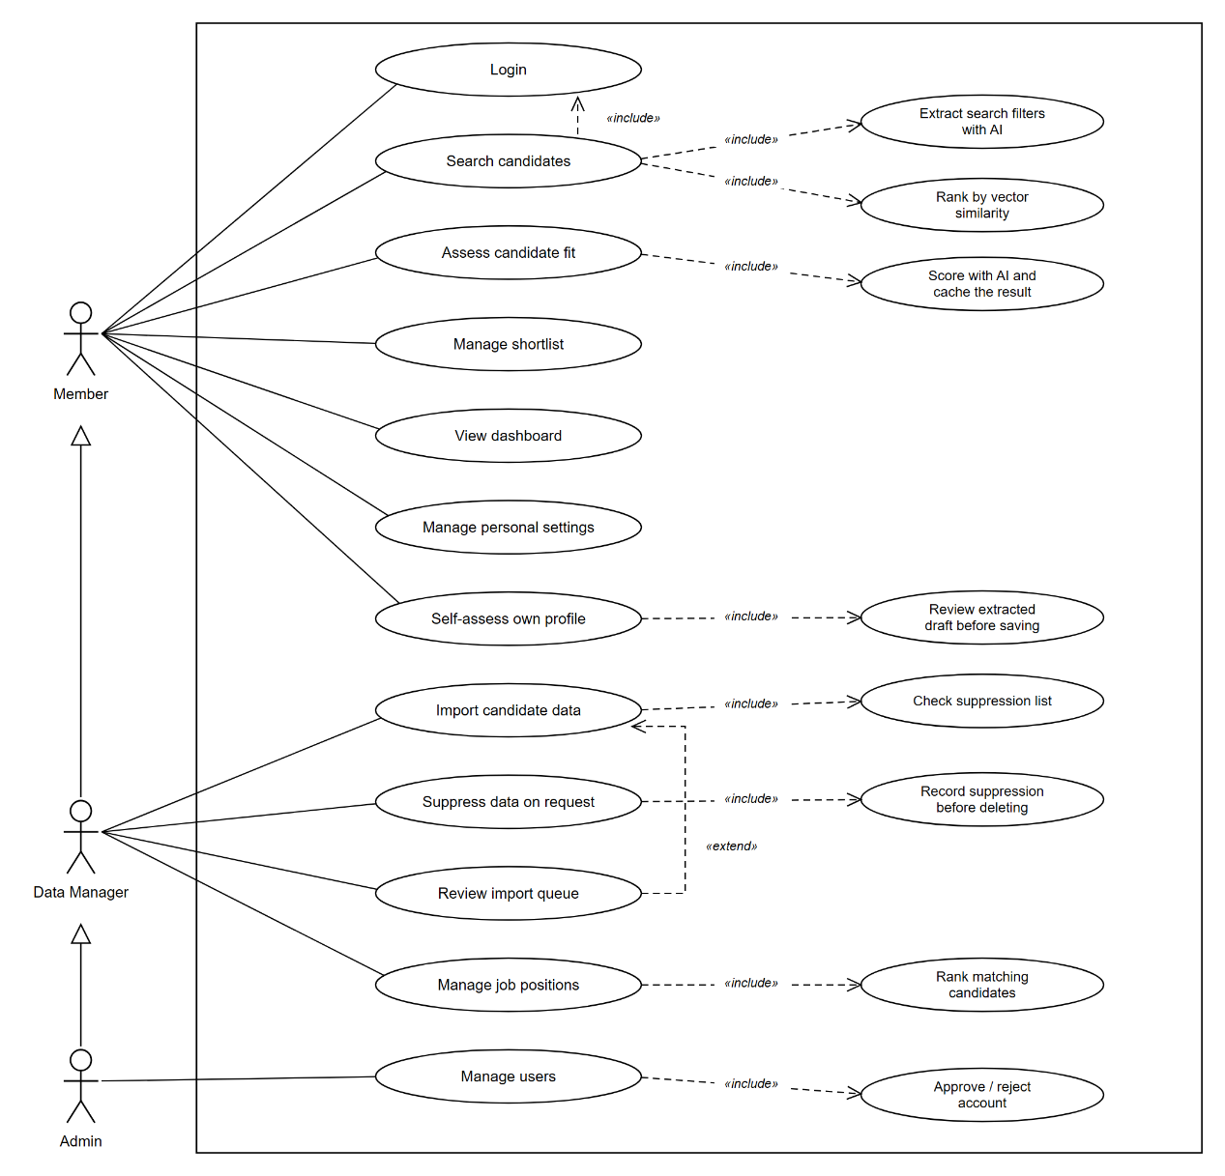
ภาพที่ 3-1 Use Case Diagram

ตารางที่ 3-3 Use Case Description: Login
Use Case Name | Login (เข้าสู่ระบบ)
Actor | Member, Data Manager และ Admin (ผู้ใช้ทุกระดับ)
Brief Description | สมัครสมาชิก ยืนยันอีเมล และเข้าสู่ระบบเพื่อเริ่มใช้งานเว็บไซต์
Pre-Conditions | ผู้ใช้มีอีเมลที่ใช้งานได้
Post Conditions | เข้าสู่ระบบสำเร็จและเข้าสู่หน้าแดชบอร์ดตามสิทธิ์ของตน
Flow of Event | User / Admin | System
Flow of Event | 1.ผู้ใช้กรอกอีเมลและรหัสผ่านเพื่อสมัครสมาชิก  3. ผู้ใช้กดลิงก์ยืนยันในอีเมล  5. เมื่อได้รับอนุมัติแล้ว ผู้ใช้กรอกอีเมลและรหัสผ่านเพื่อเข้าสู่ระบบ | 2.ส่งอีเมลยืนยันไปยังอีเมลที่ระบุ  4. สร้างบัญชีสถานะ "รออนุมัติ" และแจ้งให้รอผู้ดูแลระบบอนุมัติ  6. ตรวจสอบอีเมลและรหัสผ่าน  7.อ่านบทบาทและสถานะของบัญชี  8. นำผู้ใช้เข้าสู่หน้าแดชบอร์ด
Exception | 1. สมัครด้วยอีเมลที่มีในระบบแล้ว ระบบแจ้งว่าอีเมลนี้ถูกใช้แล้ว  2. กรอกอีเมลหรือรหัสผ่านไม่ถูกต้อง ระบบแจ้งและไม่อนุญาตให้เข้าสู่ระบบ  3. บัญชียังรออนุมัติหรือถูกปฏิเสธ ระบบออกจากระบบและแจ้งสถานะของบัญชี  4. อ่านข้อมูลบัญชีไม่ได้ ระบบไม่อนุญาตให้เข้าใช้งานและแจ้งให้ลองใหม่
ตารางที่ 3-3 Use Case Description: Login(ต่อ)
Exception | 5. ผู้ใช้ลืมรหัสผ่าน สามารถขอลิงก์ตั้งรหัสผ่านใหม่ทางอีเมลได้
ตารางที่ 3-4 Use Case Description: Search candidates
Use Case Name | Search candidates (ค้นหาและคัดกรองผู้สมัคร)
Actor | Member, Data Manager และ Admin (ผู้ใช้ทุกระดับ)
Brief Description | ค้นหาผู้สมัครด้วยภาษาธรรมชาติ ระบบสกัดตัวกรองที่แก้ไขได้ และจัดอันดับตามความใกล้เคียงเชิงความหมาย
Pre-Conditions | ผู้ใช้เข้าสู่ระบบแล้ว และบัญชีได้รับอนุมัติ
Post Conditions | แสดงรายชื่อผู้สมัครเรียงตามความใกล้เคียง พร้อมคะแนน 0–100
Flow of Event | User | System
Flow of Event | 1.ผู้ใช้พิมพ์คำค้นหาเป็นภาษาไทยหรือภาษา อังกฤษแล้วกดค้นหา | 2. ส่งคำค้นหาให้ AI สกัด คำอธิบายสำหรับจัดอันดับ และตัวกรอง ได้แก่ ทักษะ ปีประสบการณ์ และสาขา หรือระดับการศึกษา  3. รวมตัวกรองของ AI กับตัวกรองที่ผู้ใช้ตั้งไว้ โดยไม่เขียนทับของผู้ใช้

ตารางที่ 3-4 Use Case Description: Search candidates(ต่อ)
Flow of Event | User | System
Flow of Event | 6. ผู้ใช้แก้ไข เพิ่ม หรือลบ ตัวกรอง | 4. แปลงคำอธิบายเป็นเวกเตอร์ แล้วค้นหาในฐานข้อมูล โดยกรองตามเงื่อนไขก่อนจัดอันดับ  5. แสดงผลไม่เกิน 20 รายการ เรียงตามความใกล้เคียง พร้อมคะแนน  7. ค้นหาใหม่ทันทีโดยไม่เรียก AI ซ้ำ
Exception | 1. AI สกัดตัวกรองไม่สำเร็จ ระบบค้นหาต่อด้วยข้อความเดิมโดยไม่มีตัวกรอง  2. ไม่มีผู้สมัครตรงเงื่อนไข ระบบแจ้งว่าไม่พบผู้สมัคร  3. ตัวกรองทักษะไม่มีผู้สมัครคนใดถืออยู่ ระบบแจ้งว่าไม่ได้ใช้ทักษะนั้นกรอง  4. ระบบค้นหาขัดข้อง ระบบแจ้งว่าค้นหาไม่สำเร็จ โดยแยกจากกรณีไม่พบผู้สมัคร  5. เซสชันหมดอายุ ระบบแจ้งให้เข้าสู่ระบบใหม่
ตารางที่ 3-5 Use Case Description: Assess candidate fit
Use Case Name | Assess candidate fit (ประเมินความเหมาะสมของผู้สมัคร)
Actor | Member, Data Manager และ Admin (ผู้ใช้ทุกระดับ)
Brief Description | ประเมินความเหมาะสมของผู้สมัครรายบุคคลเทียบกับความต้องการของตำแหน่งงาน
Pre-Conditions | ผู้ใช้เข้าสู่ระบบแล้ว และเปิดหน้ารายละเอียดผู้สมัคร
ตารางที่ 3-5 Use Case Description: Assess candidate fit(ต่อ)
Post Conditions | แสดงคะแนน 0–100 พร้อมเหตุผลภาษาไทย และบันทึกผลไว้ใช้ซ้ำ
Flow of Event | User | System
Flow of Event | 1. ผู้ใช้เปิดหน้ารายละเอียดผู้สมัคร  2.ผู้ใช้กรอกความต้องการของตำแหน่ง งาน หรือใช้ค่าตั้งต้นจากหน้าตั้งค่า แล้วกดประเมิน | 3.คำนวณค่าแฮชของข้อความความต้องการ  4.ตรวจว่าเคยประเมินด้วยความต้องการนี้ แล้วหรือไม่ ถ้าเคยจะคืนผลเดิมโดยไม่เรียก AI  5. ถ้ายังไม่เคย ส่งข้อมูลผู้สมัครและ ความต้องการให้ AI ประเมิน  6. บันทึกผลการประเมินลงฐานข้อมูล  7. แสดงคะแนนและเหตุผล
Exception | 1. ไม่พบผู้สมัคร ระบบแจ้งว่าไม่พบข้อมูล  2. AI ไม่ตอบกลับภายในเวลาที่กำหนด ระบบแจ้งให้ลองใหม่และไม่บันทึกผล ที่ไม่สมบูรณ์  3. คะแนนใช้เป็นข้อมูลประกอบการพิจารณาเท่านั้น ไม่ใช้ตัดสินผู้สมัครโดยลำพัง
ตารางที่ 3-6 Use Case Description: Manage shortlist
Use Case Name | Manage shortlist (จัดการ Shortlist)
Actor | Member, Data Manager และ Admin (ผู้ใช้ทุกระดับ)
Brief Description | สร้างและจัดการรายการผู้สมัครที่สนใจของตนเอง
ตารางที่ 3-6 Use Case Description: Manage shortlist(ต่อ)
Pre-Conditions | ผู้ใช้เข้าสู่ระบบแล้ว
Post Conditions | รายการและผู้สมัครในรายการถูกบันทึก โดยผู้ใช้เห็นเฉพาะรายการของตนเอง
Flow of Event | User | System
Flow of Event | 1.ผู้ใช้กดปุ่มบันทึกที่หน้าผลการค้นหาหรือ หน้ารายละเอียดผู้สมัคร  3. ผู้ใช้ติ๊กเพื่อเพิ่มหรือเอาออก หรือพิมพ์ชื่อเพื่อสร้างรายการใหม่  6. ผู้ใช้แก้ชื่อหรือลบรายการที่หน้า Shortlist | 2. แสดงรายการ Shortlist ของผู้ใช้ พร้อมติ๊กรายการที่ผู้สมัครอยู่แล้ว  4. ตรวจชื่อรายการว่ามี 1–60 ตัวอักษร  5. บันทึกการเปลี่ยนแปลง และเปลี่ยนเครื่องหมาย ติ๊กเมื่อบันทึกสำเร็จแล้วเท่านั้น  7. บันทึกการแก้ไขหรือลบรายการ
Exception | 1. ชื่อรายการว่างหรือยาวเกิน 60 ตัวอักษร ระบบแจ้งเหตุผล  2. บันทึกไม่สำเร็จ ระบบแจ้งและไม่เปลี่ยนเครื่องหมายติ๊ก  3. สร้างรายการสำเร็จแต่เพิ่มผู้สมัครไม่สำเร็จ ระบบแจ้งให้ติ๊กอีกครั้ง
ตารางที่ 3-7 Use Case Description: View dashboard
Use Case Name | View dashboard (ดูข้อมูลผ่านแดชบอร์ด)
Actor | Member, Data Manager และ Admin (ผู้ใช้ทุกระดับ)
ตารางที่ 3-7 Use Case Description: View dashboard(ต่อ)
Use Case Name | View dashboard (ดูข้อมูลผ่านแดชบอร์ด)
Actor | Member, Data Manager และ Admin (ผู้ใช้ทุกระดับ)
Brief Description | ดูสถิติภาพรวมของระบบและกิจกรรมของตนเอง
Pre-Conditions | ผู้ใช้เข้าสู่ระบบแล้ว
Post Conditions | แสดงข้อมูลภาพรวม ณ ปัจจุบัน
Flow of Event | User | System
Flow of Event | 1. ผู้ใช้เข้าสู่หน้าแดชบอร์ด  5. ผู้ใช้ดูข้อมูล หรือกดเข้าไปยังรายการที่สนใจ | 2. นับจำนวนผู้สมัครทั้งหมด การเปลี่ยนแปลงใน 30 วัน และตำแหน่งงานที่เปิดรับ  3. นับทักษะที่พบบ่อยและแหล่งที่มาของข้อมูล  4. แสดงการ์ดสถิติ แผนภูมิแท่ง Shortlist ของผู้ใช้ ผู้สมัครที่เพิ่งดู และกิจกรรมล่าสุด
Exception | 1. ยังไม่มีข้อมูลในระบบ ระบบแสดงว่ายังไม่มีข้อมูล  2. อ่านข้อมูลสถิติไม่ได้ ระบบแจ้งว่าโหลดไม่สำเร็จ โดยแยกจากกรณีไม่มีข้อมูล

ตารางที่ 3-8 Use Case Description: Manage personal settings
Use Case Name | Manage personal settings (ตั้งค่าข้อมูลส่วนตัว)
Actor | Member, Data Manager และ Admin (ผู้ใช้ทุกระดับ)
Brief Description | แก้ไขชื่อที่แสดง ข้อความความต้องการที่ใช้บ่อย และรหัสผ่านของตนเอง
Pre-Conditions | ผู้ใช้เข้าสู่ระบบแล้ว
Post Conditions | ข้อมูลที่แก้ไขถูกบันทึก
Flow of Event | User | System
Flow of Event | 1. ผู้ใช้เข้าหน้าตั้งค่า  3. ผู้ใช้แก้ชื่อที่แสดงหรือข้อความความต้องการ แล้วกดบันทึก  5. ผู้ใช้กรอกรหัสผ่านเดิมและรหัสผ่านใหม่เพื่อเปลี่ยนรหัสผ่าน | 2. แสดงชื่อที่แสดง อีเมล และข้อความความต้องการที่ตั้งไว้  4. ตรวจความยาวและบันทึกข้อมูล  6. ตรวจรหัสผ่านเดิม แล้วบันทึกรหัสผ่านใหม่
Exception | 1. อ่านค่าเดิมไม่สำเร็จ ระบบปิดปุ่มบันทึกเพื่อไม่ให้เขียนทับข้อมูลจริง  2. รหัสผ่านเดิมไม่ถูกต้อง ระบบไม่เปลี่ยนรหัสผ่าน  3. ชื่อที่แสดงว่างหรือยาวเกินกำหนด ระบบแจ้งเหตุผล

ตารางที่ 3-9 Use Case Description: Self-assess own profile
Use Case Name | Self-assess own profile (ประเมินโปรไฟล์ของตนเอง)
Actor | Member, Data Manager และ Admin (ผู้ใช้ทุกระดับ)
Brief Description | ผู้ใช้ประเมินโปรไฟล์ของตนเองจากประวัติย่อ เพื่อดูจุดแข็ง จุดที่ควรพัฒนา และตำแหน่งงานที่เหมาะสม
Pre-Conditions | ผู้ใช้เข้าสู่ระบบแล้ว
Post Conditions | โปรไฟล์และผลวิเคราะห์ถูกบันทึกแยกจากฐานข้อมูลผู้สมัคร
Flow of Event | User | System
Flow of Event | 1. ผู้ใช้เปิดหน้าประเมินตนเอง แล้วเลือกอัปโหลดไฟล์ PDF หรือกรอกข้อมูลเอง  4. ผู้ใช้ตรวจ แก้ไข แล้วกดยืนยัน  8. ผู้ใช้สามารถลบข้อมูลของตนเองได้จากหน้าตั้งค่า | 2. กรณีอัปโหลด อ่านไฟล์ด้วย AI แล้วสกัดเป็นร่างข้อมูล โดยไม่สกัดข้อมูลอ่อนไหวและยังไม่บันทึก  3. แสดงแบบฟอร์มให้ผู้ใช้ตรวจสอบ  5. ตรวจความถูกต้อง วิเคราะห์ด้วย AI สร้างเวกเตอร์ และบันทึกในคำขอเดียว  6. แสดงผลวิเคราะห์จุดแข็ง จุดที่ยังขาด และสิ่งที่ควรพัฒนา  7. จัดอันดับตำแหน่งงานที่เหมาะสมด้วยการเปรียบเทียบเวกเตอร์

ตารางที่ 3-9 Use Case Description: Self-assess own profile(ต่อ)
Exception | 1. ไฟล์ไม่ใช่ PDF หรือมีขนาดเกิน 4MB ระบบแจ้งและไม่ประมวลผล  2. AI อ่านไฟล์ไม่สำเร็จ ระบบแจ้งและเสนอให้กรอกข้อมูลเอง  3. ข้อมูลไม่ถูกต้อง ระบบแจ้งช่องที่ต้องแก้ไข  4. ขั้นตอนใดขั้นตอนหนึ่งล้มเหลว ระบบไม่บันทึกข้อมูลใดเลย
ตารางที่ 3-10 Use Case Description: Import candidate data
Use Case Name | Import candidate data (นำเข้าข้อมูลผู้สมัคร)
Actor | Data Manager และ Admin
Brief Description | นำเข้าข้อมูลผู้สมัครจากไฟล์ CSV เข้าสู่ฐานข้อมูล
Pre-Conditions | ผู้ใช้เข้าสู่ระบบด้วยสิทธิ์ผู้จัดการข้อมูลขึ้นไป และมีไฟล์ CSV ตามรูปแบบที่รองรับ
Post Conditions | ผู้สมัครถูกเพิ่มหรือปรับปรุงในฐานข้อมูล และบันทึกกิจกรรมการนำเข้า
Flow of Event | Data Manager | System
Flow of Event | 1. ผู้ใช้เปิดหน้านำเข้าข้อมูล หรือใช้เครื่องมือ X-ray สร้างคำค้นแล้วกรอกข้อมูลลงแบบไฟล์  2. ผู้ใช้เลือกไฟล์และชนิดของไฟล์ แล้วกดนำเข้า | 3. ตรวจสิทธิ์ก่อนประมวลผล  4. อ่านไฟล์ จับคู่ชื่อคอลัมน์ และทำความสะอาดข้อมูล  5. ตรวจรายชื่อผู้ขอระงับทีละ รายการ

ตารางที่ 3-10 Use Case Description: Import candidate data(ต่อ)
Flow of Event | Data Manager | System
Flow of Event |  | 6. สร้างเวกเตอร์ ตรวจข้อมูลซ้ำ แล้วเพิ่มใหม่หรือปรับปรุงข้อมูลเดิม  7. บันทึกกิจกรรม และแสดงจำนวนรายการที่เพิ่ม ปรับปรุง ข้าม และผิดพลาด
Exception | 1. ผู้ใช้ไม่มีสิทธิ์ ระบบปฏิเสธก่อนอ่านไฟล์  2. ชนิดไฟล์ไม่ถูกต้อง ระบบแจ้งและไม่นำเข้า  3. รายการอยู่ในรายชื่อผู้ขอระงับ ระบบข้ามรายการนั้นโดยไม่บันทึกสิ่งใด  4. บางรายการผิดพลาด ระบบนับเป็นข้อผิดพลาดและนำเข้ารายการอื่นต่อ
ตารางที่ 3-11 Use Case Description: Suppress data on request
Use Case Name | Suppress data on request (ระงับข้อมูลตามคำขอของเจ้าของข้อมูล)
Actor | Data Manager และ Admin
Brief Description | ลบข้อมูลผู้สมัครตามคำขอของเจ้าของข้อมูลและป้องกันไม่ให้ถูกนำเข้า กลับมาอีก
Pre-Conditions | ผู้ใช้มีสิทธิ์ผู้จัดการข้อมูลขึ้นไป และได้รับคำขอจากเจ้าของข้อมูล
Post Conditions | ข้อมูลผู้สมัครถูกลบ และถูกบันทึกในรายชื่อผู้ขอระงับ

ตารางที่ 3-11 Use Case Description: Suppress data on request(ต่อ)
Flow of Event | Data Manager | System
Flow of Event | 1. ผู้ใช้เปิดหน้ารายละเอียดผู้สมัคร แล้วกดระงับข้อมูล  3. ผู้ใช้กดยืนยัน  7.ผู้ใช้ดูรายชื่อที่ระงับแล้วได้ที่หน้ารายชื่อ ระงับ | 2. แสดงปุ่มยืนยันการลบและระงับ  4. บันทึกลิงก์โปรไฟล์ลงรายชื่อผู้ขอ ระงับก่อน  5.ลบข้อมูลผู้สมัครและข้อมูลที่เกี่ยวข้อง  6. บันทึกกิจกรรม
Exception | 1. ผู้ใช้ไม่มีสิทธิ์ ระบบปฏิเสธคำขอ  2. ผู้สมัครไม่มีลิงก์โปรไฟล์ ระบบแจ้งว่าป้องกันการนำเข้าซ้ำไม่ได้และไม่ดำเนินการ  3. บันทึกรายชื่อระงับไม่สำเร็จ ระบบไม่ลบข้อมูลผู้สมัคร

ตารางที่ 3-12 Use Case Description: Review import queue
Use Case Name | Review import queue (ตรวจสอบคิวข้อมูลนำเข้า)
Actor | Data Manager และ Admin
Brief Description | ตรวจสอบรายการที่นำเข้าแบบอัตโนมัติแต่ข้อมูลไม่ครบเกณฑ์ ก่อนนำเข้าฐานข้อมูล
Pre-Conditions | ผู้ใช้มีสิทธิ์ผู้จัดการข้อมูลขึ้นไป และมีรายการในคิว
Post Conditions | รายการที่อนุมัติถูกนำเข้าฐานข้อมูล ส่วนรายการที่ปฏิเสธถูกลบออกจากคิว

ตารางที่ 3-12 Use Case Description: Review import queue(ต่อ)
Flow of Event | Data Manager | System
Flow of Event | 1. ผู้ใช้เปิดหน้าคิวรอตรวจสอบ  3. ผู้ใช้อนุมัติทีละรายการ หรือเลือกหลายรายการเพื่อปฏิเสธ | 2. แสดงรายการพร้อมข้อมูลที่ขาด  4. นำรายการที่อนุมัติเข้าฐานข้อมูล และลบรายการที่ปฏิเสธออกจากคิว
Exception | 1. ไม่มีรายการในคิว ระบบแสดงว่าคิวว่าง  2. Use Case นี้ยังเปิดใช้งานไม่ได้ในเวอร์ชันนี้ เนื่องจากคิวเติมได้จากการนำเข้าอัตโนมัติเท่านั้น
ตารางที่ 3-13 Use Case Description: Manage job positions
Use Case Name | Manage job positions (จัดการตำแหน่งงาน)
Actor | Data Manager ขึ้นไป (Member ดูได้อย่างเดียว)
Brief Description | สร้าง แก้ไข และลบตำแหน่งงาน และดูผู้สมัครที่เหมาะสมกับตำแหน่งงาน
Pre-Conditions | ผู้ใช้มีสิทธิ์ผู้จัดการข้อมูลขึ้นไป
Post Conditions | ตำแหน่งงานถูกบันทึก และจัดอันดับผู้สมัครที่เหมาะสมได้

ตารางที่ 3-13 Use Case Description: Manage job positions(ต่อ)
Flow of Event | Data Manager | System
Flow of Event | 1. ผู้ใช้เปิดหน้าตำแหน่งงาน  3. ผู้ใช้กรอกรายละเอียดตำแหน่งงาน แล้วกดบันทึก  5. ผู้ใช้เปิดรายละเอียดตำแหน่งงาน  7. ผู้ใช้แก้ไขหรือลบตำแหน่งงาน | 2. แสดงรายการตำแหน่งงาน และแบบฟอร์มสร้างงานเฉพาะผู้ที่มีสิทธิ์  4. ตรวจความยาวข้อความและจำนวนปีประสบการณ์ สร้างเวกเตอร์ แล้วบันทึก  6. จัดอันดับผู้สมัครที่เหมาะสมด้วยการเปรียบเทียบเวกเตอร์  8. บันทึกการแก้ไข และล้างผลการประเมินเดิมเมื่อข้อความความต้องการเปลี่ยน
Exception | 1. ผู้ใช้ไม่มีสิทธิ์ ระบบไม่แสดงแบบฟอร์มและปฏิเสธคำขอ  2. ข้อความยาวเกินกำหนดหรือจำนวนปีเป็นทศนิยม ระบบแจ้งช่องที่ต้องแก้ไข

ตารางที่ 3-14 Use Case Description: Manage user
Use Case Name | Manage users (จัดการข้อมูลผู้ใช้)
Actor | Admin
Brief Description | อนุมัติหรือปฏิเสธบัญชีผู้ใช้ และกำหนดสิทธิ์ของผู้ใช้
Pre-Conditions | ผู้ใช้เข้าสู่ระบบด้วยสิทธิ์ผู้ดูแลระบบ
Post Conditions | สถานะหรือสิทธิ์ของผู้ใช้ถูกเปลี่ยน และบันทึกกิจกรรม

ตารางที่ 3-14 Use Case Description: Manage user(ต่อ)
Flow of Event | Admin | System
Flow of Event | 1. ผู้ดูแลระบบเปิดหน้าจัดการผู้ใช้  3.ผู้ดูแลระบบกดอนุมัติหรือปฏิเสธ หรือสลับสวิตช์สถานะ  5.ผู้ดูแลระบบเลือกบทบาทใหม่ให้ ผู้ใช้ | 2.แสดงคิวบัญชีที่รออนุมัติและรายชื่อผู้ใช้ทั้งหมด  4. กรณีถอนสิทธิ์ แสดงข้อความยืนยันก่อน ดำเนินการ  6. บันทึกการเปลี่ยนแปลงและบันทึกกิจกรรม  7. แสดงสถานะและบทบาทใหม่
Exception | 1. ผู้ดูแลระบบเปลี่ยนสถานะหรือบทบาทของบัญชีตนเองไม่ได้  2. บันทึกไม่สำเร็จ ระบบคืนค่าเดิมบนหน้าจอและแจ้งเหตุผล

3.3 Activity Diagram
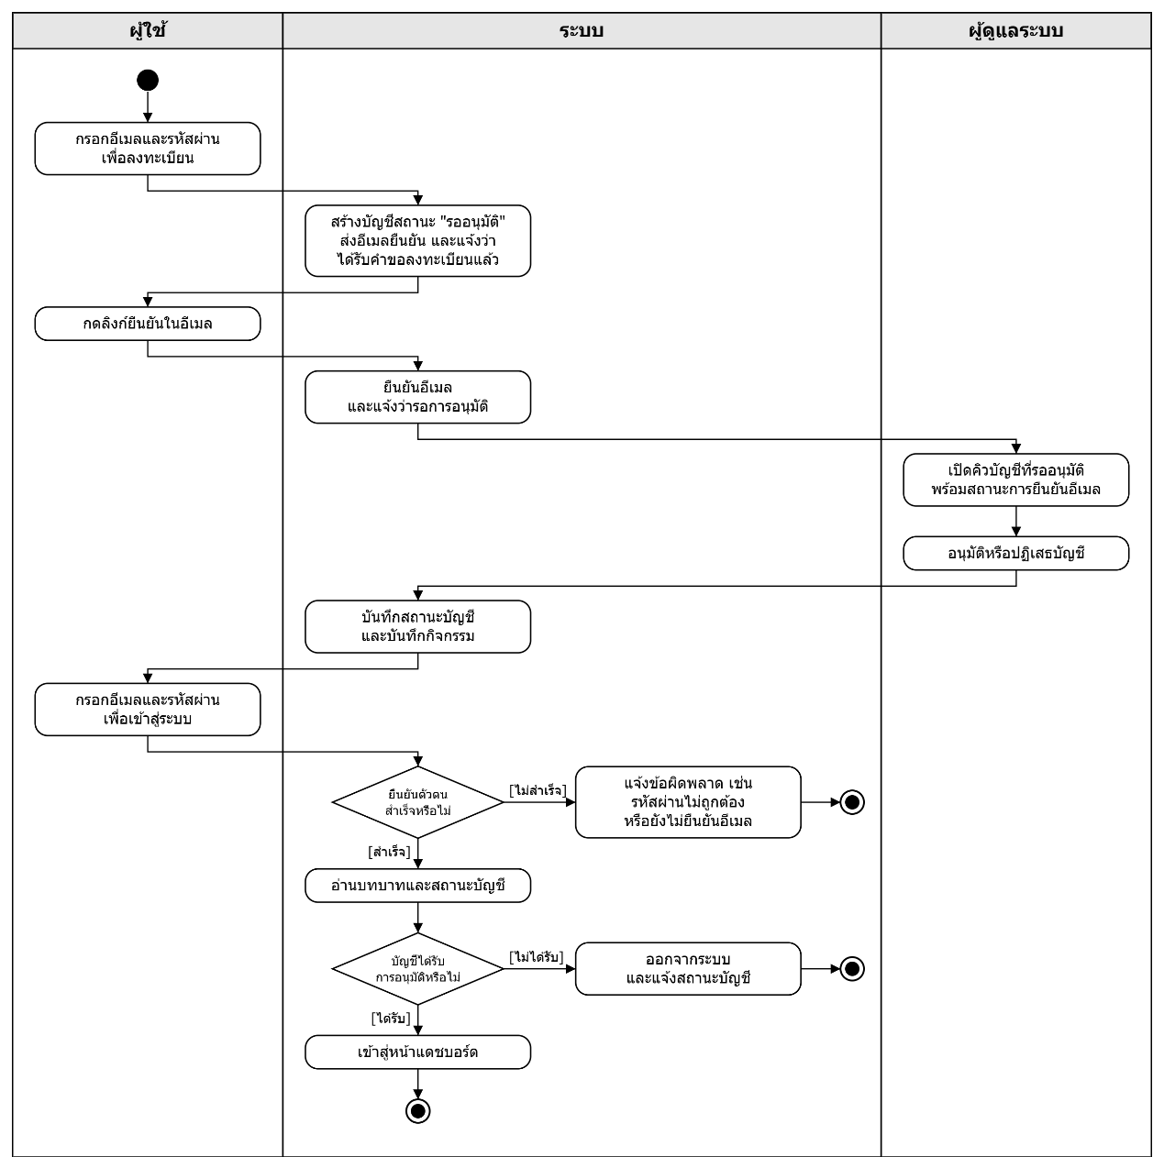
3.3.1 การเข้าสู่ระบบและการอนุมัติบัญชี ดังแสดงในภาพที่ 3-2

ภาพที่ 3-2 Activity Diagram การเข้าสู่ระบบและการอนุมัติบัญชี

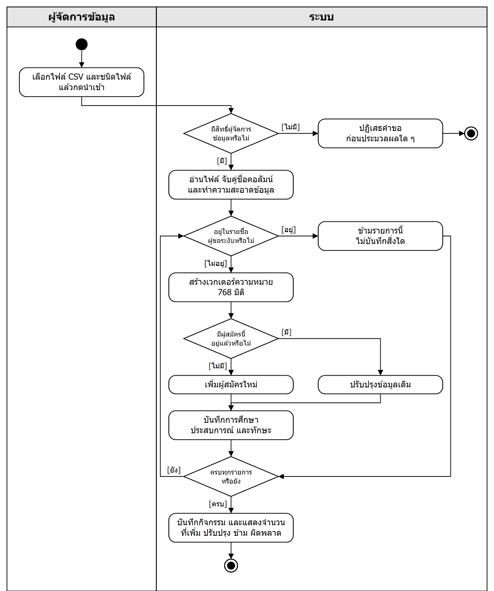
3.3.2 การนำเข้าข้อมูลผู้สมัคร ดังแสดงในภาพที่ 3-3
ภาพที่ 3-3 Activity Diagram การนำเข้าข้อมูลผู้สมัคร

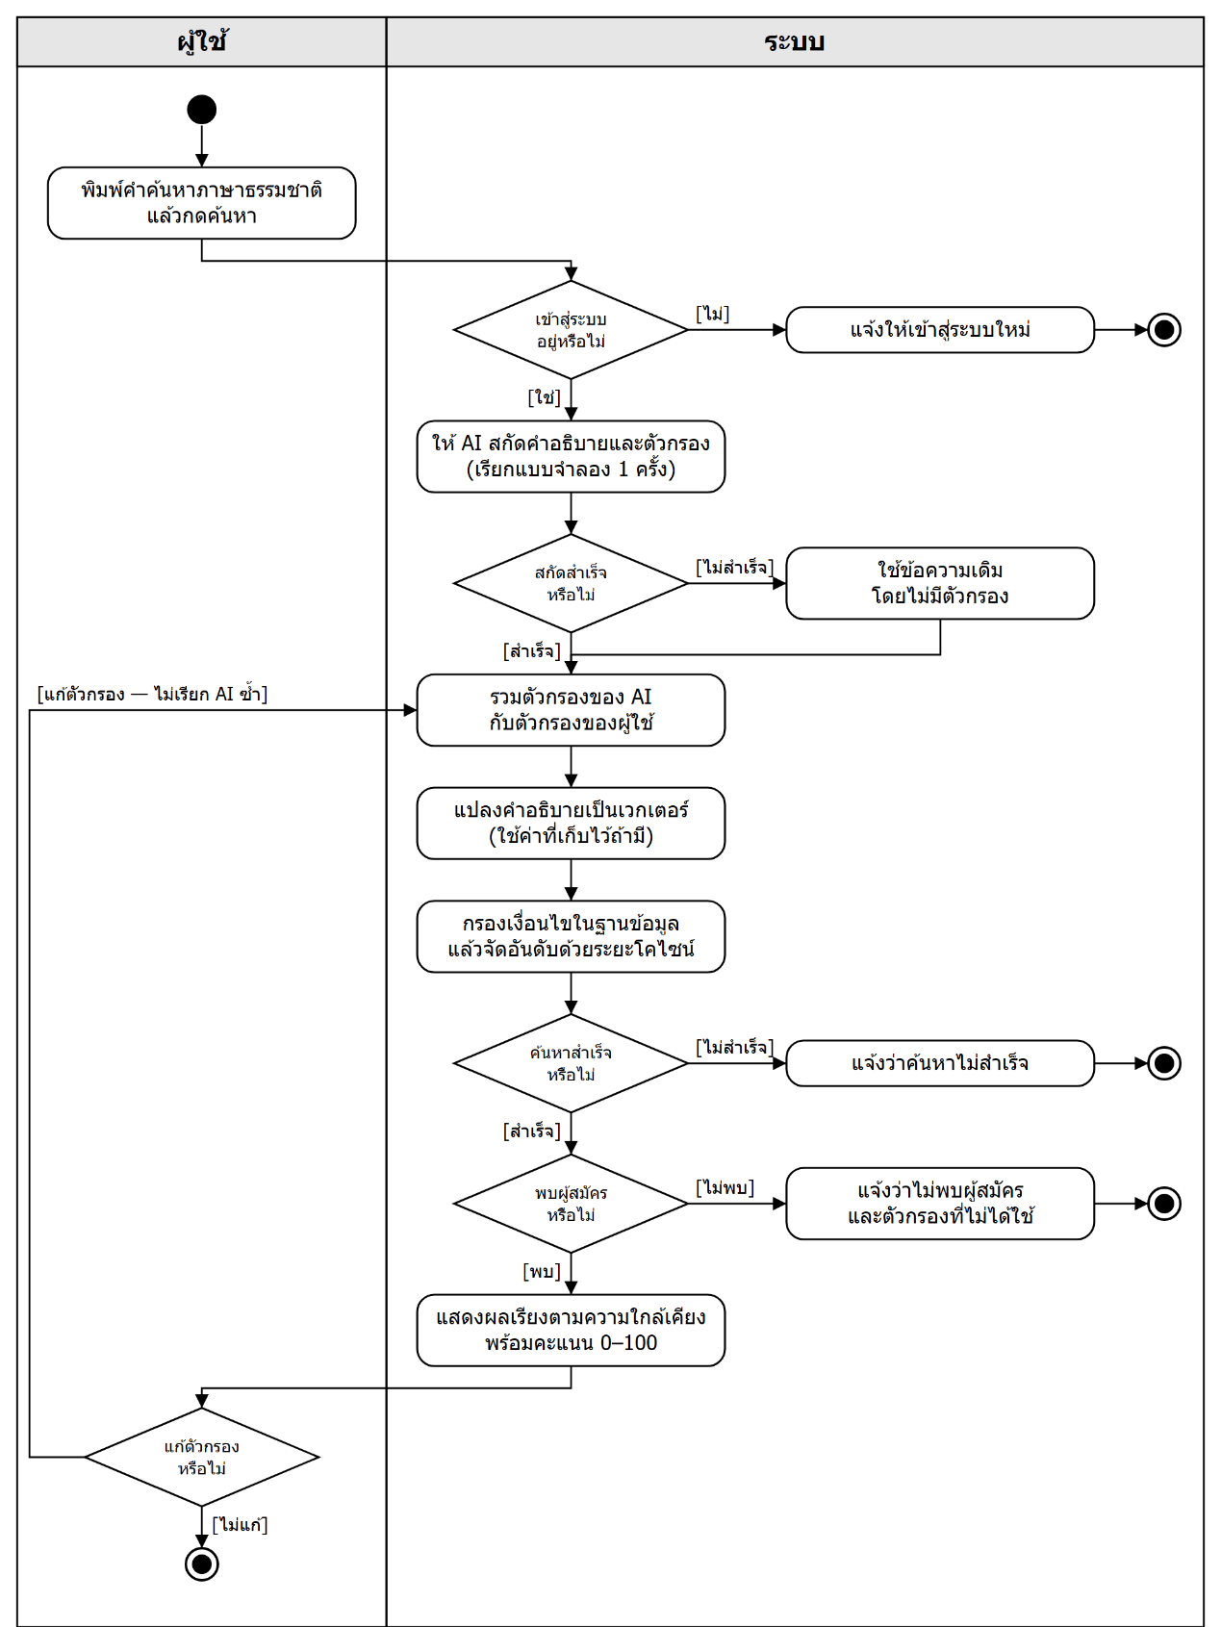
3.3.3 การค้นหาและคัดกรองผู้สมัคร ดังแสดงในภาพที่ 3-4

ภาพที่ 3-4 Activity Diagram การค้นหาและคัดกรองผู้สมัคร

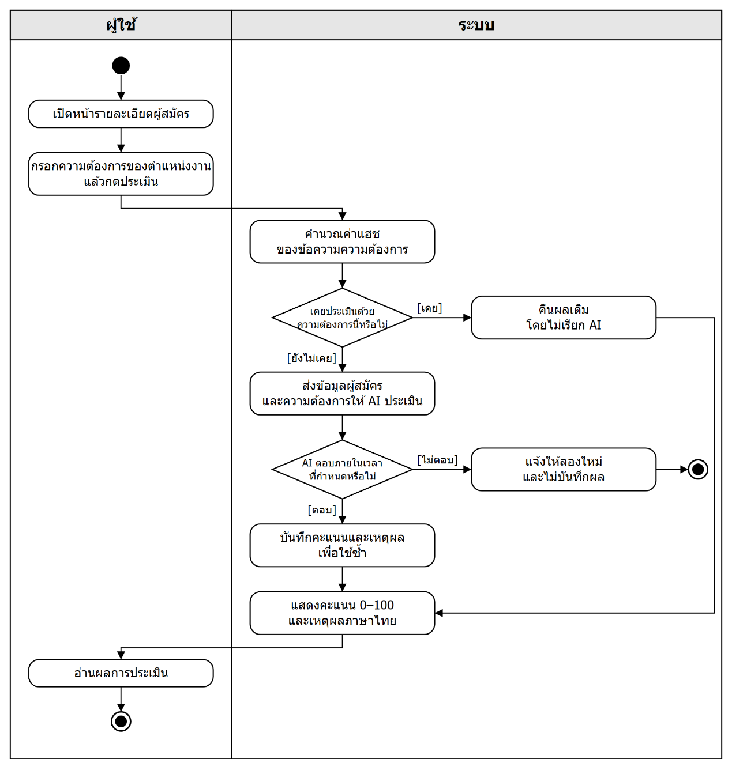
3.3.4 การประเมินความเหมาะสมของผู้สมัคร ดังแสดงในภาพที่ 3-5

ภาพที่ 3-5 Activity Diagram การประเมินความเหมาะสมของผู้สมัคร

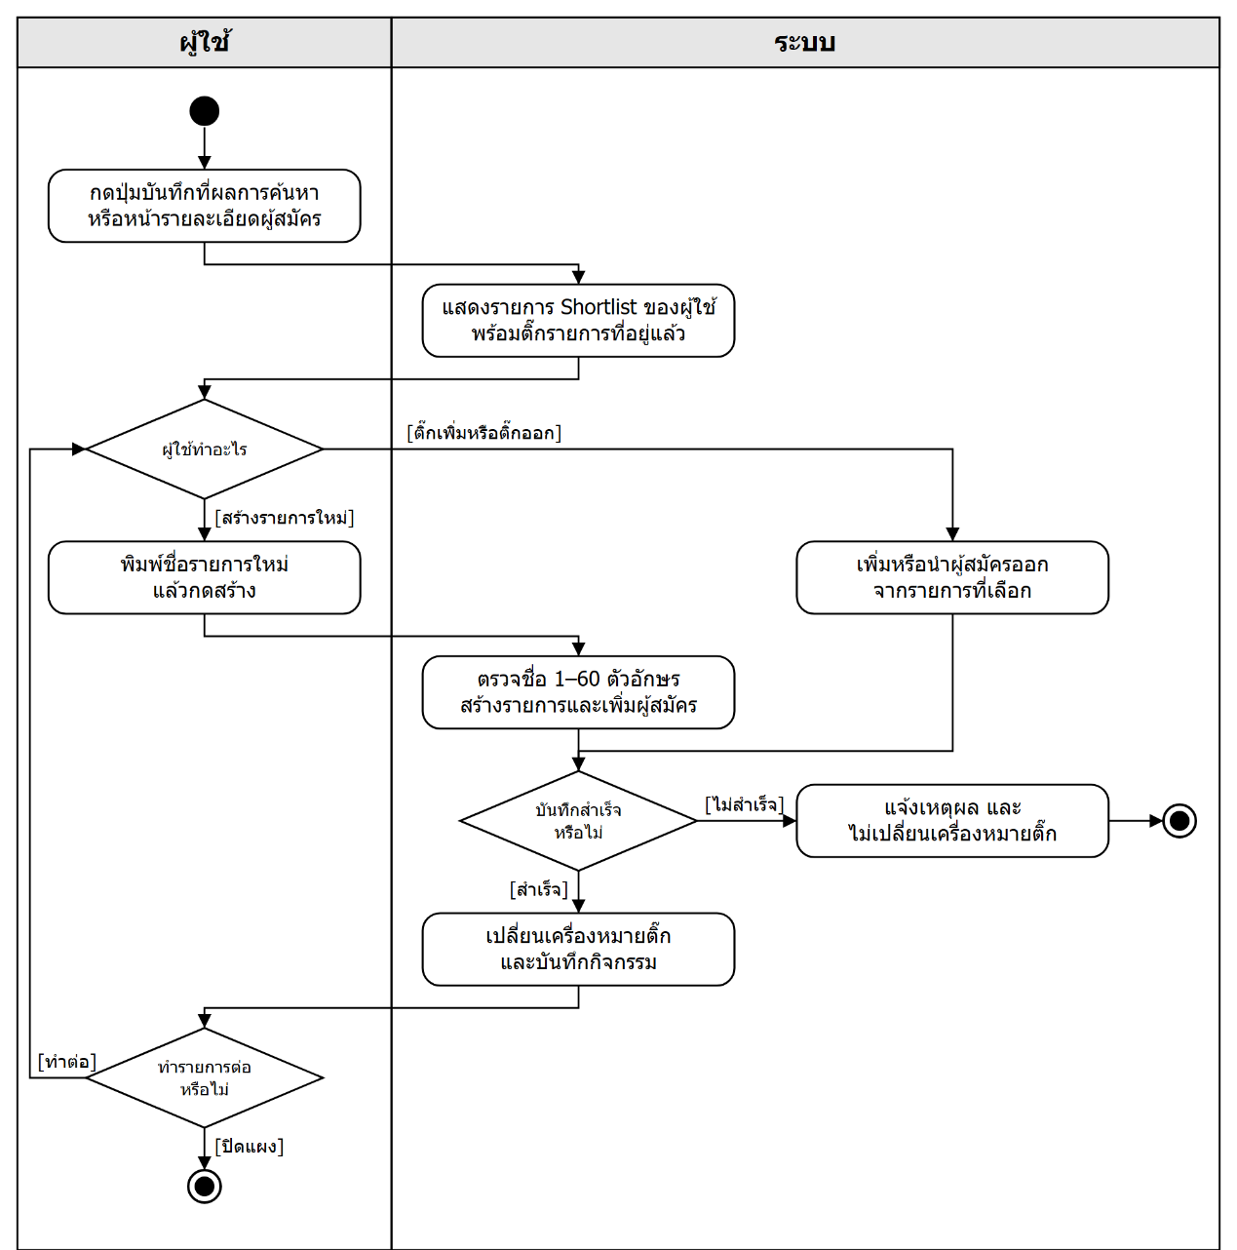
3.3.5 การจัดการ Shortlist ดังแสดงในภาพที่ 3-6
ภาพที่ 3-6 Activity Diagram การจัดการ Shortlist

3.3.6 การประเมินโปรไฟล์ของตนเอง ดังแสดงในภาพที่ 3-7
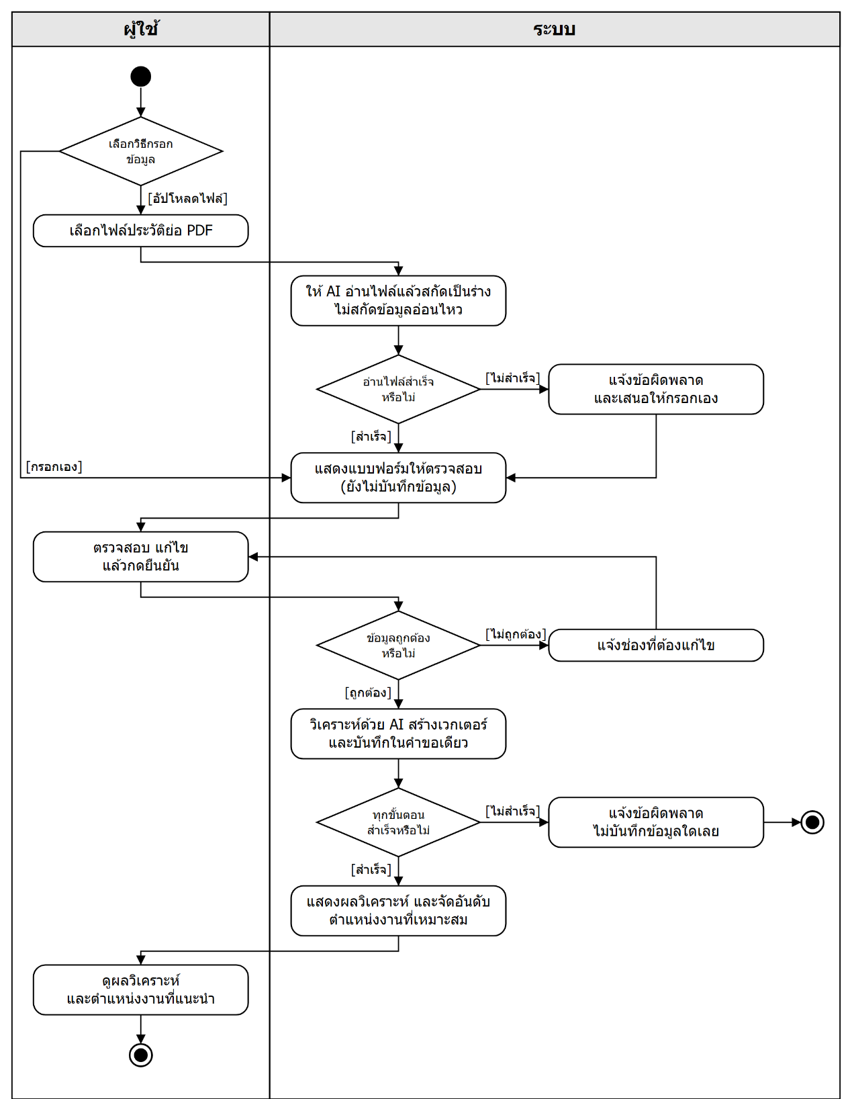
ภาพที่ 3-7 Activity Diagram การประเมินโปรไฟล์ของตนเอง

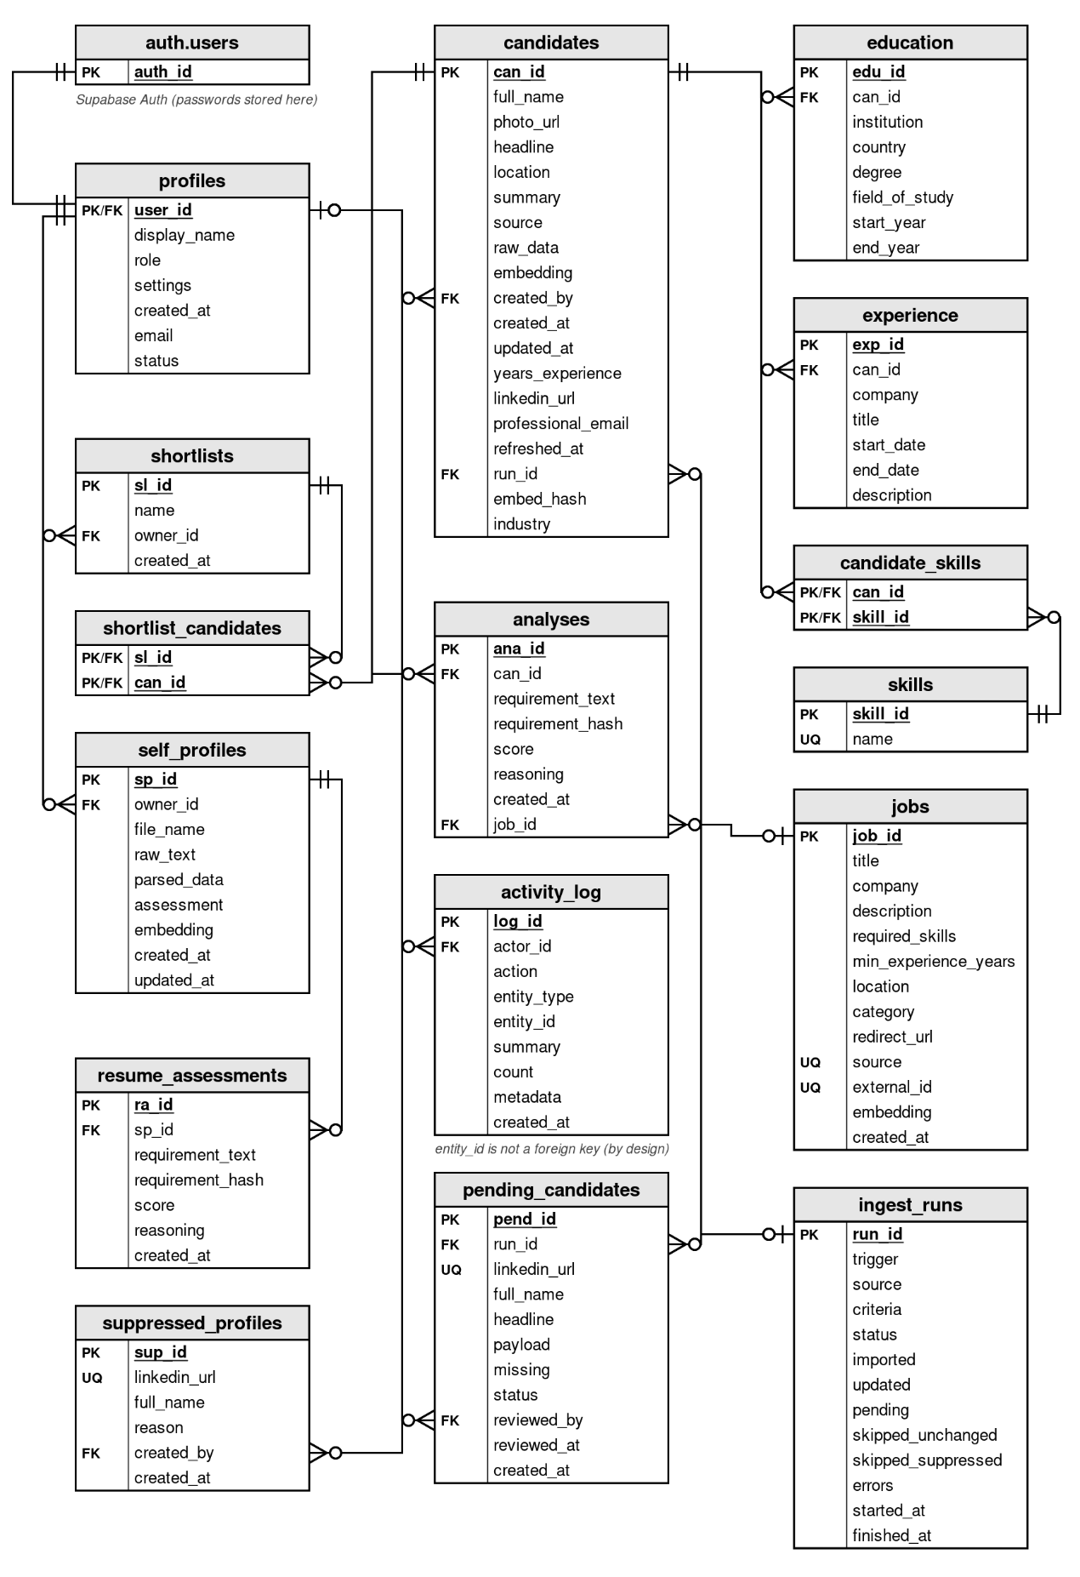
3.4 ER Diagram ดังแสดงในภาพที่ 3-8
ภาพที่ 3-8 ER Diagram
3.5 ตารางข้อมูล
ตารางที่ 3-15 profiles: ข้อมูลผู้ใช้งานระบบ
No. | Field Name | Data Type | Key | Description
1 | user_id | Uuid | PK/FK | รหัสผู้ใช้ อ้างอิง auth.users(id) · ลบตามเมื่อแถวแม่ถูกลบ
2 | display_name | Text |  | ชื่อที่แสดง (ค่าตั้งต้นคืออีเมลตอนสมัคร)
3 | role | user_role |  | บทบาท: admin / data_manager / member
4 | settings | jsonb |  | การตั้งค่าส่วนตัว เช่น ข้อความความต้องการที่ใช้บ่อย
5 | created_at | timestamptz |  | วันเวลาที่สร้างบัญชี
6 | email | text |  | อีเมลจริงจาก auth.users ตัวระบุตัวตนของบัญชี
7 | Status | account_status |  | สถานะบัญชี: pending / approved / rejected · ค่าตั้งต้น pending

ตารางที่ 3-16 candidates: โปรไฟล์ผู้สมัคร
No. | Field Name | Data Type | Key | Description
1 | can_id | uuid | PK | รหัสอ้างอิงโปรไฟล์ภายในระบบ
2 | full_name | text |  | ชื่อ-นามสกุล (เก็บเป็นภาษาอังกฤษ)
3 | photo_url | text |  | ลิงก์รูปโปรไฟล์
4 | headline | text |  | คำบรรยายตำแหน่งย่อ
5 | location | text |  | สถานที่อยู่ปัจจุบัน
6 | summary | text |  | ข้อความแนะนำตัว
7 | Source | cand_source |  | ที่มา: synthetic / csv / upload / scraper
8 | raw_data | jsonb |  | ข้อมูลดิบก่อนแปลง เก็บไว้ตามรอยที่มา
9 | embedding | vector(768) |  | เวกเตอร์ความหมาย ใช้ค้นหาเชิงความหมาย
10 | created_by | uuid | FK | ผู้ใช้ที่นำเข้าข้อมูล อ้างอิง profiles(user_id)
11 | created_at | timestamptz |  | วันเวลาที่เข้าระบบ
12 | updated_at | timestamptz |  | วันเวลาที่แก้ไขล่าสุด
13 | years_experience | integer |  | จำนวนปีประสบการณ์ ใช้เป็นตัวกรองแบบเข้ม
14 | linkedin_url | text |  | ลิงก์โปรไฟล์ LinkedIn ใช้ตรวจข้อมูลซ้ำ
15 | professional_email | text |  | อีเมลติดต่อ

ตารางที่ 3-16 candidates: โปรไฟล์ผู้สมัคร(ต่อ)
No. | Field Name | Data Type | Key | Description
16 | refreshed_at | timestamptz |  | วันเวลาที่ดึงข้อมูลจากแหล่งต้นทางล่าสุด
17 | run_id | uuid | FK | รอบการนำเข้าที่นำแถวนี้เข้ามา อ้างอิง ingest_runs(run_id)
18 | embed_hash | text |  | ค่าแฮชของข้อความที่ใช้สร้างเวกเตอร์
19 | industry | text |  | กลุ่มอุตสาหกรรม (คู่เทียบกับ jobs.category)
ตารางที่ 3-17 education: ประวัติการศึกษา
No. | Field Name | Data Type | Key | Description
1 | edu_id | uuid | PK | รหัสลำดับประวัติการศึกษา
2 | can_id | uuid | FK | ผู้สมัครเจ้าของประวัติ อ้างอิง candidates(can_id)
3 | institution | text |  | ชื่อสถาบันการศึกษา
4 | country | text |  | ประเทศของสถาบัน
5 | degree | text |  | ระดับวุฒิการศึกษา
6 | field_of_study | text |  | สาขาวิชา (แยกจาก degree ต่างจากเล่มเดิมที่รวมกัน)
7 | start_year | integer |  | ปีที่เริ่มการศึกษา
8 | end_year | integer |  | ปีที่สำเร็จการศึกษา
ตารางที่ 3-18 experience: ประวัติการทำงาน
No. | Field Name | Data Type | Key | Description
1 | exp_id | uuid | PK | รหัสลำดับประวัติการทำงาน
2 | can_id | uuid | FK | ผู้สมัครเจ้าของประวัติ อ้างอิง candidates(can_id)
3 | company | text |  | ชื่อบริษัท
4 | title | text |  | ตำแหน่งงาน
5 | start_date | date |  | วันที่เริ่มงาน
6 | end_date | date |  | วันที่สิ้นสุด (null = ยังทำอยู่)
7 | description | text |  | รายละเอียดหน้าที่รับผิดชอบ

ตารางที่ 3-19 skills: คลังชื่อทักษะ
No. | Field Name | Data Type | Key | Description
1 | skill_id | uuid | PK | รหัสทักษะ
2 | name | text | UNIQUE | ชื่อทักษะ ห้ามซ้ำทั้งระบบ

ตารางที่ 3-20 candidate_skills: ทักษะของผู้สมัคร
No. | Field Name | Data Type | Key | Description
1 | can_id | uuid | PK, FK | ผู้สมัคร อ้างอิง candidates(can_id) ·
2 | skill_id | uuid | PK, FK | ทักษะ อ้างอิง skills(skill_id)
ตารางที่ 3-21 jobs: ตำแหน่งงานที่เปิดรับ
No. | Field Name | Data Type | Key | Description
1 | job_id | uuid | PK | รหัสประจำตำแหน่งงาน (ค่าตั้งต้น gen_random_uuid())
2 | title | varchar(255) |  | ชื่อตำแหน่งงาน
3 | company | varchar(255) |  | ชื่อบริษัท
4 | description | text |  | รายละเอียดงาน
5 | required_skills | text[] |  | ทักษะที่ต้องการ (อาร์เรย์)
6 | min_experience_years | integer |  | ประสบการณ์ขั้นต่ำที่ต้องการ (ปี)
7 | location | varchar(255) |  | สถานที่ทำงาน
8 | category | varchar(255) |  | หมวดงาน (คู่เทียบกับ candidates.industry)
9 | redirect_url | text |  | คอลัมน์ที่ไม่มีใครใช้แล้ว — ดูหมายเหตุข้างล่าง
10 | source | varchar(100) | UNIQUE | ที่มา: manual (สร้างจากหน้าเว็บ) / synthetic
11 | external_id | varchar(255) | UNIQUE | รหัสจากแหล่งภายนอก
12 | embedding | vector(768) |  | เวกเตอร์ความหมายของตำแหน่งงาน
13 | created_at | timestamp |  | วันเวลาที่สร้าง (ค่าตั้งต้น now())

ตารางที่ 3-22 analyses: ผลการประเมินความเหมาะสมด้วย AI
No. | Field Name | Data Type | Key | Description
1 | ana_id | uuid | PK | รหัสผลการประเมิน
2 | can_id | uuid | FK | ผู้สมัครที่ถูกประเมิน อ้างอิง candidates(id) · ลบตามเมื่อแถวแม่ถูกลบ
3 | requirement_text | text |  | ข้อความความต้องการที่ใช้ประเมิน
4 | requirement_hash | text |  | ค่าแฮชของข้อความข้างบน ใช้เป็นกุญแจของแคช
5 | score | integer |  | คะแนนความเหมาะสม 0-100
6 | reasoning | text |  | เหตุผลประกอบคะแนน (ภาษาไทย)
7 | created_at | timestamptz |  | วันเวลาที่ประเมิน
8 | job_id | uuid | FK | ตำแหน่งงานที่ใช้ประเมิน (ค่าว่างได้) อ้างอิง jobs(id) · ลบตามเมื่อแถวแม่ถูกลบ
ตารางที่ 3-23 shortlists: รายการผู้สมัครที่บันทึกไว้
No. | Field Name | Data Type | Key | Description
1 | sl_id | uuid | PK | รหัสประจำรายการ
2 | name | text |  | ชื่อรายการที่ผู้ใช้ตั้งเอง
3 | owner_id | uuid | FK | เจ้าของรายการ อ้างอิง profiles(id) · ลบตามเมื่อแถวแม่ถูกลบ
4 | created_at | timestamptz |  | วันเวลาที่สร้าง
ตารางที่ 3-24 shortlist_candidates: ผู้สมัครในแต่ละรายการ
No. | Field Name | Data Type | Key | Description
1 | sl_id | uuid | PK/FK | รายการ Shortlist อ้างอิง shortlists(id) · ลบตามเมื่อแถวแม่ถูกลบ
2 | can_id | uuid | PK/FK | ผู้สมัครในรายการ อ้างอิง candidates(id) · ลบตามเมื่อแถวแม่ถูกลบ
ตารางที่ 3-25 self_profiles: โปรไฟล์ที่ผู้ใช้อัปโหลดเอง
No. | Field Name | Data Type | Key | Description
1 | sp_id | uuid | PK | รหัสโปรไฟล์
2 | owner_id | uuid | FK | เจ้าของโปรไฟล์ อ้างอิง profiles(user_id) · ลบตามเมื่อแถวแม่ถูกลบ
3 | file_name | text |  | ชื่อไฟล์ที่อัปโหลด
ตารางที่ 3-25 self_profiles: โปรไฟล์ที่ผู้ใช้อัปโหลดเอง(ต่อ)
No. | Field Name | Data Type | Key | Description
4 | raw_text | text |  | ไม่ได้ใช้แล้ว เดิมเก็บข้อความดิบจากไฟล์ (คงคอลัมน์ไว้เพราะแก้โครงสร้างแบบเพิ่มเท่านั้น)
5 | parsed_data | jsonb |  | ข้อมูลที่สกัดได้และผู้ใช้ยืนยันแล้ว
6 | assessment | jsonb |  | ผลวิเคราะห์ จุดแข็ง/จุดที่ยังขาด/สิ่งที่ควรพัฒนา
7 | embedding | vector(768) |  | เวกเตอร์ความหมาย ใช้จัดอันดับตำแหน่งงานที่เหมาะ
8 | created_at | timestamptz |  | วันเวลาที่สร้าง
ตารางที่ 3-26 resume_assessments: คะแนนตำแหน่งงานที่เหมาะกับโปรไฟล์
No. | Field Name | Data Type | Key | Description
1 | ra_id | uuid | PK | รหัสผลการประเมิน
2 | sp_id | uuid | FK | โปรไฟล์ที่ถูกประเมิน อ้างอิง self_profiles(id) · ลบตามเมื่อแถวแม่ถูกลบ
3 | requirement_text | text |  | ข้อความความต้องการของตำแหน่งงาน
4 | requirement_hash | text |  | ค่าแฮชของข้อความข้างบน
5 | score | integer |  | คะแนนความเหมาะสม 0-100
6 | reasoning | text |  | เหตุผลประกอบ (ภาษาไทย)
7 | created_at | timestamptz |  | วันเวลาที่ประเมิน

ตารางที่ 3-27 ingest_runs: บันทึกรอบการนำเข้าข้อมูล
No. | Field Name | Data Type | Key | Description
1 | run_id | uuid | PK | รหัสรอบการนำเข้า
2 | trigger | text |  | scheduled (ตามเวลา) / manual (สั่งเอง)
3 | source | text |  | phantombuster / csv_upload
4 | criteria | jsonb |  | เงื่อนไขที่ใช้ดึง เช่น agent id หรือ URL การค้นหา
5 | status | text |  | running / success / partial / failed
6 | imported | integer |  | จำนวนแถวที่เพิ่มใหม่
7 | updated | integer |  | จำนวนแถวที่อัปเดต
8 | pending | integer |  | จำนวนแถวที่เข้าคิวรอตรวจ
9 | skipped_unchanged | integer |  | ข้ามเพราะข้อมูลไม่เปลี่ยน (แฮชตรง)
10 | skipped_suppressed | integer |  | ข้ามเพราะอยู่ในรายชื่อระงับ
11 | errors | jsonb |  | รายละเอียดข้อผิดพลาด
12 | started_at | timestamptz |  | เวลาที่เริ่ม
13 | finished_at | timestamptz |  | เวลาที่จบ

ตารางที่ 3-28 pending_candidates: คิวรอตรวจก่อนเข้าฐานข้อมูล
No. | Field Name | Data Type | Key | Description
1 | pend_id | uuid | PK | รหัสรายการในคิว
2 | run_id | uuid | FK | รอบการนำเข้าที่นำแถวนี้เข้ามา อ้างอิง ingest_runs(run_id) · เป็นค่าว่างเมื่อแถวแม่ถูกลบ
3 | linkedin_url | text | UQ | ลิงก์โปรไฟล์
4 | full_name | text |  | ชื่อ-นามสกุล
5 | headline | text |  | คำบรรยายตำแหน่งย่อ (เก็บซ้ำไว้แสดงในคิว)
6 | payload | jsonb |  | ข้อมูลทั้งชุด ใช้ตอนอนุมัติ
7 | missing | text[] |  | รายชื่อเกณฑ์ที่ข้อมูลนี้ยังไม่ผ่าน
8 | status | text |  | pending / approved / rejected
9 | reviewed_by | uuid | FK | ผู้ตรวจรายการ อ้างอิง profiles(user_id) · เป็นค่าว่างเมื่อแถวแม่ถูกลบ
10 | reviewed_at | timestamptz |  | เวลาที่ตรวจ
11 | created_at | timestamptz |  | เวลาที่เข้าคิว

ตารางที่ 3-29 suppressed_profiles: รายชื่อระงับตามคำขอ
No. | Field Name | Data Type | Key | Description
1 | sup_id | uuid | PK | รหัสรายการ
2 | linkedin_url | text | UQ | ลิงก์โปรไฟล์ที่ขอให้ระงับ
3 | full_name | text |  | ชื่อ-นามสกุล
4 | reason | text |  | เหตุผลที่ระงับ
5 | created_by | uuid | FK | ผู้บันทึกการระงับ อ้างอิง profiles(user_id) · เป็นค่าว่างเมื่อแถวแม่ถูกลบ
6 | created_at | timestamptz |  | วันเวลาที่บันทึก
ตารางที่ 3-30 activity_log: บันทึกกิจกรรม
No. | Field Name | Data Type | Key | Description
1 | log_id | uuid | PK | รหัสบันทึก
2 | actor_id | uuid | FK | ผู้กระทำ (ค่าว่าง = ระบบทำเอง) อ้างอิง profiles(user_id) · เป็นค่าว่างเมื่อแถวแม่ถูกลบ
3 | action | text |  | ชนิดการกระทำ เช่น create / delete / view
4 | entity_type | text |  | ชนิดของสิ่งที่ถูกกระทำ
5 | entity_id | uuid |  | รหัสของสิ่งที่ถูกกระทำ (ไม่มี FK โดยตั้งใจ)

ตารางที่ 3-30 activity_log: บันทึกกิจกรรม(ต่อ)
No. | Field Name | Data Type | Key | Description
6 | summary | text |  | ข้อความสรุปที่เก็บสำเร็จรูป ณ เวลาบันทึก
7 | count | integer |  | จำนวนรายการที่ถูกกระทำในครั้งนั้น
8 | metadata | jsonb |  | ข้อมูลประกอบเพิ่มเติม
9 | created_at | timestamptz |  | วันเวลาที่เกิดเหตุ
ตารางที่ 3-31 auth.users: บัญชีผู้ใช้ในระบบยืนยันตัวตน
No. | Field Name | Data Type | Key | Description
1 | auth_id | uuid | PK | รหัสบัญชีผู้ใช้ ซึ่ง profiles.id อ้างอิงถึง

3.6 ภาพรวมการทำงานของระบบ
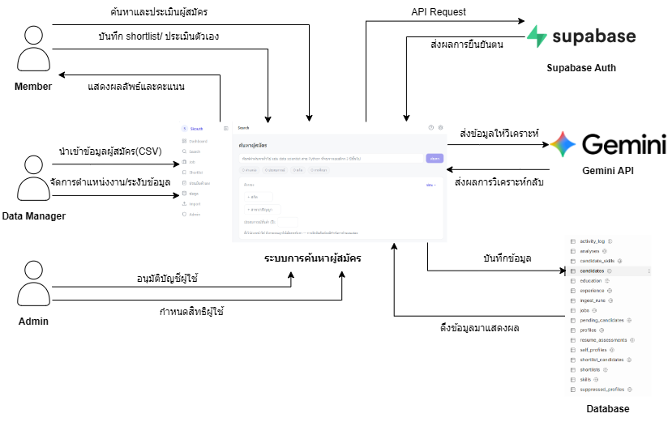
3.6.1 System Architecture ดังแสดงในภาพที่ 3-9
ภาพที่ 3-9 System Architecture
3.7 การออกแบบด้านการคุ้มครองข้อมูลส่วนบุคคล
หัวข้อนี้อธิบายว่าข้อกำหนดตามพระราชบัญญัติคุ้มครองข้อมูลส่วนบุคคลในหัวข้อ 2.6 ถูกนำมาออกแบบเป็นระบบอย่างไร โดยยึดหลักว่า การคุ้มครองข้อมูลต้องอยู่ในโครงสร้างของระบบ ไม่ใช่ที่หน้าจอเพราะการซ่อนปุ่มหรือเมนูป้องกันได้เฉพาะผู้ที่ใช้งานผ่านหน้าเว็บตามปกติเท่านั้น
3.7.1 การควบคุมสิทธิ์การเข้าถึงสองชั้น
ชั้นแรกอยู่ที่แอปพลิเคชัน ผู้ใช้แบ่งเป็นสามระดับตามหัวข้อ 3.2 บัญชีใหม่อยู่ในสถานะรออนุมัติตั้งแต่ลงทะเบียน และใช้งานได้เมื่อยืนยันอีเมลและได้รับอนุมัติจากผู้ดูแลระบบแล้วAPI ทุกเส้นทางตรวจสิทธิ์ก่อนเริ่มทำงาน
ชั้นที่สองอยู่ที่ฐานข้อมูล เพราะเบราว์เซอร์เชื่อมต่อฐานข้อมูลได้โดยตรงด้วยคีย์สาธารณะซึ่งฝังอยู่ในหน้าเว็บ ระบบจึงใช้กลไกของ PostgreSQL สองอย่างประกอบกัน คือ การควบคุมสิทธิ์ระดับแถว (Row Level Security) [17] ซึ่งกำหนดว่าผู้ใช้เห็นแถวใดได้บ้าง เช่น Shortlist ของตนเองเท่านั้น และสิทธิ์ระดับคอลัมน์ (Column-level Grant) ซึ่งกำหนดว่าเห็นหรือแก้คอลัมน์ใดได้เช่น ผู้ใช้อ่านตารางผู้สมัครผ่านคีย์สาธารณะได้เพียงรหัส ชื่อ และตำแหน่งย่อ และแก้ข้อมูลบัญชีของตนเองได้เฉพาะชื่อที่แสดงกับการตั้งค่า ส่วนบทบาทและสถานะบัญชีแก้ได้ผ่าน APIของผู้ดูแลระบบเท่านั้น
3.7.2 การแยกข้อมูลที่ผู้ใช้ให้เองออกจากข้อมูลผู้สมัคร
ข้อมูลผู้สมัคร (`candidates`) รวบรวมจากแหล่งสาธารณะเพื่อการสรรหาบุคลากร ส่วนข้อมูลประเมินตนเอง (`self_profiles`) ผู้ใช้อัปโหลดเองเพื่อรับคำแนะนำ ข้อมูลสองกลุ่มนี้มีฐานทางกฎหมายต่างกัน จึงเก็บแยกเป็น**คนละตาราง** ไม่ใช่ตารางเดียวที่แยกด้วยเงื่อนไขในโปรแกรมหากเขียนเงื่อนไขผิด ระบบจะหาข้อมูลไม่พบแทนที่จะเปิดเผยข้อมูลโดยไม่มีใครสังเกต และเมื่อผู้ที่ไม่ใช่เจ้าของขอข้อมูลด้วยรหัสโปรไฟล์ ระบบตอบว่า "ไม่พบข้อมูล" (404) แทน "ไม่มีสิทธิ์"(403) เพื่อไม่ยืนยันว่ารหัสนั้นมีอยู่จริง
3.7.3 การรองรับสิทธิขอให้ลบข้อมูล
ข้อมูลผู้สมัครอาจถูกนำเข้าซ้ำได้หลายรอบจากไฟล์ชุดเดิม การลบเพียงอย่างเดียวจึงไม่พอเพราะการนำเข้ารอบถัดไปจะนำข้อมูลกลับมา ระบบจึงบันทึกรายชื่อผู้ขอระงับในตาราง `suppressed_profiles` ก่อนลบข้อมูล หากลบก่อนแล้วการบันทึกล้มเหลว ข้อมูลจะกลับมาในการนำเข้าครั้งถัดไป และการตรวจรายชื่อนี้อยู่ในฟังก์ชันบันทึกข้อมูลกลางที่ทุกช่องทางการนำเข้าต้องผ่าน (หัวข้อ 3.1.4) ส่วนผู้ใช้ที่อัปโหลดข้อมูลประเมินตนเองลบข้อมูลนั้นได้เองจากหน้าตั้งค่า

3.7.4 ผู้ประมวลผลภายนอกและการโอนข้อมูลไปต่างประเทศ
ระบบใช้ผู้ให้บริการภายนอกสามราย ได้แก่ Supabase สำหรับฐานข้อมูลและบัญชีผู้ใช้(สิงคโปร์และสหรัฐอเมริกา) Google Gemini API สำหรับประมวลผลข้อความ และ Vercelสำหรับให้บริการเว็บไซต์ ซึ่งทั้งหมดอยู่นอกประเทศไทย รายชื่อนี้เก็บเป็นค่าคงที่จุดเดียวในซอร์สโค้ดและถูกนำไปแสดงในนโยบายความเป็นส่วนตัวโดยตรง เอกสารจึงไม่คลาดจากบริการที่ใช้จริง
3.7.5 การป้องกันข้อมูลอ่อนไหวเมื่ออ่านเอกสารด้วยแบบจำลองภาษา
คำสั่งที่ส่งให้แบบจำลองภาษาอ่านประวัติย่อระบุห้ามสกัดวันเกิด อายุ ศาสนา สถานภาพสมรส สัญชาติ เชื้อชาติ ส่วนสูง น้ำหนัก ข้อมูลสุขภาพ เลขประจำตัวประชาชน และรูปถ่าย รวมถึงห้ามนำไปใส่ในข้อความสรุป การป้องกันอยู่ที่ขั้นตอนสกัดข้อมูล ไม่ใช่ขั้นตอนแสดงผล เพราะข้อมูลที่สกัดออกมาแล้วถือว่าถูกเก็บรวบรวมแล้ว แม้จะไม่แสดงบนหน้าจอก็ตาม
3.7.6 การตามรอยที่มาของข้อมูลและบันทึกกิจกรรม
ผู้สมัครทุกรายมีคอลัมน์ระบุแหล่งที่มา (`source`) ได้แก่ ข้อมูลสังเคราะห์ไฟล์ CSV การอัปโหลด และระบบดึงข้อมูล ซึ่งแสดงเป็นแผนภูมิบนแดชบอร์ด ส่วนตาราง `activity_log` บันทึกการนำเข้า การลบ การระงับ การอนุมัติบัญชี และการเปลี่ยนสิทธิ์ พร้อมผู้กระทำและเวลาซึ่งใช้ตรวจสอบย้อนหลังเมื่อเกิดเหตุละเมิดข้อมูล ตารางนี้เก็บข้อความสรุปไว้ตั้งแต่ตอนบันทึกและไม่ผูก Foreign Key กับรายการที่ถูกกระทำ เพื่อให้บันทึกการลบยังอ่านได้หลังข้อมูลต้นทางถูกลบไปแล้ว
บทที่ 4
การพัฒนาระบบ

4.1 เครื่องมือที่ใช้ในการพัฒนาระบบ
4.1.1 ภาษาโปรแกรมที่ใช้ในการพัฒนาระบบ
ตารางที่ 4-1 ภาษาโปรแกรมที่ใช้ในการพัฒนาระบบ
เครื่องมือ | รุ่น | การใช้งาน | คำอธิบายการใช้งาน
TypeScript | 5.9.3 | Frontend, Backend, API | ภาษาหลักของทั้งระบบ ทั้งส่วนแสดงผล ส่วนประมวลผล และชุดทดสอบ จึงใช้นิยามชนิดข้อมูลร่วมกันได้ทั้งโครงงาน
SQL (PostgreSQL) | 17.6 | Database | สร้างตาราง ฟังก์ชันค้นหา และสิทธิ์การเข้าถึงข้อมูล เขียนเป็นไฟล์ migration 24 ไฟล์
CSS | - | Frontend | กำหนดสี ระยะ และคลาสที่ใช้ซ้ำทั้งระบบไว้ในไฟล์เดียว ไม่ใช้ไลบรารีส่วนติดต่อผู้ใช้หรือไลบรารีกราฟ

4.1.2 ซอฟต์แวร์และบริการที่ใช้ในการพัฒนาระบบ
ตารางที่ 4-2 ซอฟต์แวร์และบริการที่ใช้ในการพัฒนาระบบ
เครื่องมือ | รุ่น | การใช้งาน | คำอธิบายการใช้งาน
Node.js | 24 (LTS) | Server, Backend | สภาพแวดล้อมสำหรับรันระบบและชุดคำสั่งเสริม
Supabase | PostgreSQL 17.6 | Database, API, Server | ฐานข้อมูล ระบบยืนยันตัวตน REST API อัตโนมัติ และการควบคุมสิทธิ์ระดับแถวและระดับคอลัมน์
Vercel | - | Server | เผยแพร่ระบบที่ skouth.vercel.app สร้างและเผยแพร่ใหม่อัตโนมัติเมื่อส่งโค้ดขึ้นกิ่งหลัก

ตารางที่ 4-2 ซอฟต์แวร์และบริการที่ใช้ในการพัฒนาระบบ(ต่อ)
เครื่องมือ | รุ่น | การใช้งาน | คำอธิบายการใช้งาน
Google Gemini API | gemini-embedding-001, gemini-3.5-flash-lite, gemini-3.8-flash | API | สร้างเวกเตอร์ความหมาย สกัดตัวกรองการค้นหา อ่านไฟล์ PDF และประเมินความเหมาะสม
tsx | 4.23.1 | Backend | รันชุดคำสั่งเสริมที่เขียนด้วย TypeScript เช่น สร้างข้อมูลสังเคราะห์ และเปรียบเทียบแบบจำลอง
Git และ GitHub | - | Frontend, Backend, Database | ควบคุมเวอร์ชันของซอร์สโค้ดและไฟล์ migration และติดป้ายเวอร์ชันที่ส่งมอบ (v1.0.0 · v1.1.0)
Visual Studio Code | - | Frontend, Backend | โปรแกรมแก้ไขซอร์สโค้ด

4.1.3 ไลบรารีและกรอบงานที่ใช้ในการพัฒนาระบบ
ตารางที่ 4-3 ไลบรารีและกรอบงานที่ใช้ในการพัฒนาระบบ
เครื่องมือ | รุ่น | การใช้งาน | คำอธิบายการใช้งาน
Next.js (App Router) | 15.5.21 | Frontend, Backend, API | สร้างหน้าเว็บ 26 หน้าและ API 21 เส้นทางในโครงงานเดียว พร้อม Middleware กันหน้าที่ต้องเข้าสู่ระบบ
React | 19.2.8 | Frontend | สร้างส่วนติดต่อผู้ใช้ แบ่งเป็น Server Component สำหรับหน้าที่อ่านข้อมูล และ Client Component สำหรับหน้าที่ต้องโต้ตอบ
lucide-react | 1.41.0 | Frontend | ชุดสัญลักษณ์ในส่วนติดต่อผู้ใช้

ตารางที่ 4-3 ไลบรารีและกรอบงานที่ใช้ในการพัฒนาระบบ(ต่อ)
เครื่องมือ | รุ่น | การใช้งาน | คำอธิบายการใช้งาน
@supabase/supabase-js | 2.110.8 | Frontend, Backend, Database | เชื่อมต่อฐานข้อมูลและระบบยืนยันตัวตน แยกไคลเอนต์ฝั่งเบราว์เซอร์ (คีย์สาธารณะ) ออกจากฝั่งเซิร์ฟเวอร์ (คีย์บริการ)
@supabase/ssr | 0.5.2 | Frontend, Backend, Server | จัดการการเข้าสู่ระบบผ่านคุกกี้ ทั้งในเบราว์เซอร์ ฝั่งเซิร์ฟเวอร์ และ Middleware
@google/genai | 1.52.0 | Backend, API | เรียกใช้ Google Gemini ทั้งการสร้างเวกเตอร์และแบบจำลองภาษา
papaparse | 5.5.4 | Backend | อ่านไฟล์ CSV ที่นำเข้า
pgvector | 0.8.2 | Database | ส่วนขยายของ PostgreSQL เก็บเวกเตอร์ 768 มิติ และค้นหาด้วยความคล้ายเชิงโคไซน์ผ่านตัวดำเนินการ <=>
Vitest | 2.1.9 | Frontend, Backend, Database | ทดสอบระบบ แบ่งเป็นชุดหน่วย 72 ไฟล์ และชุดบูรณาการที่เชื่อมต่อฐานข้อมูลจริง 17 ไฟล์

4.2 การพัฒนาระบบของโครงงาน
4.2.1 ลำดับการพัฒนา
ตารางที่ 4-4 ลำดับการพัฒนาระบบ
ลำดับที่ | ระยะ | สิ่งที่พัฒนา
1 | ระบบหลัก | โครงงาน Next.js, โครงสร้างฐานข้อมูลและ pgvector, การสร้างเวกเตอร์, การนำเข้าและตรวจข้อมูลซ้ำ, การค้นหาเชิงความหมาย, การประเมินความเหมาะสม, การยืนยันตัวตน, ข้อมูลสังเคราะห์
2 | การจับคู่ตำแหน่งงาน | ตารางตำแหน่งงานในปริภูมิเวกเตอร์เดียวกับผู้สมัคร · จัดอันดับผู้สมัครต่อตำแหน่งงาน
ตารางที่ 4-4 ลำดับการพัฒนาระบบ(ต่อ)
ลำดับที่ | ระยะ | สิ่งที่พัฒนา
3 | นำเข้าไฟล์จาก LinkedIn | รองรับรูปแบบไฟล์ของ PhantomBuster ทั้งสองชนิด, ตรวจข้อมูลซ้ำด้วยลิงก์โปรไฟล์
4 | ค้นหาด้วยตัวกรอง | สกัดตัวกรองด้วยปัญญาประดิษฐ์, กรองใน SQL ก่อนจัดอันดับ
5 | ออกแบบส่วนติดต่อผู้ใช้ใหม่ | ระบบสีและคลาสกลาง, เมนูด้านข้างแบบพับได้
6 | จัดการข้อมูล | สิทธิ์ผู้จัดการข้อมูล, ตารางผู้สมัครพร้อมเครื่องหมายคุณภาพข้อมูล, เปลี่ยนและกู้คืนรหัสผ่าน
7 | ประเมินตนเอง | อ่านไฟล์ PDF ด้วยแบบจำลองหลายรูปแบบ, ตรวจร่างก่อนบันทึก, จัดอันดับตำแหน่งงาน
8 | นำเข้าอัตโนมัติ | บันทึกรอบการนำเข้า, คิวรอตรวจสอบ, รายชื่อผู้ขอระงับ, ชุดคำสั่งตามกำหนดเวลา (ยังไม่เปิดใช้)
9 | แก้ไขและลบตำแหน่งงาน | ล้างผลประเมินเดิมเมื่อข้อความความต้องการเปลี่ยน, ตรวจความยาวข้อความก่อนบันทึก
10 | ปรับระบบตามเอกสาร | ปิดช่องให้ผู้ใช้เปลี่ยนบทบาทตนเอง, แผนภูมิบนแดชบอร์ด, แยกอีเมลออกจากชื่อที่แสดง
11 | ความปลอดภัยหน้าตั้งค่าและผู้ดูแลระบบ | ห้ามลดสิทธิ์ตนเอง, บันทึกการเปลี่ยนสิทธิ์, ลบข้อมูลประเมินตนเอง
12 | การอนุมัติบัญชี | สถานะบัญชีรออนุมัติ, บันทึก Shortlist แบบติ๊กหลายรายการ, ซ่อนฟอร์มตำแหน่งงานตามสิทธิ์, จำกัดความยาวชื่อที่ชั้นฐานข้อมูล

4.2.2 หน้าแรกและการเข้าสู่ระบบ
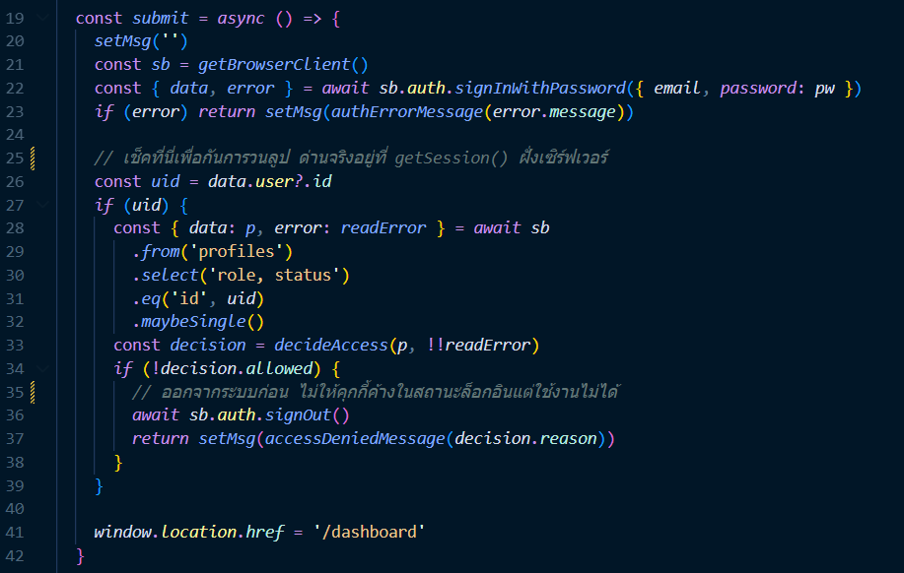
เมื่อผู้ใช้กรอกอีเมลและรหัสผ่าน ระบบยืนยันตัวตนกับ Supabase Auth แล้วอ่านบทบาทและสถานะ ของบัญชีทันที บัญชีที่ยังไม่ได้รับอนุมัติจะถูกออกจากระบบพร้อมข้อความแจ้งสถานะ แทนการพาเข้า หน้าแดชบอร์ด
ภาพที่ 4-1 code เข้าสู่ระบบและตรวจสถานะบัญชี (ที่มา: app/(auth)/login/page.tsx: บรรทัดที่19-42)
ฟังก์ชัน submit เรียก signInWithPassword ของ Supabase เมื่อยืนยันตัวตนสำเร็จจึงอ่านคอลัมน์ role และ status จากตาราง profiles แล้วส่งให้ decideAccess ตัดสิน หากไม่ผ่าน ระบบ ออกจากระบบก่อนแสดงข้อความ เพื่อไม่ให้คุกกี้ค้างอยู่ในสถานะเข้าสู่ระบบแต่ใช้งานไม่ได้

ภาพที่ 4-2 code ตัดสินสิทธิ์การเข้าใช้งาน (ที่มา: lib/auth/profileGate.ts: บรรทัดที่39-56)
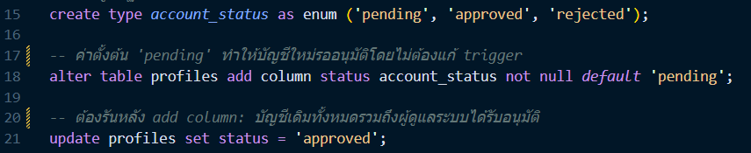
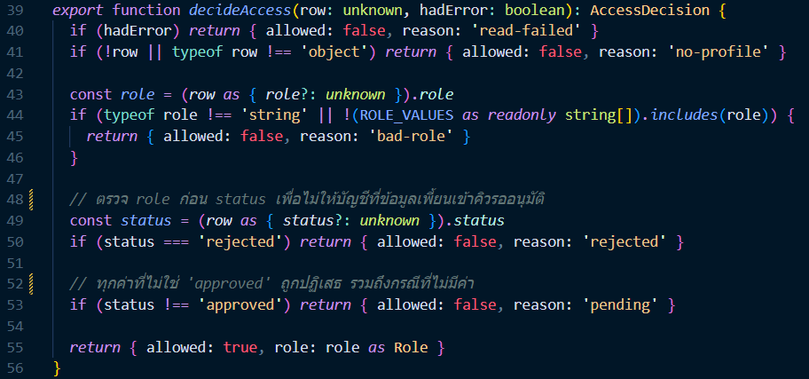
decideAccess ตรวจตามลำดับ คืออ่านข้อมูลได้หรือไม่ มีแถวหรือไม่ บทบาทถูกต้องหรือไม่ แล้วจึงตรวจสถานะทุกค่าที่ไม่ใช่ approved ถูกปฏิเสธรวมถึงกรณีที่ไม่มีค่าเลย ฟังก์ชันเดียวกันนี้ถูกใช้ทั้งในหน้าเข้าสู่ระบบ หน้ายืนยันอีเมล (app/auth/confirm/page.tsx: บรรทัดที่31-55) และการตรวจสิทธิ์ฝั่งเซิร์ฟเวอร์ (lib/auth/session.ts: บรรทัดที่22-65) กฎการเข้าใช้งานจึงมีเพียงชุดเดียว
ภาพที่ 4-3 code เพิ่มสถานะบัญชีในฐานข้อมูล (ที่มา: supabase/migrations/022a_account_status.sql: บรรทัดที่15-21)
บัญชีใหม่ได้สถานะ pending จากค่าตั้งต้นของคอลัมน์ โดยไม่ต้องแก้ trigger ที่สร้างแถว profiles (supabase/migrations/002_profile_trigger.sql: บรรทัดที่4-16) และบัญชีที่มีอยู่ก่อนถูกตั้งเป็น approved ในขั้นตอนเดียวกัน เพื่อไม่ให้ผู้ใช้เดิมรวมถึงผู้ดูแลระบบถูกกันออกจากระบบ

4.2.3 แดชบอร์ด
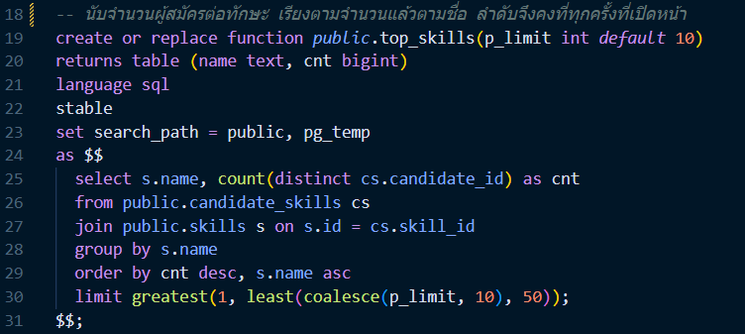
แดชบอร์ดเป็น Server Component (app/(app)/dashboard/page.tsx: บรรทัดที่14-170) ที่อ่านข้อมูลจาก ฐานข้อมูลก่อนส่งหน้าเว็บให้ผู้ใช้ การนับสถิติทำในฐานข้อมูลด้วยฟังก์ชัน SQL แทนการดึงข้อมูล ทั้งตารางมานับในโปรแกรม
ภาพที่ 4-4 code นับทักษะที่พบบ่อย (ที่มา: supabase/migrations/020_dashboard_stats.sql: บรรทัดที่18-31)
ฟังก์ชัน top_skills นับจำนวนผู้สมัครต่อทักษะ เรียงตามจำนวนแล้วตามชื่อ เพื่อให้ทักษะที่จำนวน เท่ากันอยู่ตำแหน่งเดิมทุกครั้งที่เปิดหน้า และจำกัดจำนวนแถวไม่เกิน 50 ฝั่งแอปพลิเคชันเรียกผ่าน lib/dashboard/stats.ts:1-61 ซึ่งคืนสถานะล้มเหลวแยกจากรายการว่าง และแสดงผลเป็นแผนภูมิแท่ง ด้วย components/dashboard/BarList.tsx:1-61
4.2.4 การค้นหาและคัดกรองผู้สมัคร
การค้นหามีสองขั้น ขั้นแรก POST /api/search/parse เรียกแบบจำลองภาษาหนึ่งครั้งเพื่อสกัด คำอธิบายและตัวกรอง (lib/search/extractFilters.ts: บรรทัดที่ 20-66) ขั้นที่สอง POST /api/search จัดอันดับผู้สมัครโดยไม่เรียกแบบจำลองภาษา

ภาพที่ 4-5 code สกัดเจตนาการค้นหาด้วยแบบจำลองภาษา (ที่มา: lib/search/extractFilters.ts: บรรทัดที่ 20-66)
คำสั่งที่ส่งให้แบบจำลอง (ละไว้ในภาพ) ระบุโครงสร้าง JSON ที่ต้องการ และให้แปลงค่าทั้งหมด เป็นภาษาอังกฤษ ระบบบังคับให้ตอบเป็น JSON ด้วย responseMimeType และหากเรียกไม่สำเร็จ จะคืนข้อความเดิมโดยไม่มีตัวกรอง การค้นหาจึงยังทำงานได้แม้บริการปัญญาประดิษฐ์ขัดข้อง ที่หน้าค้นหา ตัวกรองที่ได้ถูกรวมกับตัวกรองของผู้ใช้โดยไม่เขียนทับ (lib/search/mergeFilters.ts: บรรทัดที่53-80 · mergeAiFilters)
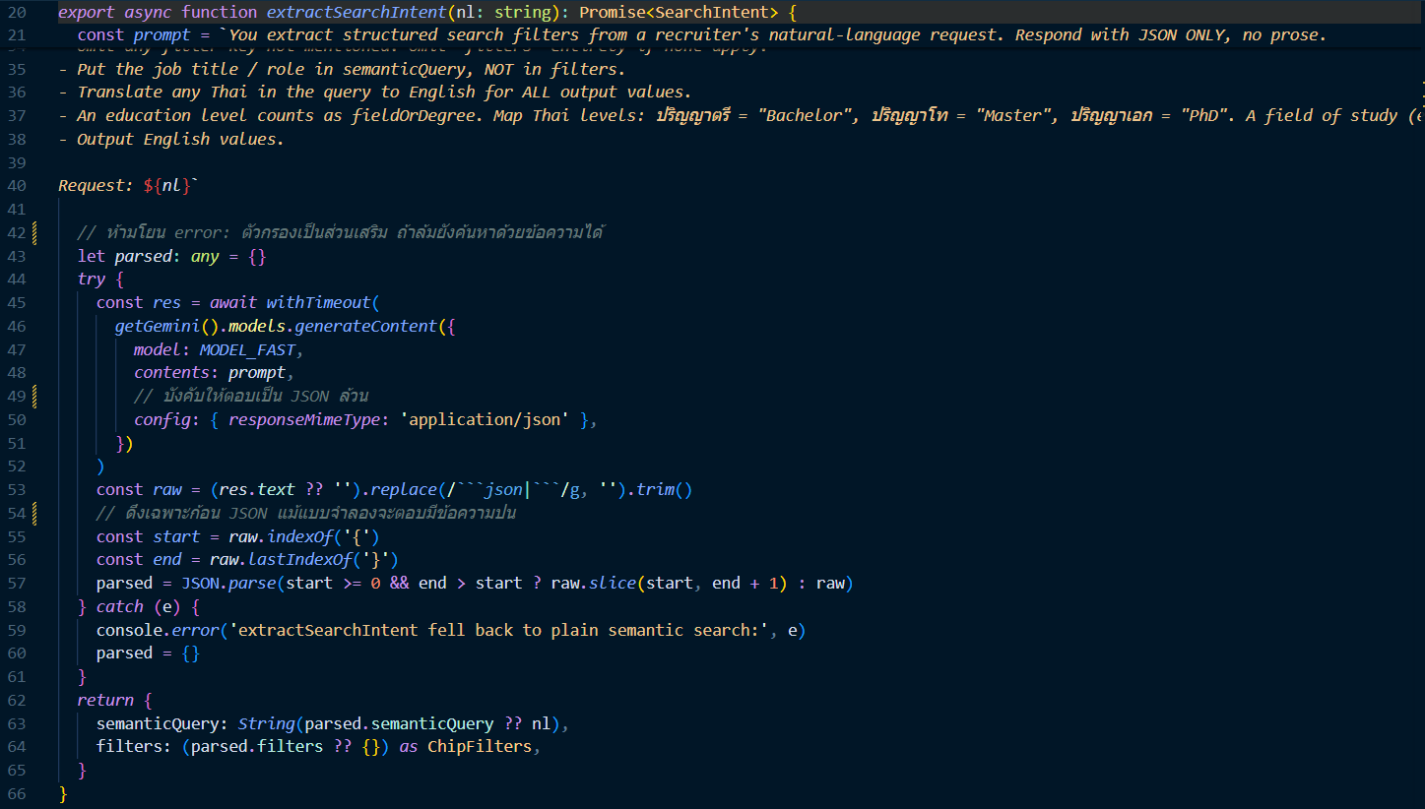
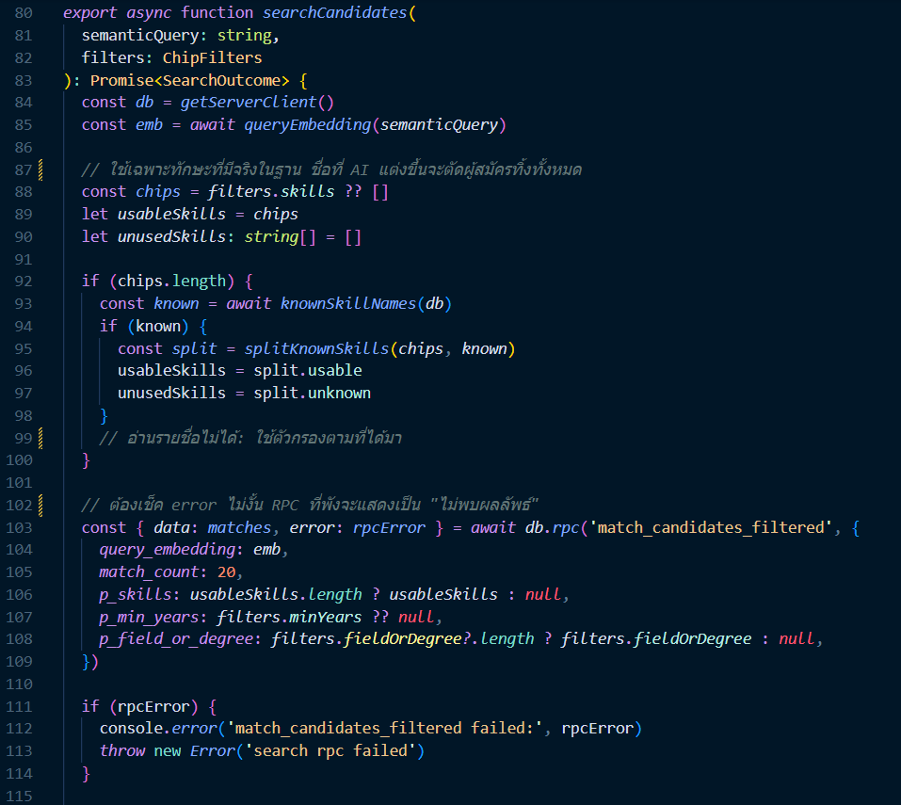
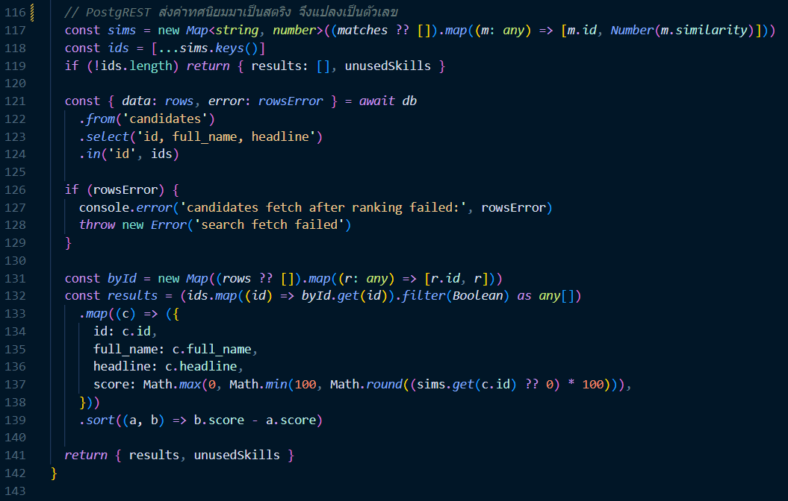
ภาพที่ 4-6 code ค้นหาและจัดอันดับผู้สมัคร (ที่มา: lib/search/query.ts: บรรทัดที่ 80-142)

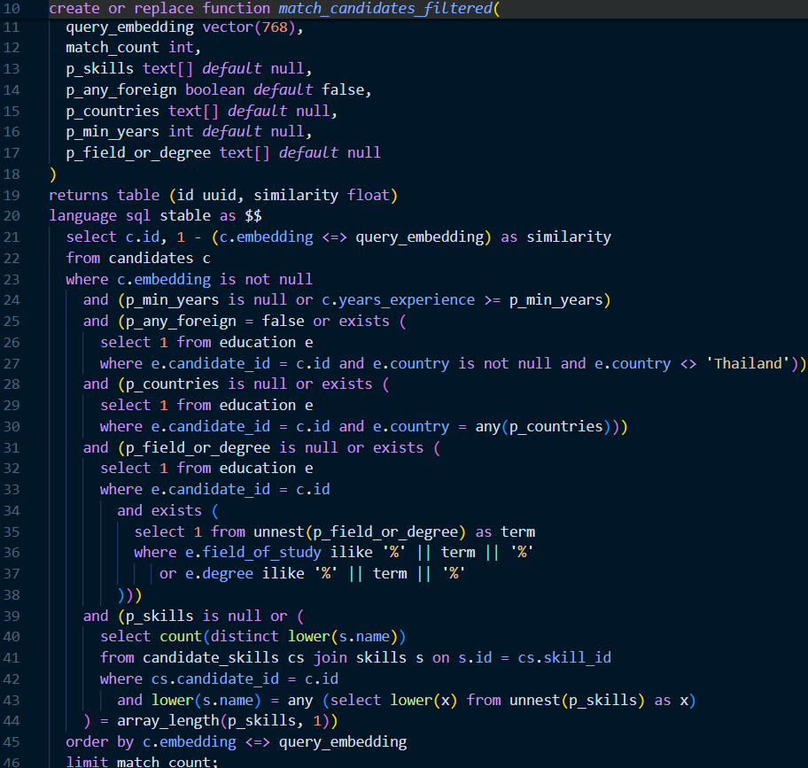
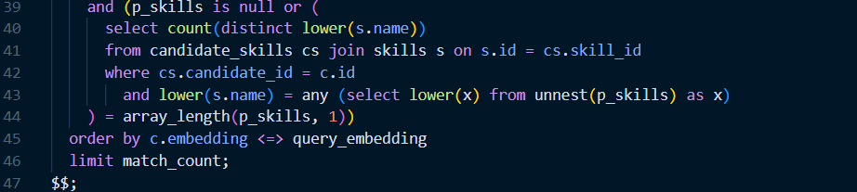
searchCandidates แปลงคำอธิบายเป็นเวกเตอร์ (เก็บไว้ใช้ซ้ำใน queryEmbedding บรรทัด 64-74) คัดชิปทักษะที่ไม่มีผู้สมัครคนใดถืออยู่ออกด้วย splitKnownSkills แล้วเรียกฟังก์ชันในฐานข้อมูล ผลลัพธ์จำกัด 20 รายการ และแปลงความคล้ายเชิงโคไซน์เป็นคะแนนจำนวนเต็ม 0–100 หากฐานข้อมูล ตอบกลับผิดพลาด ฟังก์ชันจะส่งข้อผิดพลาดออกไป หน้าจอจึงแยกได้ว่าค้นหาไม่สำเร็จ ไม่ใช่ไม่พบผู้สมัคร
ภาพที่ 4-7 code กรองเงื่อนไขและจัดอันดับในฐานข้อมูล (ที่มา: supabase/migrations/007_flexible_filter_match.sql: บรรทัดที่ 10-47)
ฟังก์ชัน SQL กรองผู้สมัครด้วยจำนวนปีประสบการณ์ สาขาหรือระดับการศึกษา (เทียบบางส่วนแบบไม่สนตัวพิมพ์) และทักษะ (ต้องมีครบทุกทักษะ) ก่อนจัดอันดับด้วยตัวดำเนินการ <=> ของ pgvector ผลลัพธ์จึงเป็น 20 รายการที่ใกล้เคียงที่สุดในกลุ่มที่ตรงเงื่อนไขแล้ว ไม่ใช่ 20 รายการแรกที่ถูกกรองทิ้งภายหลัง
4.2.5 ข้อมูลผู้สมัครและการประเมินความเหมาะสม
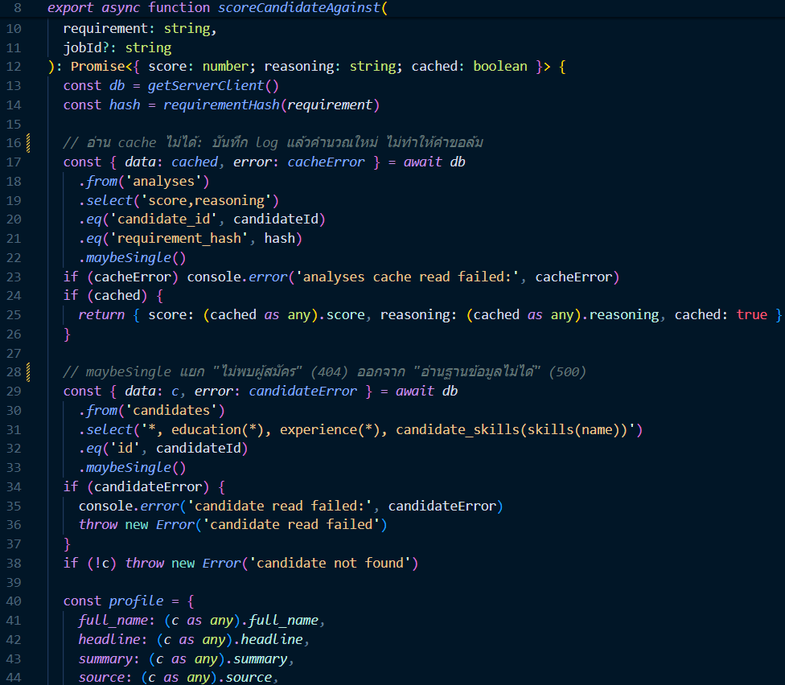
ตารางผู้สมัคร (app/(app)/candidates/page.tsx: บรรทัดที่12-115) แสดงเครื่องหมายเมื่อข้อมูลขาด ด้วย missingFields (lib/candidates/quality.ts: บรรทัดที่21-28) ส่วนการประเมินความเหมาะสมเริ่มจาก แผง AnalyzePanel ในหน้ารายละเอียดผู้สมัคร ซึ่งเรียก POST /api/analyze
ภาพที่ 4-8 code ประเมินความเหมาะสมพร้อมเก็บผลไว้ใช้ซ้ำ (ที่มา: lib/gemini/score.ts: บรรทัดที่ 8-63)

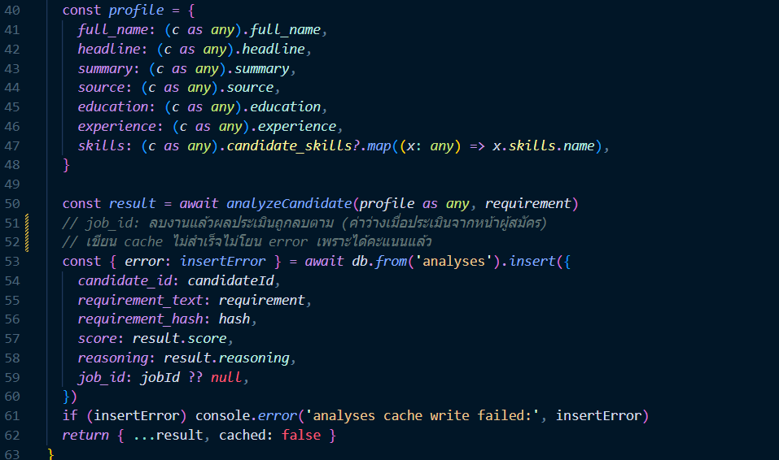
ภาพที่ 4-9 code ประเมินความเหมาะสมพร้อมเก็บผลไว้ใช้ซ้ำ (ต่อ) (ที่มา: lib/gemini/score.ts: บรรทัดที่ 8-63)
ระบบคำนวณค่าแฮชของข้อความความต้องการ แล้วค้นผลเดิมในตาราง analyses ด้วยคู่ (candidate_id, requirement_hash) ถ้าพบจะคืนผลทันทีโดยไม่เรียกแบบจำลอง ถ้าไม่พบจึงอ่าน ข้อมูลผู้สมัครพร้อมการศึกษา ประสบการณ์ และทักษะ ส่งให้ analyzeCandidate (lib/gemini/analyze.ts: บรรทัดที่ 11-45) แล้วบันทึกผลไว้ การอ่านผู้สมัครแยกกรณี "อ่านไม่ได้" ออกจาก "ไม่พบผู้สมัคร" เพื่อไม่ให้ฐานข้อมูลขัดข้องถูกแสดงว่าไม่พบข้อมูล และหากบันทึกผลไม่สำเร็จ ผู้ใช้ยังได้รับคะแนนตามปกติ
4.2.6 Shortlist
Shortlist เชื่อมต่อฐานข้อมูลโดยตรงด้วยคีย์สาธารณะ การควบคุมสิทธิ์ระดับแถวจึงจำกัดให้ผู้ใช้ เห็นเฉพาะรายการของตนเอง ตรรกะการตัดสินแยกเป็นฟังก์ชันที่ทดสอบได้โดยไม่ต้องแสดงผลหน้าจอ

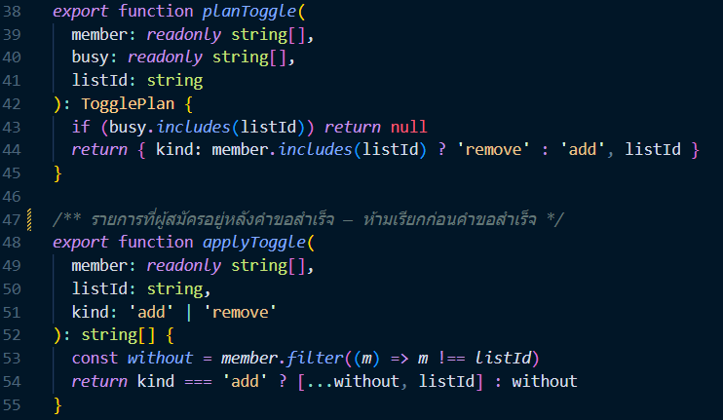
ภาพที่ 4-10 code ตัดสินการเพิ่มหรือนำออก shortlist (ที่มา: lib/shortlists/saveState.ts: บรรทัดที่38-55)
planToggle คืนค่าว่างเมื่อรายการนั้นยังมีคำขอค้างอยู่ จึงป้องกันการกดซ้ำที่ทำให้คำสั่งเพิ่มและ นำออกทำงานพร้อมกัน ส่วน applyToggle ปรับสถานะบนหน้าจอและถูกเรียกหลังคำขอสำเร็จเท่านั้น

ภาพที่ 4-11 code บันทึกผู้สมัครเข้าหรือออกจากรายการ (ที่มา: components/SaveToShortlist.tsx: บรรทัดที่ 67-106)
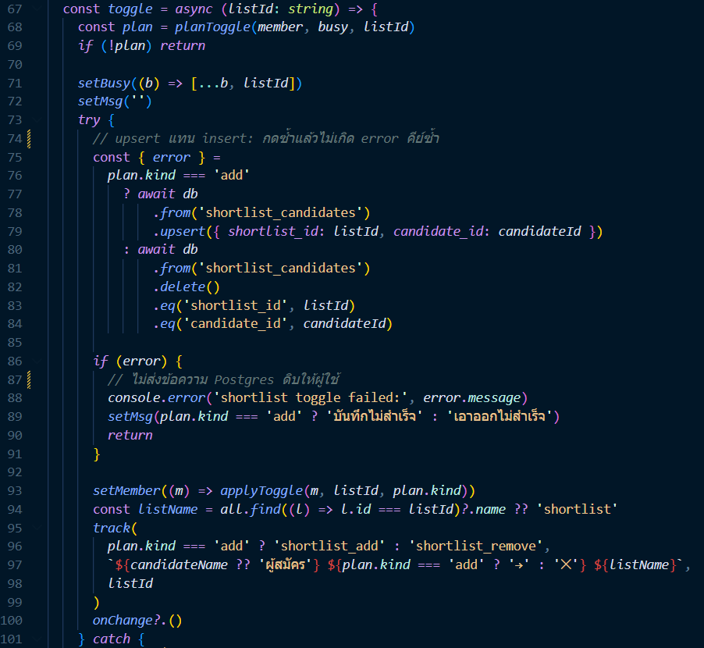
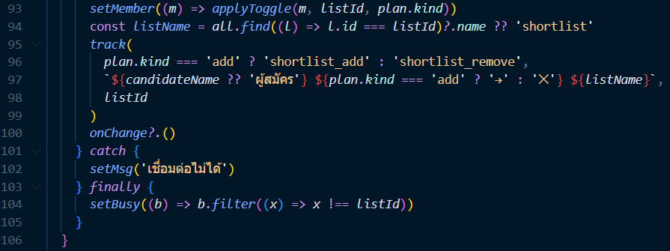
การเพิ่มใช้ upsert แทน insert การกดซ้ำจากหน้าที่ข้อมูลเก่าจึงไม่เกิดข้อผิดพลาดคีย์ซ้ำ และเครื่องหมายติ๊กเปลี่ยนเฉพาะเมื่อ error เป็นค่าว่าง ชื่อรายการถูกตรวจด้วย validateListName (lib/shortlists/saveState.ts: บรรทัดที่ 70-77) และจำกัดซ้ำที่ฐานข้อมูลด้วย migration 022b

4.2.7 ตำแหน่งงาน
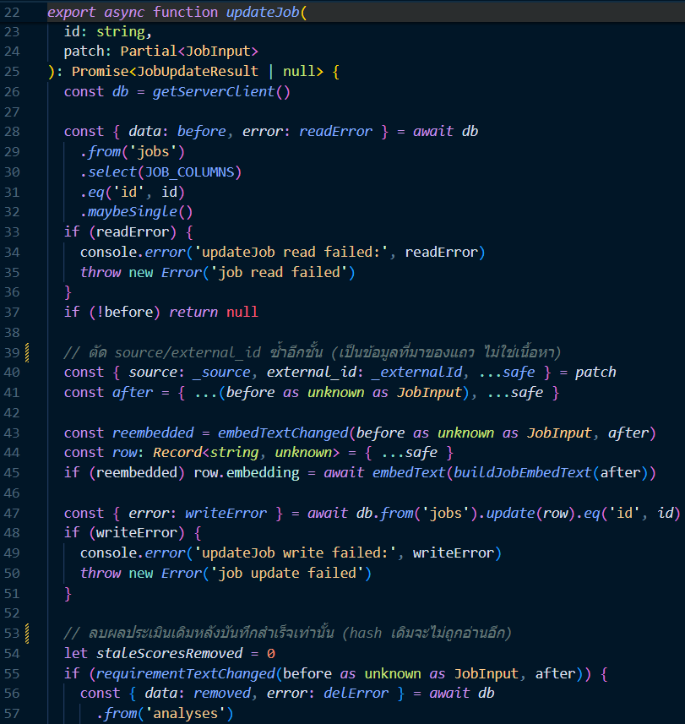
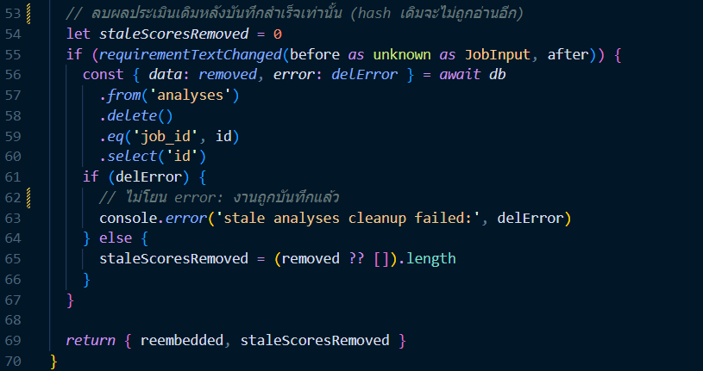
การสร้าง แก้ไข และลบตำแหน่งงานผ่าน app/api/jobs/route.ts และ app/api/jobs/[id]/route.ts ซึ่งตรวจสิทธิ์ผู้จัดการข้อมูลและตรวจข้อมูลด้วย validateJobInput (lib/jobs/validate.ts: บรรทัดที่ 61-116) ก่อนบันทึก
ภาพที่ 4-12 code แก้ไขตำแหน่งงาน (ที่มา: lib/jobs/update.ts: บรรทัดที่ 22-70)

ระบบตัดฟิลด์แหล่งที่มาออกจากข้อมูลที่ส่งมา สร้างเวกเตอร์ใหม่เฉพาะเมื่อข้อความที่ใช้สร้างเวกเตอร์ เปลี่ยน และลบผลการประเมินเดิมของงานนั้นเมื่อข้อความความต้องการเปลี่ยน เพราะผลเดิมอ้างอิง ค่าแฮชของข้อความเก่าซึ่งจะไม่ถูกอ่านอีก การลบเกิดหลังบันทึกสำเร็จเท่านั้น และหากลบไม่สำเร็จ ระบบไม่แจ้งว่าการแก้ไขล้มเหลว เพราะงานถูกบันทึกแล้วจริง การจัดอันดับผู้สมัครต่อตำแหน่งงานอยู่ที่ lib/jobs/match.ts:12-66
4.2.8 การประเมินโปรไฟล์ของตนเอง
การประเมินตนเองแบ่งเป็นสองคำขอ คำขอแรกอ่านไฟล์แล้วคืนร่าง คำขอที่สองบันทึกร่างที่ผู้ใช้ ยืนยันแล้ว (app/api/self-assessment/route.ts:18-69)
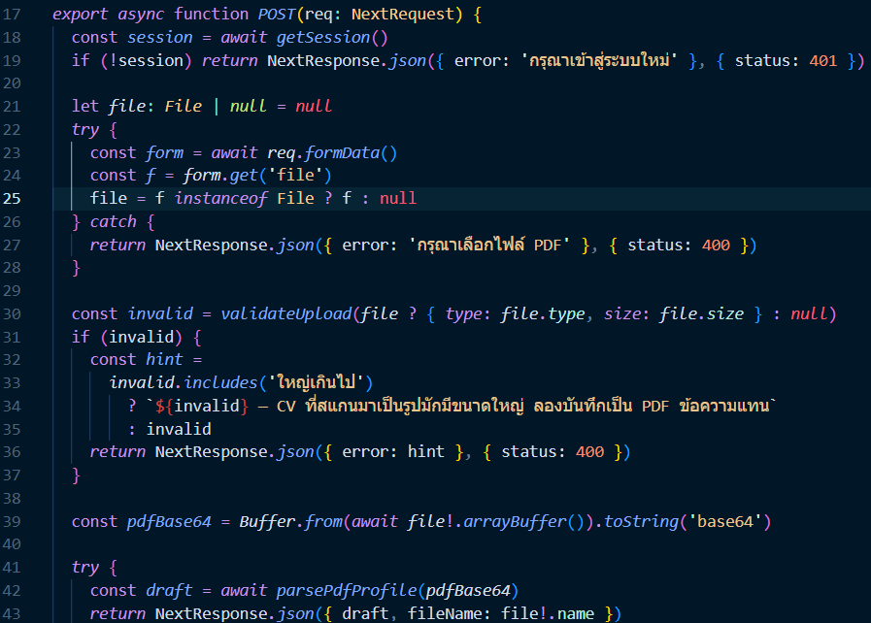
ภาพที่ 4-13 code รับไฟล์และอ่านเป็นร่างข้อมูล (ที่มา: app/api/self-assessment/parse/route.ts: บรรทัดที่ 17-43)

ระบบรับไฟล์ด้วย FormData ตรวจชนิดและขนาดด้วย validateUpload (PDF ไม่เกิน 4MB) แล้วส่งให้ parsePdfProfile คำขอนี้ไม่บันทึกข้อมูลใดลงฐานข้อมูล เมื่ออ่านไม่สำเร็จ ระบบแยกข้อความ ตามสาเหตุ และเสนอให้ผู้ใช้กรอกข้อมูลเองแทน

ภาพที่ 4-14 code ส่งไฟล์ PDF ให้แบบจำลองอ่าน (ที่มา: lib/gemini/parsePdf.ts: บรรทัดที่ 121-142)
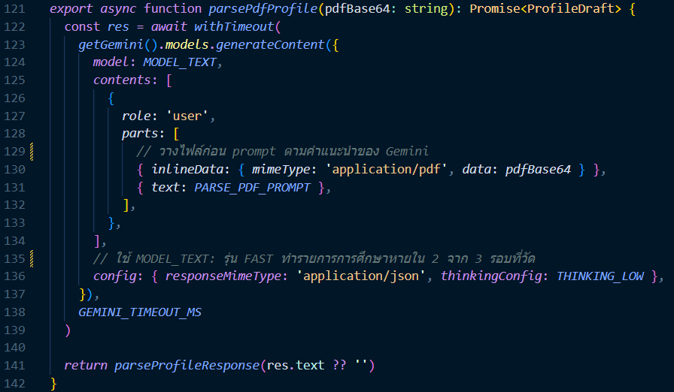
ไฟล์ถูกส่งเป็น inlineData ให้แบบจำลองอ่านแบบหลายรูปแบบโดยไม่ต้องแปลงเป็นข้อความก่อน และใช้ ระดับการคิดต่ำเพื่อให้ผลและเวลาคงที่ คำสั่งที่ส่งไปพร้อมไฟล์ระบุไว้ที่บรรทัด 35 ว่าห้ามสกัด วันเกิด อายุ ศาสนา สถานภาพสมรส สัญชาติ เชื้อชาติ ข้อมูลสุขภาพ เลขประจำตัวประชาชน และรูปถ่าย ซึ่งเป็นการปฏิบัติตามมาตรา 26 ที่อธิบายในหัวข้อ 2.6
4.2.9 การนำเข้าข้อมูล
ทุกเส้นทางการนำเข้าเรียกฟังก์ชันบันทึกเดียวกัน การตรวจรายชื่อผู้ขอระงับและการตรวจข้อมูลซ้ำจึง มีผลกับทุกเส้นทาง

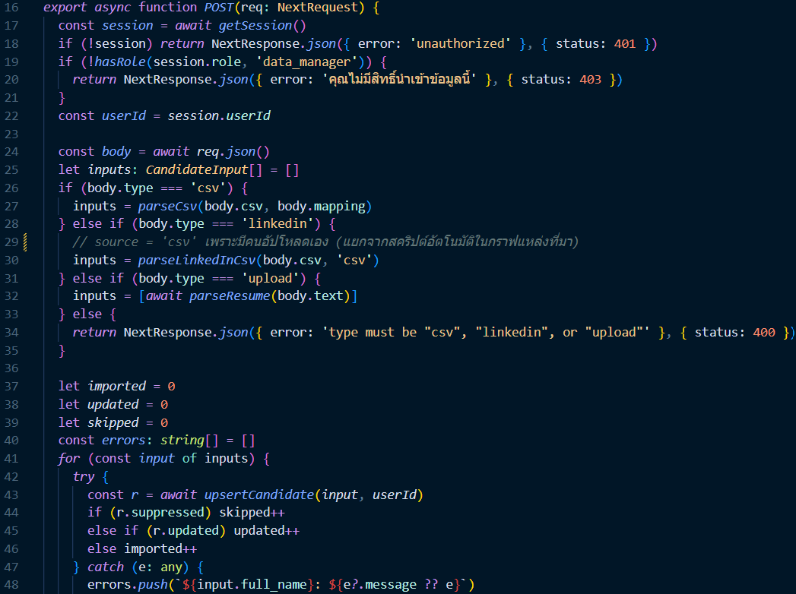
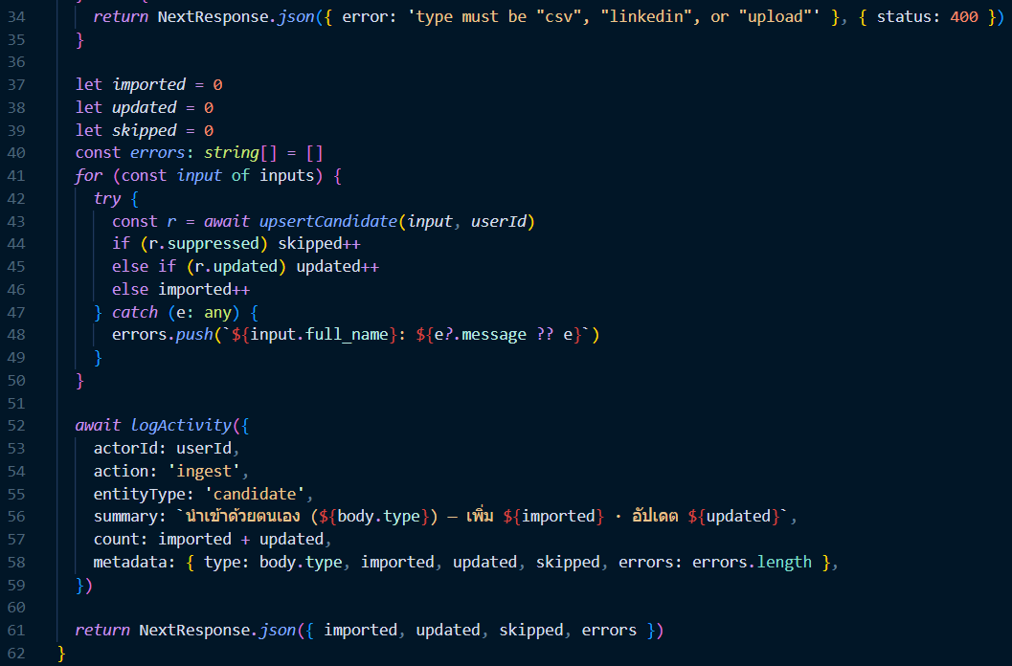
ภาพที่ 4-15 code รับไฟล์นำเข้าและตรวจสิทธิ์ (ที่มา: app/api/ingest/route.ts: บรรทัดที่ 16-62)
ระบบตรวจสิทธิ์ผู้จัดการข้อมูลก่อนอ่านไฟล์ แล้วเลือกตัวอ่านตามชนิดไฟล์ ได้แก่ CSV ทั่วไป (lib/ingest/csv.ts: บรรทัดที่ 10-37) และไฟล์รูปแบบ LinkedIn (lib/ingest/linkedin.ts: บรรทัดที่ 102-204) แต่ละรายการถูกบันทึกแยกกัน รายการที่ผิดพลาดจึงไม่ทำให้รายการอื่นล้มเหลว

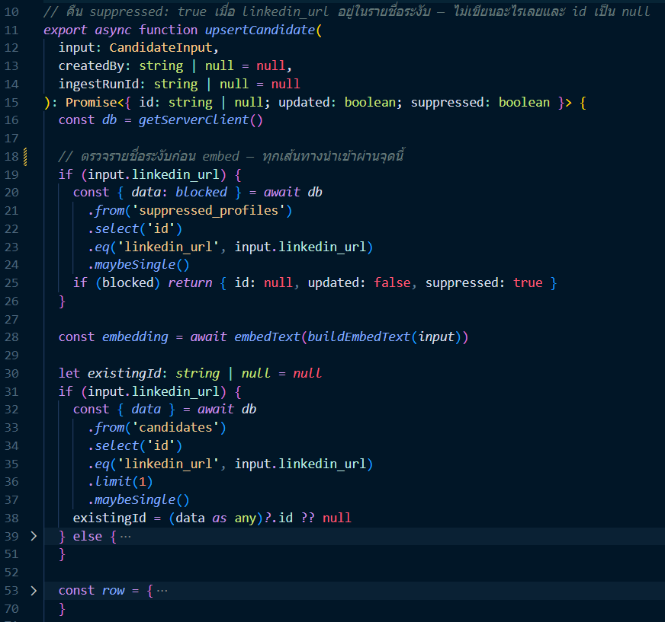
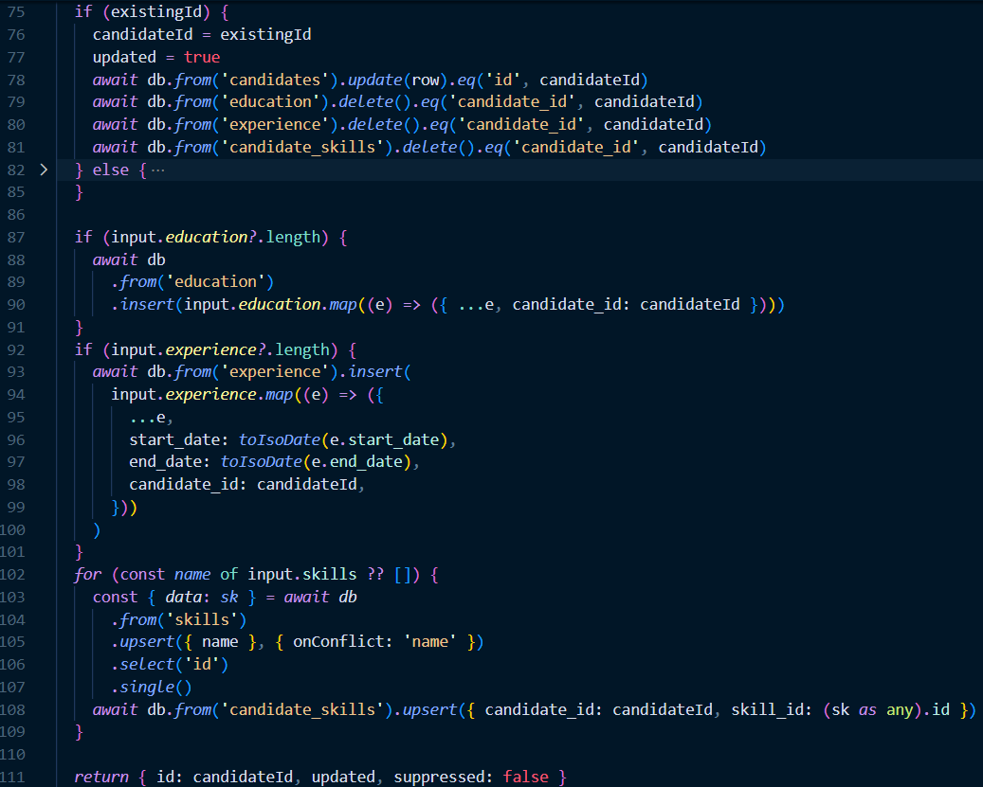
ภาพที่ 4-16 code บันทึกผู้สมัครพร้อมตรวจรายชื่อระงับและข้อมูลซ้ำ (ที่มา: lib/ingest/upsert.ts: บรรทัดที่ 11-112)
ระบบตรวจรายชื่อผู้ขอระงับก่อนสร้างเวกเตอร์ ข้อมูลของผู้ขอระงับจึงไม่ถูกส่งออกไปประมวลผล ภายนอก จากนั้นตรวจข้อมูลซ้ำด้วยลิงก์โปรไฟล์ (หรือชื่อเมื่อไม่มีลิงก์) แล้วปรับปรุงหรือเพิ่มรายการ ข้อความที่ใช้สร้างเวกเตอร์ประกอบจาก buildEmbedText (lib/ingest/normalize.ts: บรรทัดที่ 31-47)

4.2.10 การจัดการผู้ใช้
หน้าจัดการผู้ใช้ (app/(app)/admin/users/page.tsx: บรรทัดที่ 24-127) เรียก API ที่ใช้คีย์บริการ ซึ่งเป็น ทางเดียวที่เปลี่ยนบทบาทและสถานะบัญชีได้
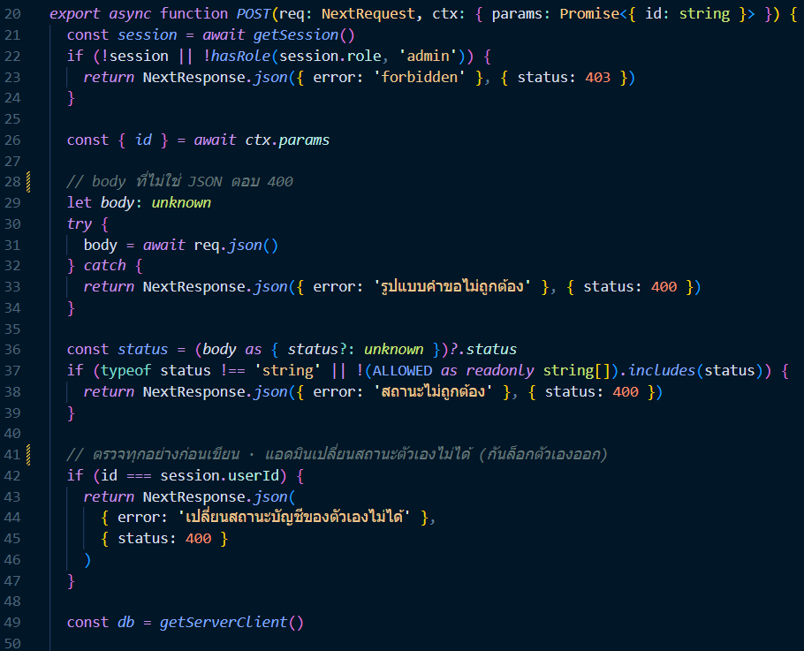
ภาพที่ 4-17 code เปลี่ยนสถานะบัญชี (ที่มา: app/api/admin/users/[id]/status/route.ts: บรรทัดที่ 20-84)

ภาพที่ 4-18 code เปลี่ยนสถานะบัญชี(ต่อ) (ที่มา: app/api/admin/users/[id]/status/route.ts: บรรทัดที่ 20-84)
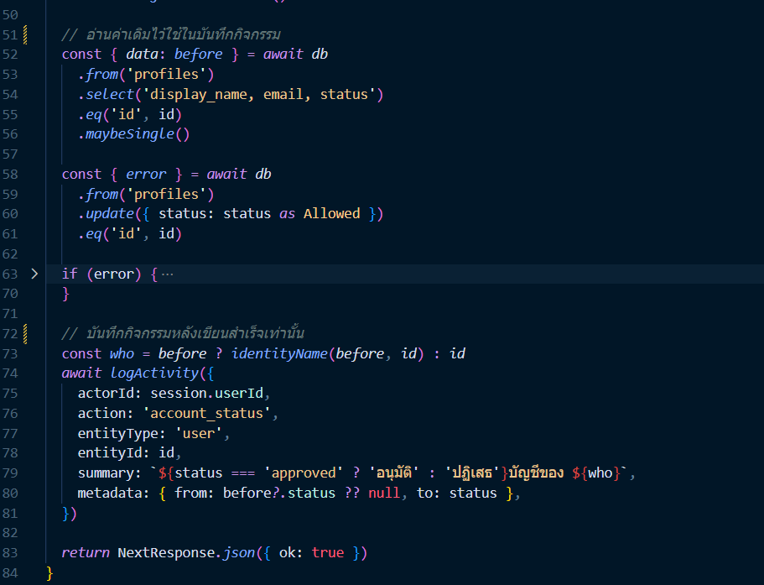
API รับเฉพาะค่า approved หรือ rejected ไม่อนุญาตให้ผู้ดูแลระบบเปลี่ยนสถานะของตนเอง และ บันทึกการเปลี่ยนแปลงลงประวัติกิจกรรม การเปลี่ยนบทบาท (app/api/admin/users /route.ts: บรรทัดที่ 11-55) ใช้หลักเดียวกันผ่าน checkRoleChange (lib/auth/roleChange.ts)
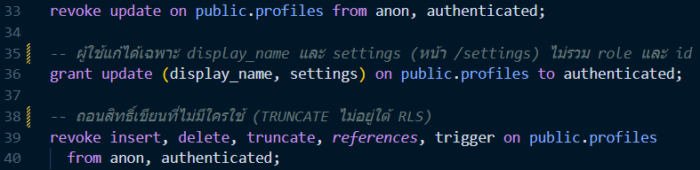
ภาพที่ 4-19 code จำกัดคอลัมน์ที่ผู้ใช้แก้ไขได้ (ที่มา: supabase/migrations/019_lock_profile_columns.sql: บรรทัดที่ 33-40)

ผู้ใช้ที่เข้าสู่ระบบแก้ไขตาราง profiles ได้เฉพาะ display_name และ settings ผู้ใช้จึง ไม่สามารถเปลี่ยนบทบาทหรืออนุมัติบัญชีตนเองผ่าน REST API ของฐานข้อมูลได้ แม้คีย์สาธารณะ จะอยู่ในหน้าเว็บ
4.2.11 หน้าเอกสารสาธารณะ
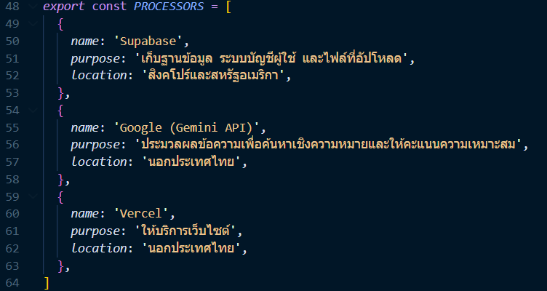
หน้านโยบายความเป็นส่วนตัว (components/legal/PrivacyPolicy.tsx: บรรทัดที่ 44-197) อ่านค่าทางกฎหมาย ทั้งหมดจากไฟล์เดียว
ภาพที่ 4-20 code ผู้ประมวลผลข้อมูลภายนอก (ที่มา: lib/legal/meta.ts: บรรทัดที่ 48-64)
รายชื่อผู้ประมวลผลภายนอกและที่ตั้งถูกกำหนดไว้ที่นี่ที่เดียว และแสดงในนโยบายความเป็นส่วนตัว ตามหน้าที่เปิดเผยการโอนข้อมูลไปต่างประเทศ (มาตรา 28–29) หากเพิ่มบริการภายนอกที่ใช้ข้อมูล ส่วนบุคคล ต้องเพิ่มรายการในค่าคงที่นี้

4.3 การติดตั้งระบบ
ระบบติดตั้งบนบริการคลาวด์สามส่วน ได้แก่ Vercel สำหรับเว็บแอปพลิเคชันและ API, Supabase สำหรับฐานข้อมูล ระบบบัญชีผู้ใช้ และการค้นหาเวกเตอร์ และ Gemini API สำหรับแบบจำลองภาษา ทั้งสามส่วนเชื่อมกันผ่านตัวแปรสภาพแวดล้อม จึงไม่มีเครื่องแม่ข่ายที่ต้องดูแลเอง

4.3.1 สภาพแวดล้อมการติดตั้ง
ตารางที่ 4-5 สภาพแวดล้อมการติดตั้งระบบ
ส่วนประกอบ | บริการ | รายละเอียด
เว็บแอปพลิเคชันและ API | Vercel | Next.js 15 ทำงานแบบ serverless ที่ https://skouth.vercel.app
ฐานข้อมูลและบัญชีผู้ใช้ | Supabase | PostgreSQL 17.6 พร้อม pgvector 0.8.2 ภูมิภาค ap-southeast-1 (สิงคโปร์)
แบบจำลองภาษาและเวกเตอร์ | Google Gemini API | gemini-embedding-001 (768 มิติ) · gemini-3.5-flash-lite · gemini-3.8-flash
ซอร์สโค้ด | GitHub | รีโป S-Tantiroj/skouth ติดป้ายเวอร์ชันที่ส่งมอบ

4.3.2 การเตรียมฐานข้อมูล
4.3.2.1 สร้างโปรเจกต์ใน Supabase แล้วเปิดส่วนขยาย pgvector
4.3.2.2 รันไฟล์ใน supabase/migrations/ ทีละไฟล์ตามลำดับเลข (001 ถึง 023 รวม 24 ไฟล์) ใน SQL Editor ไฟล์ migration เป็นแบบเพิ่มเท่านั้น ไม่แก้หรือลบตาราง jobs ที่มีอยู่เดิม
4.3.2.3 ตั้งค่าการยืนยันตัวตนที่ Authentication → URL Configuration ให้ Site URL เป็นโดเมนของ ระบบ และเพิ่ม /auth/confirm กับ /reset-password ใน Redirect URLs เพราะลิงก์ในอีเมล ยืนยันและอีเมลรีเซ็ตรหัสผ่านพาผู้ใช้กลับมาที่สองหน้านี้
4.3.2.4 เปิด "Confirm email" ที่ Authentication → Providers → Email บัญชีที่สมัครใหม่ต้องยืนยันอีเมล ก่อน แล้วจึงเข้าคิวรอผู้ดูแลระบบอนุมัติ
4.3.3 การติดตั้งบน Vercel
4.3.3.1 นำเข้ารีโปจาก GitHub ใน Vercel ระบบตรวจพบกรอบงาน Next.js และใช้คำสั่ง next build เอง
4.3.3.2 กำหนดตัวแปรสภาพแวดล้อม สำหรับ Production และ Preview
4.3.3.3 สั่ง deploy ระบบจะ build และเผยแพร่ที่ https://skouth.vercel.app
4.3.3.4 สร้างผู้ดูแลระบบคนแรก โดยสมัครบัญชีที่หน้า /signup ยืนยันอีเมล แล้วรันคำสั่งต่อไปนี้ใน SQL Editor เนื่องจากบัญชีใหม่มีสถานะรออนุมัติและยังไม่มีผู้ดูแลระบบคนใดอนุมัติให้ได้

บทที่ 5
ผลการดำเนินงาน

5.1 ผลการดำเนินงาน
ผลการดำเนินงานของโครงงานคือเว็บแอปพลิเคชันสำหรับรวบรวมข้อมูลและจัดหาผู้สมัครที่เหมาะสมกับ ตำแหน่งงาน ซึ่งพัฒนาเสร็จและเผยแพร่ใช้งานจริงที่ https://skouth.vercel.app ระบบประกอบด้วย หน้าเว็บสาธารณะ 4 หน้า หน้าสำหรับการยืนยันตัวตน 5 หน้า และหน้าสำหรับผู้ใช้ที่เข้าสู่ระบบแล้ว 17 หน้า แบ่งการเข้าถึงตามบทบาทผู้ใช้ 3 ระดับ ได้แก่ ผู้ใช้ทั่วไป (Member) ผู้จัดการข้อมูล (Data Manager) และผู้ดูแลระบบ (Admin) ความสามารถของระบบที่พัฒนาได้ตามขอบเขตของโครงงานสรุป ได้ดังตารางที่ 5-1
ตารางที่ 5-1 สรุปความสามารถของระบบตามขอบเขตของโครงงาน
ขอบเขต | ผลที่ได้ | หัวข้อ
การเข้าสู่ระบบและสิทธิ์ผู้ใช้ | สมัครสมาชิกพร้อมยืนยันอีเมล บัญชีใหม่รอผู้ดูแลระบบอนุมัติ และแบ่งสิทธิ์ 3 ระดับ | 5.2–5.3
ภาพรวมข้อมูล | แดชบอร์ดแสดงจำนวนผู้สมัคร ทักษะที่พบบ่อย และแหล่งที่มาของข้อมูล | 5.4
การค้นหาผู้สมัคร | ค้นหาด้วยประโยคภาษาไทย ระบบสกัดเงื่อนไขเป็นตัวกรองแล้วจัดอันดับเชิงความหมา | 5.5
การจัดการข้อมูลผู้สมัคร | ตารางข้อมูลพร้อมป้ายคุณภาพข้อมูล การลบรายบุคคลและเป็นกลุ่ม และรายชื่อระงับ | 5.6
การประเมินความเหมาะสม | คะแนน 0–100 พร้อมเหตุผลภาษาไทย และเก็บผลไว้ใช้ซ้ำ | 5.7
Shortlist | รายการส่วนตัว บันทึกผู้สมัครหนึ่งคนได้หลายรายการ | 5.8
ตำแหน่งงาน | สร้าง แก้ไข ลบ และจัดอันดับผู้สมัครให้แต่ละตำแหน่ง | 5.9
การประเมินตนเอง | อ่านเรซูเม่ PDF เป็นร่าง ตรวจแก้ แล้วประเมินและจับคู่ตำแหน่งงาน | 5.10
การนำเข้าข้อมูล | นำเข้า CSV ด้วยมือ ค้นหาแบบ X-ray และคิวรอตรวจ | 5.11
การจัดการผู้ใช้ | อนุมัติหรือปฏิเสธบัญชี และเปลี่ยนบทบาท พร้อมบันทึกกิจกรรม | 5.12
ตารางที่ 5-1 สรุปความสามารถของระบบตามขอบเขตของโครงงาน(ต่อ)
ขอบเขต | ผลที่ได้ | หัวข้อ
การตั้งค่าและเอกสารสาธารณะ | ตั้งชื่อที่แสดง เปลี่ยนรหัสผ่าน คู่มือ ข้อกำหนด และนโยบายความเป็นส่วนตัว | 5.13–5.14

ณ วันที่ 22 ตุลาคม 2569 ฐานข้อมูลของระบบมีข้อมูลดังตารางที่ 5-2
ตารางที่ 5-2 ปริมาณข้อมูลในระบบ
ข้อมูล | จำนวน
ผู้สมัครทั้งหมด | 561 คน
ประวัติการศึกษา / ประวัติการทำงาน | 641 / 1,036 รายการ
ทักษะที่ไม่ซ้ำกัน | 487 ทักษะ
ตำแหน่งงาน | 3 ตำแหน่ง
ผลการประเมินที่เก็บไว้ใช้ซ้ำ | 7 รายการ
ผู้ใช้ระบบ | 9 บัญชี (Admin 2 , Data Manager 2 , Member 5)
บันทึกกิจกรรม | 184 รายการ

ความครบถ้วนของข้อมูลแตกต่างกันตามแหล่งที่มาอย่างชัดเจน ดังตารางที่ 5-3 ข้อมูลที่นำเข้าจากแหล่งภายนอกมีประวัติการทำงานเกือบครบ แต่แทบไม่มีทักษะและบทสรุป และไม่มีประเทศของสถาบันการศึกษาเลย ระบบจึงยังระบุจากข้อมูลที่นำเข้าไม่ได้ว่าผู้สมัครคนใดสำเร็จการศึกษาจากต่างประเทศซึ่งเป็นกลุ่มเป้าหมายของโครงงาน
ตารางที่ 5-3 ความครบถ้วนของข้อมูลผู้สมัครแยกตามแหล่งที่มา
แหล่งที่มา | จำนวน | มีการศึกษา | มีประสบการณ์ | มีทักษะ | มีบทสรุป | มีประเทศของสถาบัน
ข้อมูลสังเคราะห์ | 34 | 34 (100%) | 34 (100%) | 34 (100%) | 34 (100%) | 34(100%)
นำเข้า CSV | 496 | 375 (76%) | 485 (98%) | 2 (0.4%) | 2 (0.4%) | 0
scraper | 31 | 11 (35%) | 12 (39%) | 0 | 2 (6%) | 0
5.2 หน้าแรกของระบบ
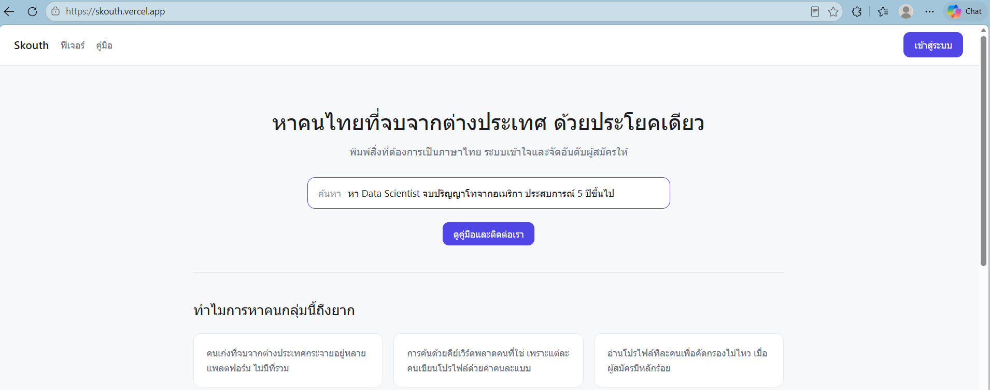
หน้าแรก (/) เปิดให้เข้าได้โดยไม่ต้องเข้าสู่ระบบ แนะนำความสามารถหลักของระบบ และมีปุ่มไปยัง หน้าเข้าสู่ระบบ ท้ายหน้าแสดงลิงก์ไปยังคู่มือ ข้อกำหนดการใช้งาน นโยบายความเป็นส่วนตัว และ เวอร์ชันของระบบ ดังภาพที่ 5-1
ภาพที่ 5-1 หน้าแรกของระบบ (/) (ไม่ต้องเข้าสู่ระบบ)

5.3 หน้าสมัครสมาชิกและเข้าสู่ระบบ
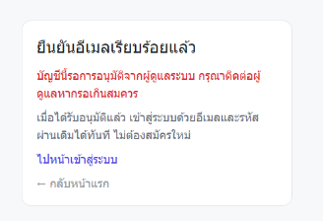
ผู้ใช้ใหม่สมัครด้วยอีเมลและรหัสผ่านที่หน้า /signup ระบบส่งลิงก์ยืนยันไปทางอีเมล เมื่อกด ลิงก์แล้วหน้า /auth/confirm จะแจ้งว่ายืนยันสำเร็จและบัญชีอยู่ระหว่างรอผู้ดูแลระบบอนุมัติ ดังภาพที่ 5-2 ส่วนหน้าเข้าสู่ระบบ (/login) ตรวจทั้งรหัสผ่านและสถานะบัญชี บัญชีที่ยังไม่ได้ รับการอนุมัติหรือถูกปฏิเสธจะเห็นข้อความแจ้งสถานะแทนการเข้าสู่แดชบอร์ด ดังภาพที่ 5-3 ผู้ที่ลืมรหัสผ่านขอลิงก์ตั้งรหัสใหม่ได้จากหน้า /forgot-password
ภาพที่ 5-2 หน้าหลังกดสมัคร (/auth/confirm)

ภาพที่ 5-3 หน้าเข้าสู่ระบบ (/login)

5.4 หน้าแดชบอร์ด
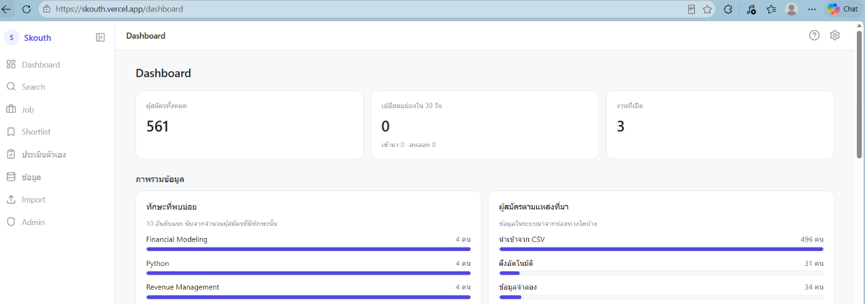
แดชบอร์ด (/dashboard) เป็นหน้าแรกหลังเข้าสู่ระบบ แสดงจำนวนผู้สมัครทั้งหมดพร้อมยอดเปลี่ยนแปลงสุทธิใน 30 วัน จำนวนตำแหน่งงาน แผนภูมิแท่งทักษะที่พบบ่อยที่สุดและแหล่งที่มาของข้อมูล รวมถึง Shortlist ผู้สมัครที่เพิ่งดู และกิจกรรมล่าสุดของผู้ใช้คนนั้นเอง ดังภาพที่ 5-4แผนภูมิแหล่งที่มาของข้อมูลเป็นหลักฐานประกอบการปฏิบัติตามพระราชบัญญัติคุ้มครองข้อมูลส่วนบุคคลเพราะแสดงว่าข้อมูลในระบบมาจากช่องทางใดบ้าง
ภาพที่ 5-4 หน้าแดชบอร์ด (/dashboard)

5.5 หน้าค้นหาผู้สมัคร
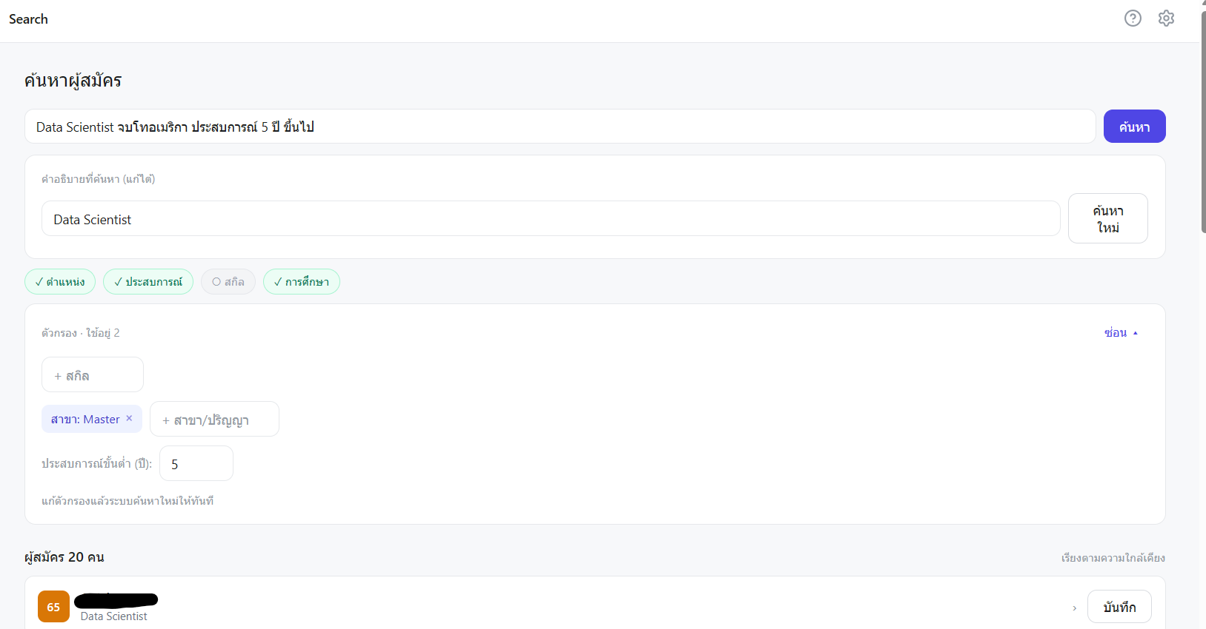
หน้าค้นหา (/search) ให้ผู้ใช้พิมพ์ความต้องการเป็นประโยคภาษาไทย เช่น "หา Data Scientist จบโทอเมริกา ประสบการณ์ 5 ปีขึ้นไป" ระบบแปลงประโยคเป็นคำอธิบายสำหรับค้นหาเชิงความหมายและตัวกรองได้แก่ ทักษะ ประสบการณ์ขั้นต่ำ และสาขาหรือวุฒิการศึกษา แสดงเป็นชิปที่ผู้ใช้ปิดหรือแก้เองได้ แล้วแสดงผู้สมัครเรียงตามคะแนนความใกล้เคียง 0–100 ดังภาพที่ 5-5
ภาพที่ 5-5 หน้าค้นหา (/search)
แผงตัวกรองแสดงตั้งแต่เปิดหน้าและพับเก็บได้ เมื่อพับ หัวแผงยังบอกว่ากำลังกรองด้วยเงื่อนไขใดหากทักษะที่ระบบสกัดได้ไม่มีอยู่ในฐานข้อมูล ระบบจะไม่ใช้ทักษะนั้นกรองและแจ้งให้ผู้ใช้ทราบ และหากการค้นหาขัดข้อง ระบบแสดงข้อความแยกจากกรณี "ไม่พบผู้สมัคร" ผู้ใช้บันทึกผู้สมัครเข้า Shortlist ได้จากหน้านี้โดยตรง

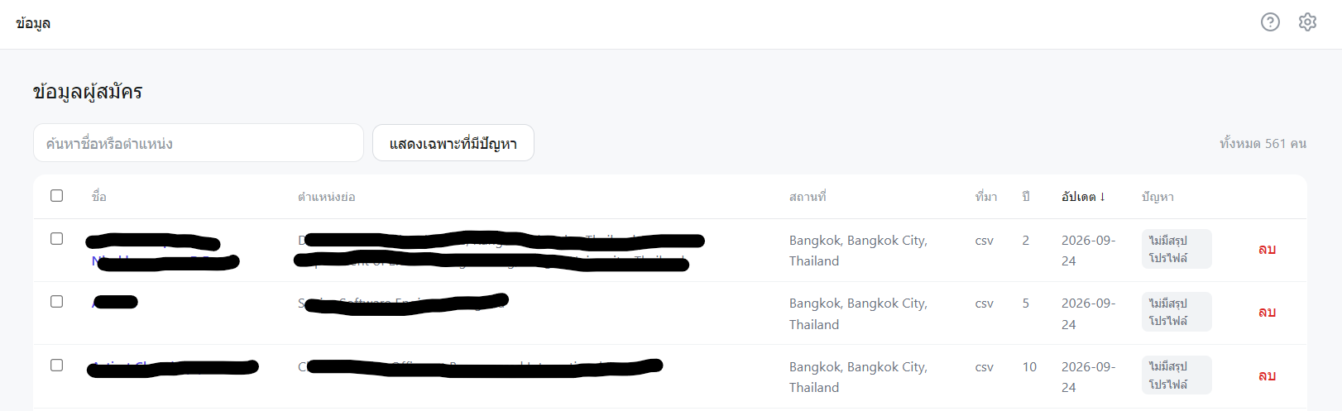
5.6 หน้าจัดการข้อมูลผู้สมัคร
ภาพที่ 5-6 หน้าข้อมูลผู้สมัคร (/candidates)
หน้าข้อมูล (/candidates) สำหรับผู้จัดการข้อมูลขึ้นไป แสดงผู้สมัครทั้งหมดในตารางที่เรียงค้นหา และแบ่งหน้าได้ แต่ละแถวมีป้ายบอกข้อมูลที่ขาด ได้แก่ ตำแหน่งย่อ สรุปโปรไฟล์ ปีประสบการณ์ หรือเวกเตอร์ค้นหา และป้ายชื่อซ้ำ และมีปุ่มกรองเฉพาะแถวที่มีปัญหา ดังภาพที่ 5-6 ผู้ใช้เลือกหลายแถวเพื่อลบเป็นกลุ่มได้กล่องยืนยันจะเตือนเมื่อมีผู้สมัครที่มาจากการนำเข้าอัตโนมัติ และมีตัวเลือก "ห้ามนำเข้าอีก" เพื่อบันทึกลงรายชื่อระงับ ท้ายหน้าแสดงบันทึกกิจกรรมของทุกคนในระบบ

5.7 หน้ารายละเอียดผู้สมัครและการประเมินความเหมาะสม
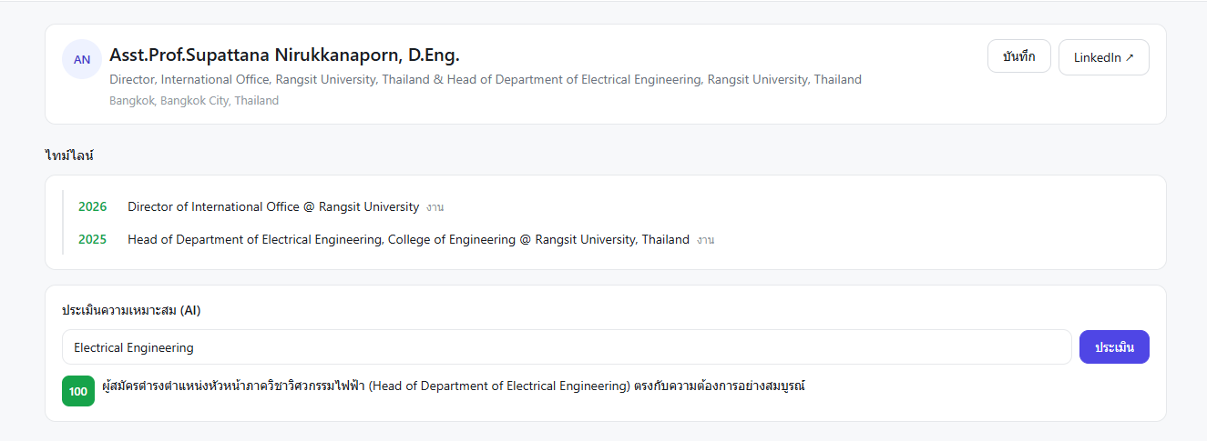
ภาพที่ 5-7 แสดงหน้ารายละเอียดผู้สมัคร (/candidates/[id]) หลังกดวิเคราะห์
หน้ารายละเอียดผู้สมัคร (/candidates/[id]) แสดงชื่อ หัวข้อโปรไฟล์ และลิงก์ LinkedIn พร้อมไทม์ไลน์ประวัติการศึกษาและการทำงานเรียงตามเวลา ผู้ใช้พิมพ์ความต้องการแล้วกดวิเคราะห์ ระบบให้คะแนน 0–100 พร้อมเหตุผลภาษาไทย ดังภาพที่ 5-7 ผลถูกเก็บไว้ เมื่อวิเคราะห์ด้วยข้อความเดิมอีกครั้งจะได้ผลเดิมทันทีโดยไม่เรียกแบบจำลองภาษาซ้ำ ส่วนท้ายของหน้าใช้บันทึกผู้สมัครเข้า Shortlist

5.8 หน้า Shortlist
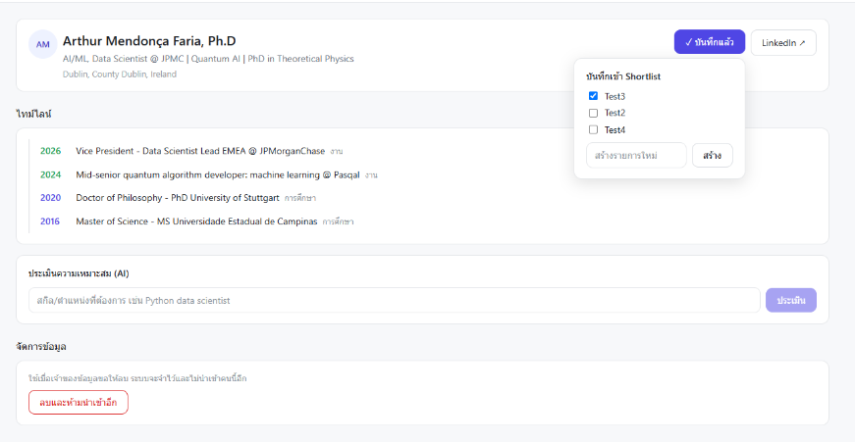
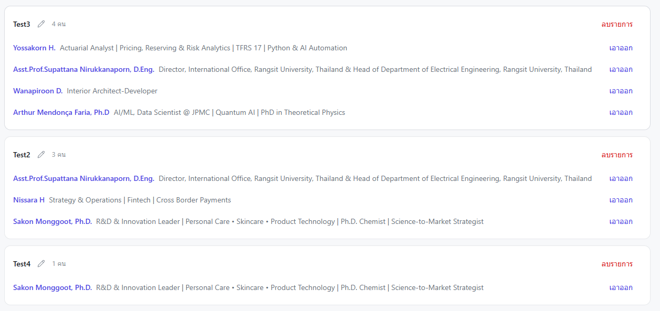
ผู้ใช้สร้าง Shortlist ได้หลายรายการ แต่ละรายการเป็นของส่วนตัว ผู้ใช้คนอื่นมองไม่เห็น ผู้สมัคร หนึ่งคนอยู่ได้หลายรายการ โดยติ๊กเลือกรายการจากหน้าค้นหาหรือหน้ารายละเอียดผู้สมัคร หน้า `/shortlists` แสดงรายการทั้งหมดพร้อมผู้สมัครในแต่ละรายการ และนำผู้สมัครออกได้โดยข้อมูลผู้สมัครยังอยู่ในฐานข้อมูลตามเดิม ดังภาพที่ 5-8
ภาพที่ 5-8 แสดงแผงบันทึกเข้า Shortlist (บน) และหน้า /shortlists (ล่าง)

5.9 หน้าตำแหน่งงาน
หน้า /jobs แสดงตำแหน่งงานทั้งหมด ผู้จัดการข้อมูลขึ้นไปจะเห็นฟอร์มสร้างตำแหน่งงาน ส่วนผู้ใช้ทั่วไปเห็นเฉพาะรายการ เมื่อเปิดตำแหน่งงาน (`/jobs/[id]`) ระบบจัดอันดับผู้สมัครที่เหมาะสมที่สุดให้ทันทีโดยไม่เรียกแบบจำลองภาษา และผู้ใช้กดวิเคราะห์เชิงลึกรายคนได้
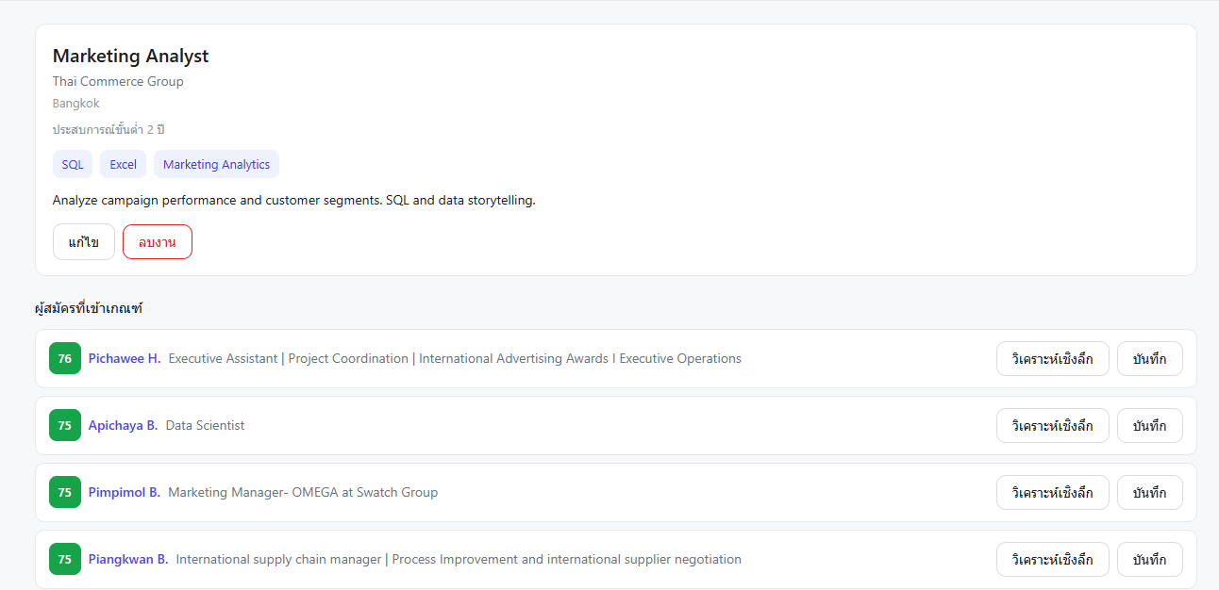
ดังภาพที่ 5-9 หน้าแก้ไข (/jobs/[id]/edit) แจ้งจำนวนผลการประเมินที่เก็บไว้ของตำแหน่งนั้น ซึ่งจะถูกล้างเมื่อแก้ข้อความที่ใช้ประเมิน
ภาพที่ 5-9 แสดงหน้ารายละเอียดตำแหน่งงาน (/jobs/[id]) ของผู้ใช้บทบาท Data Manager

5.10 หน้าประเมินโปรไฟล์ของตนเอง
ผู้ใช้เริ่มได้สองทาง คืออัปโหลดเรซูเม่ PDF หรือกรอกข้อมูลเอง หากอัปโหลด ระบบอ่านไฟล์ด้วยแบบจำลองภาษาแล้วเติมข้อมูลลงฟอร์มเป็นร่าง โดยยังไม่บันทึกสิ่งใด ผู้ใช้ตรวจแก้ร่างแล้วกดยืนยัน ระบบจึงประเมินจุดแข็ง จุดที่ควรพัฒนา และจัดอันดับตำแหน่งงานที่เหมาะสม แล้วบันทึกผลดังภาพที่ 5-10 ข้อมูลส่วนนี้เก็บแยกตารางจากฐานข้อมูลผู้สมัคร ผู้สรรหาค้นหาไม่พบ และเจ้าของลบโปรไฟล์ของตนเองได้ที่หน้าตั้งค่า
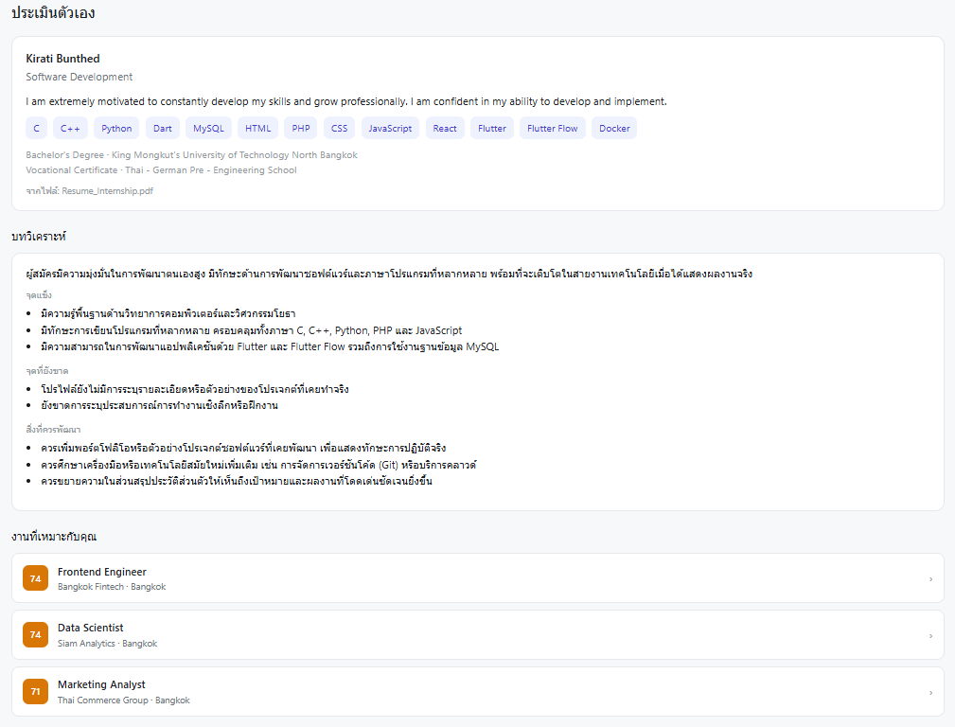
ภาพที่ 5-10 แสดงหน้าประเมินตนเอง (/self-assessment) หน้าตรวจร่างและผลการประเมิน
5.11 หน้านำเข้าข้อมูล
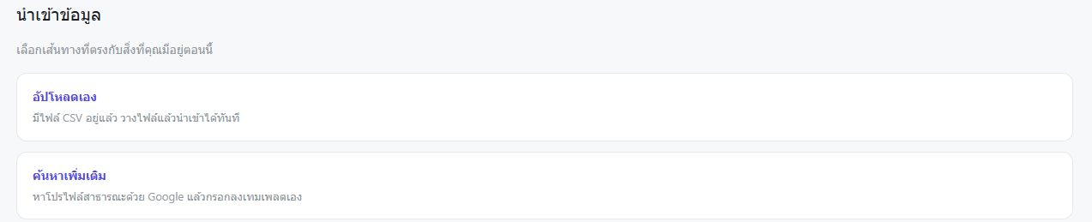
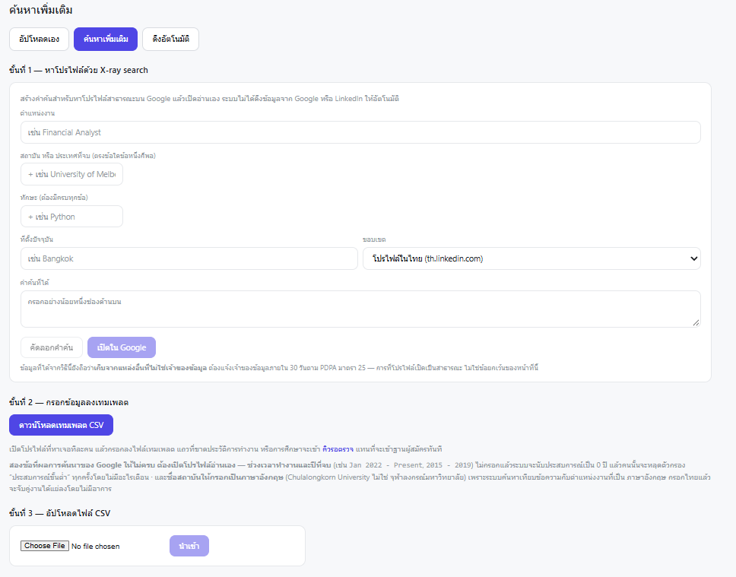
หน้านำเข้าข้อมูล (/import) สำหรับผู้จัดการข้อมูลขึ้นไป แบ่งเป็นแท็บตามช่องทาง ได้แก่อัปโหลดไฟล์ CSV (/import/manual) การค้นหาแบบ X-ray ที่สร้างคำค้นสำหรับ Google แล้วให้ผู้ใช้กรอกเทมเพลตและอัปโหลดในหน้าเดียว (/import/xray) และสถานะการนำเข้าอัตโนมัติ(/import/auto) ซึ่งแสดงว่ายังไม่ได้ตั้งค่า ดังภาพที่ 5-11 ระบบมีปุ่มดาวน์โหลดเทมเพลต CSVและรายงานผลการนำเข้าเป็นจำนวนที่เพิ่มใหม่ ปรับปรุง และข้าม นอกจากนี้มีหน้าคิวรอตรวจ(/import/pending) และหน้ารายชื่อระงับ (/import/suppressed)
ภาพที่ 5-11 แสดงหน้า /import และ /import/xray ของผู้ใช้บทบาท Data Manager

5.12 หน้าจัดการผู้ใช้
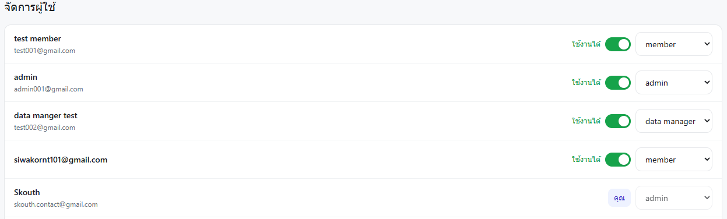
หน้า /admin/users สำหรับผู้ดูแลระบบ ส่วนบนเป็นคิวบัญชีที่รออนุมัติพร้อมปุ่มอนุมัติและปฏิเสธ แต่ละบัญชีในคิวแสดงวันที่สมัครและสถานะการยืนยันอีเมล เพราะคิวรวมบัญชีที่ยังไม่ได้ยืนยันอีเมลด้วย บัญชีดังกล่าวเข้าสู่ระบบไม่ได้แม้ได้รับอนุมัติแล้ว จนกว่าเจ้าของบัญชีจะยืนยันอีเมลส่วนล่างเป็นตารางผู้ใช้ทั้งหมด แสดงชื่อที่แสดงพร้อมอีเมลจริงกำกับ บทบาท และสวิตช์สถานะ ดังภาพที่ 5-12 ผู้ดูแลระบบเปลี่ยนบทบาทหรือสถานะของบัญชีตนเองไม่ได้ เพื่อป้องกันการล็อกตัวเองออกจากระบบ และทุกการเปลี่ยนแปลงถูกบันทึกในบันทึกกิจกรรม
ภาพที่ 5-12 แสดงหน้าจัดการผู้ใช้ (/admin/users) ของผู้ใช้บทบาท Admin

5.13 หน้าตั้งค่า
หน้า /settings ให้ผู้ใช้ตั้งชื่อที่แสดง บันทึกข้อความความต้องการที่ใช้บ่อย และเปลี่ยนรหัสผ่านโดยต้องกรอกรหัสผ่านเดิมเพื่อยืนยันตัวตนก่อน และมีส่วนสำหรับลบข้อมูลประเมินตนเอง ดังภาพที่ 5-13

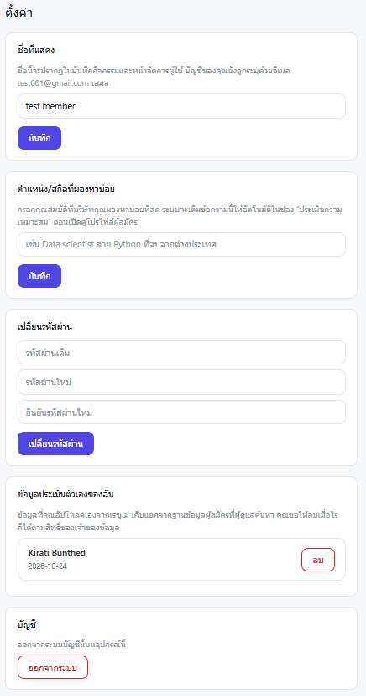
ภาพที่ 5-13 แสดงหน้าตั้งค่า (/settings) ของผู้ใช้บทบาท Member

5.14 หน้าคู่มือและเอกสารสาธารณะ
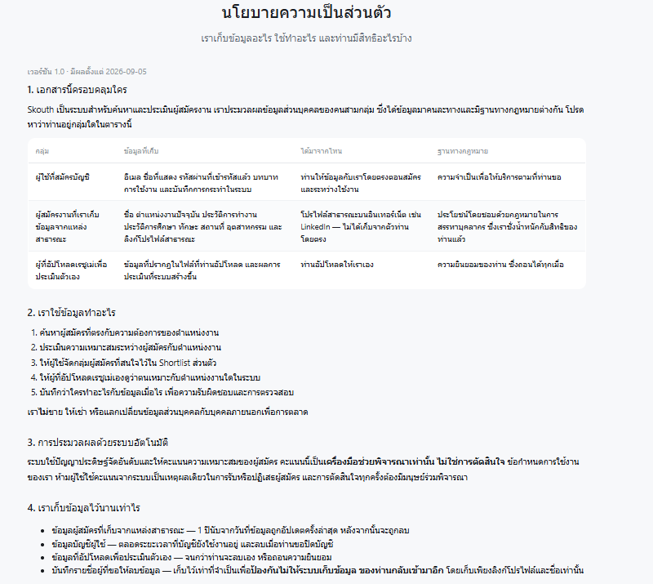
หน้าคู่มือ (/help) อธิบายการใช้งานแต่ละส่วนของระบบและสั่งพิมพ์เป็น PDF ได้ หน้าข้อกำหนดการใช้งาน (/terms) และนโยบายความเป็นส่วนตัว (/privacy) เปิดให้อ่านได้โดยไม่ต้องเข้าสู่ระบบนโยบายระบุผู้ควบคุมข้อมูล วัตถุประสงค์ ระยะเวลาเก็บ ผู้ประมวลผลภายนอกพร้อมที่ตั้ง และช่องทางใช้สิทธิ์ของเจ้าของข้อมูล ดังภาพที่ 5-14
ภาพที่ 5-14 แสดงหน้านโยบายความเป็นส่วนตัว (/privacy)

5.15 ผลการออกแบบตามพระราชบัญญัติคุ้มครองข้อมูลส่วนบุคคล
กลไกที่ระบบมีจริงตามมาตราที่เกี่ยวข้องในหัวข้อ 2.6 สรุปในตารางที่ 5-4 รายละเอียดการออกแบบอยู่ในหัวข้อ 3.7
ตารางที่ 5-4 กลไกของระบบที่สอดคล้องกับพระราชบัญญัติคุ้มครองข้อมูลส่วนบุคคล พ.ศ. 2562
มาตรา | หลักการ | กลไกในระบบ
24 | ฐานทางกฎหมายในการประมวลผล | ข้อกำหนดการใช้งานและนโยบายความเป็นส่วนตัวระบุวัตถุประสงค์การสรรหาบุคลากร และแยกข้อมูลประเมินตนเองออกจากข้อมูลผู้สมัคร
25 | การเก็บจากแหล่งอื่น | ทุกรายการระบุแหล่งที่มา แสดงเป็นแผนภูมิบนแดชบอร์ด และการนำเข้าถูกบันทึกในบันทึกกิจกรรม
26 | ข้อมูลอ่อนไหว | คำสั่งที่ส่งให้แบบจำลองห้ามสกัดข้อมูลอ่อนไหวจากเรซูเม่
28-29 | การโอนข้อมูลไปต่างประเทศ | นโยบายความเป็นส่วนตัวระบุผู้ประมวลผลภายนอก 3 รายพร้อมที่ตั้ง
32-33 | สิทธิคัดค้านและสิทธิลบ | การลบผู้สมัครพร้อมรายชื่อระงับที่กันการนำเข้าซ้ำ และเจ้าของลบข้อมูลประเมินตนเองได้
37 | มาตรการรักษาความปลอดภัย | สิทธิ์ผู้ใช้สามระดับพร้อมการอนุมัติบัญชี การควบคุมสิทธิ์ระดับแถวและคอลัมน์ และบันทึกกิจกรรม

หน้าที่ที่ระบบยังทำได้ไม่ครบคือการแจ้งเจ้าของข้อมูลตามมาตรา 25 เพราะผู้สมัครที่ถูกเก็บข้อมูลจากแหล่งสาธารณะไม่ได้เข้ามาอ่านนโยบายบนเว็บไซต์(หัวข้อ 6.4 และ 6.5)

บทที่ 6
บทสรุปและแนวทางในการพัฒนาต่อ

6.1 สรุปผลการดำเนินงาน
โครงงานนี้พัฒนาเว็บแอปพลิเคชันสำหรับรวบรวมข้อมูลและจัดหาผู้สมัครที่เหมาะสมกับตำแหน่งงาน โดยมุ่งเน้นคนไทยที่สำเร็จการศึกษาจากต่างประเทศ ระบบพัฒนาเสร็จและเผยแพร่ใช้งานจริงที่ https://skouth.vercel.app เมื่อเทียบกับวัตถุประสงค์ในหัวข้อ 1.2 ได้ผลดังนี้
6.1.1 รวบรวมและจัดเก็บข้อมูลผู้สมัครในโครงสร้างเดียว
ทุกช่องทางการนำเข้าบันทึกผ่านฟังก์ชัน เดียวกัน พร้อมตรวจข้อมูลซ้ำ ตรวจรายชื่อผู้ขอระงับ และระบุแหล่งที่มาทุกรายการ ฐานข้อมูลมีผู้สมัคร 561 คน และทุกคนมีเวกเตอร์ความหมายจึงค้นหาพบได้ แต่การนำเข้าอัตโนมัติยังไม่เปิดใช้ เพราะ ไม่พบแหล่งข้อมูลที่ผ่านเงื่อนไขทั้งด้านข้อมูล ความเสี่ยง และงบประมาณ (หัวข้อ 3.1.2)
6.1.2 ค้นหาผู้สมัครด้วยภาษาธรรมชาติ
ผู้ใช้พิมพ์ความต้องการเป็นภาษาไทย ระบบเรียกแบบจำลอง ภาษาหนึ่งครั้งเพื่อสกัดตัวกรอง แล้วจัดอันดับด้วยความคล้ายของเวกเตอร์โดยไม่เรียกแบบจำลองอีก จึงทำงานได้ภายใต้บริการแบบไม่มีค่าใช้จ่าย
6.1.3 ประเมินความเหมาะสมของผู้สมัคร
ให้คะแนน 0–100 พร้อมเหตุผลภาษาไทย และเก็บผลไว้ใช้ซ้ำ แต่คะแนนของผู้สมัครคนเดียวกันแกว่งได้ถึง 10 คะแนนเมื่อประเมินซ้ำ (หัวข้อ 6.3.2) ระบบจึง กำหนดให้ใช้คะแนนเป็นข้อมูลประกอบการตัดสินใจเท่านั้น
6.1.4 รองรับพระราชบัญญัติคุ้มครองข้อมูลส่วนบุคคล
ระบบมีกลไกตามมาตราที่เกี่ยวข้อง (หัวข้อ 3.7 และ 5.15) ยกเว้นหน้าที่แจ้งเจ้าของข้อมูลตามมาตรา 25 ซึ่งการเผยแพร่นโยบายบนเว็บไซต์ยังไม่เพียงพอ
นอกจากนี้ระบบมีส่วนประเมินโปรไฟล์ของตนเองสำหรับผู้หางาน ซึ่งจัดเก็บแยกจากฐานข้อมูลผู้สมัคร และการจัดการสิทธิ์ผู้ใช้สามระดับพร้อมการอนุมัติบัญชีก่อนใช้งาน

6.2 การประเมินผลการทำงานของแบบจำลองภาษา
ระบบใช้แบบจำลองที่ฝึกไว้แล้วของ Google Gemini ผ่าน API การ วิเคราะห์ความถูกต้องจึงวัดผลลัพธ์ของแบบจำลองบนงานจริงของระบบ ไม่ใช่วัดกระบวนการฝึก
6.2.1 วิธีการประเมิน
ผู้พัฒนาใช้สคริปต์ scripts/compare-gemini-models.ts เปรียบเทียบแบบจำลอง 3 รูปแบบ ได้แก่ gemini-3.8-flash แบบเต็ม gemini-3.8-flash ที่ตั้งระดับการคิดต่ำ (thinking level LOW) [27] และ gemini-3.5-flash-lite และใช้สคริปต์ scripts/ablate-embedding.ts วัดผลของข้อมูลต่อการจัดอันดับ วิธีวัดแสดงในตารางที่ 6-1
ตารางที่ 6-1 วิธีวิเคราะห์ความถูกต้องของผลลัพธ์จากแบบจำลอง
วิธีวัด | วัดอะไร | ใช้กับงาน
อัตราผ่านตัวตรวจรูปแบบ | ผลลัพธ์อยู่ในรูปแบบที่ระบบนำไปใช้ได้หรือไม่ โดยส่งเข้าตัวตรวจตัวเดียวกับที่ระบบใช้จริง | ทุกงาน
ความครบของข้อมูลที่สกัด | จำนวนรายการการศึกษาและประสบการณ์ที่สกัดได้ เทียบกับที่มีจริงในเอกสาร | อ่านเรซูเม่ PDF
ความคงที่เมื่อทำซ้ำ | ทำซ้ำ 3 รอบด้วยข้อมูลเดิม แล้วดูว่าผลเปลี่ยนหรือไม่ | ทุกงาน
การแยกแยะด้วยผู้สมัครควบคุม | ผู้สมัครสมมติ 4 คนที่ต่างกันทีละเงื่อนไข ดูว่าคะแนนลดลงตามเงื่อนไขที่ขาดหรือไม่ | ให้คะแนนผู้สมัคร
สหสัมพันธ์อันดับของ สเปียร์แมน และ Top-10 Overlap | อันดับผู้สมัครเปลี่ยนไปเท่าใดเมื่อข้อมูลบางส่วนหายไป (หัวข้อ 2.2.4) | จัดอันดับด้วยเวกเตอร์
เวลาตอบสนองและค่าใช้จ่าย | เวลาต่อครั้ง และค่าใช้จ่ายต่อ 1,000 ครั้งจากจำนวนโทเคนจริง | ทุกงาน

หลักการของการวัดมีสามข้อ ข้อแรก คำสั่งที่ใช้วัดนำเข้าจากโมดูลจริงของระบบ ไม่ใช่สำเนา ผลที่ได้จึง เป็นของงานจริง ข้อสอง ไม่สรุปจากการรันครั้งเดียว เพราะผลของแบบจำลองภาษาไม่คงที่ ข้อสาม งานอ่าน PDF ใช้เรซูเม่จริงหนึ่งฉบับซึ่งไม่ได้จัดเก็บไว้ในระบบ ส่วนงานให้คะแนนใช้ผู้สมัครสมมติ เทียบกับความต้องการ "หา Data Scientist ที่จบปริญญาโทต่างประเทศ ประสบการณ์ 5 ปีขึ้นไป" ราคาที่ใช้คำนวณแสดงในตารางที่ 6-2
ตารางที่ 6-2 ราคาของแบบจำลองภาษาที่เปรียบเทียบ (ต่อ 1 ล้านโทเคน ณ วันที่ 6 กันยายน 2569) [28]
แบบจำลอง | ข้อมูลเข้า (USD) | ข้อมูลออก (USD) | หมายเหตุ
gemini-3.8-flash | 0.75 | 3.75 | ราคาแนะนำตัว ขึ้นเป็น 1.50 / 7.50 ตั้งแต่ 1 ม.ค. 2570
gemini-3.5-flash-lite | 0.30 | 2.50 | ไม่มีโทเคนสำหรับการคิด

6.2.2 การเลือกแบบจำลองตามงาน
ตารางที่ 6-3 ผลการเปรียบเทียบแบบจำลองภาษาตามงานของระบบ
งาน | Gemini-3.8-flash | Gemini-3.5-flash-lite | แบบจำลองที่เลือก
สกัดเงื่อนไขการค้นหา | 2,501 ms · $1.98 ต่อ 1,000 ครั้ง | 854 ms · $0.19 ต่อ 1,000 ครั้ง · ผลตรงกันทุกฟิลด์ | flash-lite
ให้คะแนนผู้สมัคร | 2,783 ms · $1.63 ต่อ 1,000 ครั้ง | 921 ms · $0.16 ต่อ 1,000 ครั้ง | flash-lite
อ่านเรซูเม่ข้อความ | ผลเป็นเกณฑ์อ้างอิง | ผลตรงทุกฟิลด์ คงที่ 3/3 รอบ · ถูกลง 4.9 เท่า | flash-lite
ประเมินโปรไฟล์ตนเอง | ผลเป็นเกณฑ์อ้างอิง | ผ่านตัวตรวจ 3/3 รอบ · ถูกลง 5.5 เท่า | flash-lite
อ่านเรซูเม่ PDF | ดูตารางที่ 6-4 | ผ่านตัวตรวจ 3/3 แต่การศึกษาหาย 1 รายการใน 2/3 รอบ | 3.8-flash + LOW

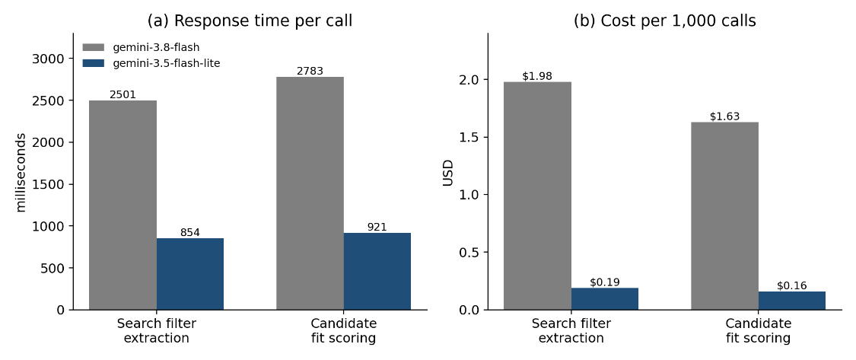
ในงานสกัดเงื่อนไข ข้อมูลออกของ gemini-3.8-flash เป็นโทเคนสำหรับการคิดถึงร้อยละ 87–90 ซึ่งคิด ค่าใช้จ่ายแต่ไม่ปรากฏในผลลัพธ์ ขณะที่ผลที่ได้ตรงกับ gemini-3.5-flash-lite ทุกฟิลด์ งานที่ต้องการ ผลรูปแบบตายตัวและเรียกบ่อยจึงเลือกแบบจำลองที่เล็กกว่า ซึ่งเร็วกว่าประมาณ 3 เท่าและถูกกว่าราว 10 เท่า ดังภาพที่ 6-1
ภาพที่ 6-1 เวลาตอบสนองและค่าใช้จ่ายของงาน สกัดเงื่อนไขการค้นหาและให้คะแนนผู้สมัคร
ตารางที่ 6-4 ผลการอ่านเรซูเม่ PDF ฉบับเดียวกัน 3 รอบ
รูปแบบ | เวลาต่อครั้ง | ค่าใช้จ่ายต่อ 1,000 ครั้ง | โทเคนการคิด (3 รอบ) | ผลการสกัด
3.8-flash แบบเต็ม | 13.9–19.0 วินาที | $7.03–$19.09 | 3,181 / 0 / 1,979 | การศึกษา 5 · ประสบการณ์ 10
3.8-flash + LOW | 4.6–6.6 วินาที | $7.12–$7.14 | คงที่ | การศึกษา 5 · ประสบการณ์ 10
3.5-flash-lite | — | ถูกที่สุด | 0 | การศึกษา 4 แทน 5 ใน 2 จาก 3 รอบ

gemini-3.5-flash-lite ผ่านตัวตรวจรูปแบบทุกครั้ง แต่ทำรายการการศึกษาหายไปหนึ่งรายการใน 2 จาก 3 รอบ ตัวตรวจตรวจได้เพียงว่ารูปแบบถูกต้อง ไม่ได้ตรวจว่าข้อมูลครบ และข้อมูลที่หายไปตั้งแต่ต้นเป็น สิ่งที่ผู้ใช้มักไม่สังเกตขณะตรวจร่าง จึงไม่เลือกแบบจำลองนี้ ส่วนการตั้งระดับการคิดต่ำได้ผลการสกัด เท่าแบบเต็ม เร็วกว่าประมาณ 3 เท่า และมีค่าใช้จ่ายคงที่ ขณะที่แบบเต็มใช้โทเคนการคิดแกว่งตั้งแต่ 0 ถึง 3,181 โทเคนจากข้อมูลเดียวกัน ดังภาพที่ 6-2 นอกจากนี้แบบเต็มเคยจัดอุตสาหกรรมของผู้สมัคร ผิดเป็น "Utilities" ในรอบหนึ่ง แสดงว่าแบบจำลองที่ใหญ่กว่าก็ผิดพลาดได้
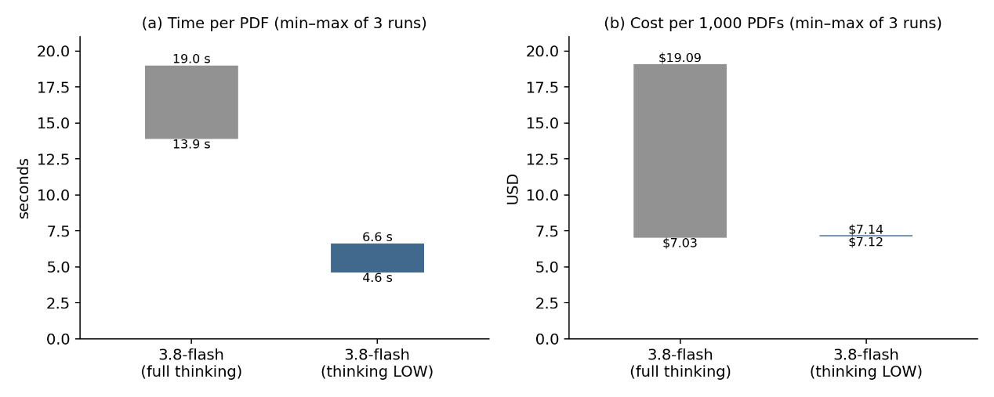
ภาพที่ 6-2 ช่วงเวลาและค่าใช้จ่ายของการอ่าน เรซูเม่ PDF 3 รอบ
6.2.3 ความคงที่ของคะแนนความเหมาะสม
ผู้สมัครสมมติ 4 คนต่างกันทีละเงื่อนไข ได้แก่ ตรงตามความต้องการทุกข้อ จบปริญญาโทในประเทศไทย ประสบการณ์ไม่ถึงเกณฑ์ และตำแหน่งงานใกล้เคียงแต่ไม่ตรง ผลดังตารางที่ 6-5
ตารางที่ 6-5 คะแนนความเหมาะสมของผู้สมัครสมมติ 4 คน
ผู้สมัคร | เงื่อนไขที่ต่าง | คะแนนจากทุกแบบจำลอง
คนที่ 1 | ตรงทุกเงื่อนไข | 100
คนที่ 2 | จบปริญญาโทในประเทศไทย | 60–75
คนที่ 3 | ประสบการณ์ไม่ถึง 5 ปี | 60–75
คนที่ 4 | ตำแหน่งงานใกล้เคียง | 60–75

ทุกแบบจำลองแยกผู้สมัครที่ตรงเงื่อนไขออกจากคนที่เหลือได้เหมือนกัน แต่คะแนนของผู้สมัครคนเดียวกัน แกว่งได้ถึง 10 คะแนนเมื่อประเมินซ้ำด้วยข้อมูลและแบบจำลองเดิม ซึ่งเท่ากับหรือมากกว่าความต่าง ระหว่างแบบจำลอง จึงสรุปไม่ได้ว่าแบบจำลองใดให้คะแนนแม่นกว่า ระบบเลือก gemini-3.5-flash-lite เพราะเร็วกว่าและถูกกว่ามาก ผลนี้มีนัยต่อการใช้งานด้วย เพราะระบบเก็บคะแนนแรกที่ได้ไว้ใช้ซ้ำ ผู้สมัครสองคนที่ถูกประเมินด้วยความต้องการเดียวกันจึงได้คะแนนจากการประเมินคนละครั้ง คะแนนที่ต่าง กันไม่เกิน 10 คะแนนจึงไม่ควรตีความว่าผู้สมัครคนหนึ่งเหมาะสมกว่าอีกคน

6.2.4 ผลของข้อมูลแต่ละส่วนต่อการจัดอันดับ
ข้อมูลที่นำเข้าจากแหล่งภายนอกมักขาดทักษะและบทสรุป (ตารางที่ 5-3) จึงวัดผลกระทบโดยสร้างเวกเตอร์ ของผู้สมัคร 25 คนใหม่ในแบบที่ตัดข้อมูลบางส่วนออก แล้วเทียบอันดับกับตำแหน่งงาน 4 ตำแหน่ง ผลดัง ตารางที่ 6-6 และภาพที่ 6-3
ตารางที่ 6-6 ผลของการตัดข้อมูลบางส่วนต่ออันดับผู้สมัคร
ข้อมูลที่ตัดออก | สหสัมพันธ์อันดับ (Spearman) กับข้อมูลครบ | ผู้สมัครใน 10 อันดับแรกที่ตรงกัน
ทักษะ | 0.951 | 8.5–10 จาก 10 คน
ทักษะและบทสรุป | 0.856 | —

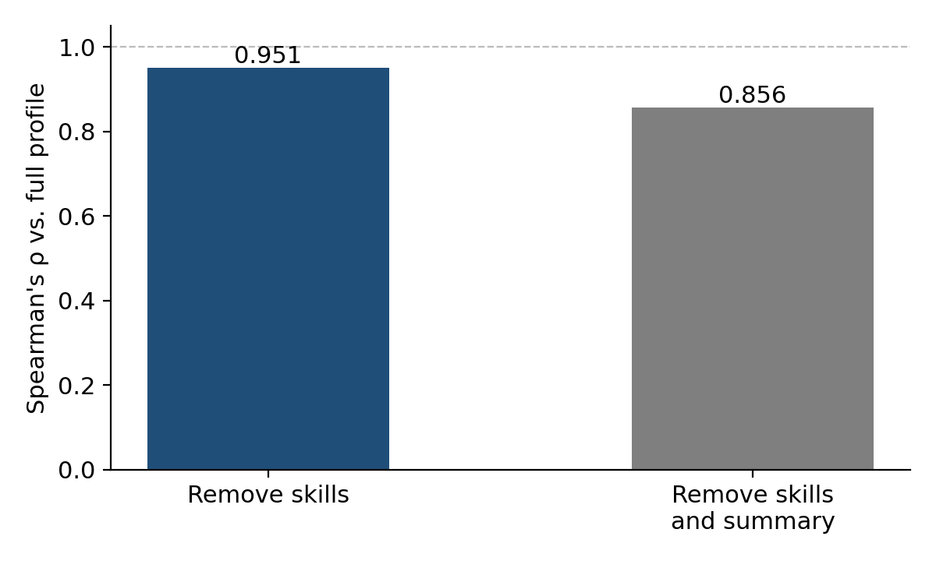
ภาพที่ 6-3 สหสัมพันธ์อันดับเมื่อตัดข้อมูลบางส่วน
บทสรุปมีผลต่ออันดับมากกว่าทักษะ ผลนี้เป็นขอบบนของความคลาดเคลื่อน เพราะผู้สมัครที่ใช้วัดเป็นข้อมูล สังเคราะห์ทั้งหมด ซึ่งทักษะมักซ้ำกับหัวข้อโปรไฟล์อยู่แล้ว ข้อมูลจริงอาจมีทักษะที่หัวข้อไม่ได้บอก

6.2.5 ข้อจำกัดของการประเมิน
6.2.5.1 งานอ่าน PDF ใช้เรซูเม่จริงเพียงฉบับเดียว ผลว่าแบบจำลองเล็กทำการศึกษาหายเกิดซ้ำ 2 ใน 3 รอบ แต่ยังเป็นเอกสารเดียว
6.2.5.2 งานประเมินโปรไฟล์ตนเองเทียบเพียงจำนวนข้อของคำแนะนำ ไม่ได้เทียบเนื้อหา
6.2.5.3 ยังไม่มีชุดเฉลยจากผู้เชี่ยวชาญ จึงวัดความแม่นยำ (precision) ของการจัดอันดับและคะแนนเทียบกับ การตัดสินของคนไม่ได้ การประเมินในหัวข้อนี้จึงบอกได้ว่าผลลัพธ์ คงที่และครบ เพียงใด แต่ยังไม่บอก ว่า ถูกต้อง เพียงใด เครื่องมือติดป้ายเฉลยพร้อมเกณฑ์ให้คะแนนมีอยู่ในโฟลเดอร์ eval/ แล้วแต่ ยังไม่ได้ติดป้าย (หัวข้อ 6.5)

6.3 ผลการประเมินความพึงพอใจของผู้ใช้

6.4 ปัญหาที่พบและแนวทางแก้ไข
6.4.1 ด้านแหล่งข้อมูล
6.4.1.1 เข้าถึงข้อมูลจาก LinkedIn โดยอัตโนมัติไม่ได้ LinkedIn API ไม่เปิดให้เข้าถึงโปรไฟล์ผู้อื่น เครื่องมือที่ได้ข้อมูลครบต้องลงชื่อเข้าใช้ด้วยบัญชีจริงซึ่งขัดข้อกำหนดของแพลตฟอร์ม เครื่องมือที่ไม่ต้อง ลงชื่อเข้าใช้ได้ข้อมูลไม่ครบ และบริการที่ครบมีค่าใช้จ่ายเกินงบประมาณ (หัวข้อ 3.1.2) แนวทางแก้: พัฒนาการนำเข้าไฟล์ CSV พร้อมแบบไฟล์ และเครื่องมือสร้างคำค้นแบบ X-ray ให้ผู้ใช้ ค้นหาโปรไฟล์ผ่าน Google เอง ส่วนชุดคำสั่งนำเข้าอัตโนมัติพัฒนาไว้แล้วแต่ยังไม่เปิดใช้
6.4.1.2 ระบุผู้ที่จบการศึกษาจากต่างประเทศจากข้อมูลที่นำเข้าไม่ได้ ข้อมูลที่นำเข้า 527 คนไม่มีประเทศ ของสถาบันการศึกษาเลย (ตารางที่ 5-3) แนวทางแก้: ถอดตัวกรองนี้ออกจากหน้าค้นหา เพราะตัวกรอง ที่ตัดสินจากข้อมูลไม่ครบจะตัดผู้สมัครที่เหมาะสมทิ้งโดยผู้ใช้ไม่รู้ตัว
6.4.1.3 ข้อมูลที่นำเข้าแทบไม่มีทักษะและบทสรุป แนวทางแก้: วัดผลกระทบต่อการจัดอันดับแล้วพบว่า อันดับเปลี่ยนไม่มาก (หัวข้อ 6.2.4) จึงยอมรับได้ แต่การกรองด้วยทักษะยังได้ผลกับข้อมูลสังเคราะห์ เป็นหลัก
6.4.1.4 ประวัติการศึกษาและการทำงานไม่เกินคนละสองรายการ เพราะไฟล์ CSV จากบริการดึงข้อมูลมีเพียง ชุดปัจจุบันกับชุดก่อนหน้า และตัวอ่านไฟล์เดิมรับเท่านั้น แนวทางแก้: ตัวอ่านไฟล์รับคอลัมน์ที่ต่อ เลขท้ายชื่อได้ถึง 20 รายการ และแบบไฟล์มีตัวอย่างรายการที่สาม ข้อมูลเดิมต้องนำเข้าซ้ำจึงจะครบ
6.4.2 ด้านแบบจำลองภาษา
6.4.2.1 ค่าใช้จ่ายและเวลาเพิ่มขึ้นเองโดยไม่ได้แก้โค้ด ระบบเดิมเรียกแบบจำลองด้วยชื่อแฝง (gemini-flash-latest) [23] ซึ่งผู้ให้บริการเปลี่ยนไปชี้แบบจำลองรุ่นใหม่ที่ใช้โทเคนการคิดมาก การค้นหา จึงช้าลงราว 3 เท่าและแพงขึ้นราว 10 เท่า แนวทางแก้: ระบุชื่อรุ่นตายตัวในไฟล์เดียว พร้อมเทสต์ ห้ามเขียนชื่อรุ่นที่อื่น และเลือกรุ่นให้แต่ละงานจากผลการวัดในหัวข้อ 6.2.2
6.2.4.2 คะแนนความเหมาะสมไม่คงที่ แกว่งได้ถึง 10 คะแนนจากการประเมินซ้ำ (หัวข้อ 6.2.3) แนวทางแก้: ข้อกำหนดการใช้งานห้ามใช้คะแนนตัดสินผู้สมัครโดยลำพัง และระบบเก็บผลไว้ใช้ซ้ำ ผู้ใช้จึงเห็นคะแนนเดิมทุกครั้งที่เปิดดู แต่ยังไม่ได้ลดความแกว่งของแบบจำลองเอง
6.2.4.3 บริการแบบไม่มีค่าใช้จ่ายถูกจำกัดและตอบช้า จำกัด 5 คำขอต่อนาทีต่อแบบจำลอง และเคยตอบช้าถึง 52 วินาที หรือปฏิเสธด้วยรหัส 503 และ 429 แนวทางแก้: แยกการจัดอันดับไม่ให้เรียกแบบจำลอง กำหนดเพดานเวลาของทุกการเรียก และแยกความล้มเหลวชั่วคราวออกจากความล้มเหลวที่ลองใหม่ไม่ได้
6.4.3 ด้านระบบ
6.4.3.1 การค้นหาคืนผู้สมัครเสมอแม้ไม่มีใครตรงเงื่อนไข การจัดอันดับด้วยเวกเตอร์คืนรายการที่ใกล้ที่สุด เสมอ จึงไม่มีผลลัพธ์ว่างเมื่อไม่มีผู้สมัครที่เหมาะสมจริง (พบในการทดสอบการยอมรับ กรณี SR-04) ยังไม่ได้แก้ (หัวข้อ 6.5)
6.4.3.2 ช่องโหว่ด้านสิทธิ์จากการเชื่อมต่อฐานข้อมูลด้วยคีย์สาธารณะ ผู้ใช้ที่เข้าสู่ระบบแล้วเคยแก้บทบาท ของตนเองเป็นผู้ดูแลระบบ และอ่านข้อมูลผู้สมัครทั้งตารางได้ โดยส่งคำขอตรงไปยังฐานข้อมูล แนวทางแก้: จำกัดสิทธิ์รายคอลัมน์ในฐานข้อมูล ผู้ใช้แก้ได้เฉพาะชื่อที่แสดงและการตั้งค่า และอ่าน ข้อมูลผู้สมัครได้เฉพาะคอลัมน์ที่หน้าเว็บต้องใช้ พร้อมเทสต์ที่ส่งคำขอตรงไปยังฐานข้อมูลจริง
6.4.3.3 ผู้ใช้หลุดออกจากระบบเองภายในไม่กี่นาที โทเคนที่ต่ออายุแล้วไม่ถูกบันทึกกลับไปที่เบราว์เซอร์ และการออกจากระบบปิดทุกเบราว์เซอร์ของบัญชีนั้น แนวทางแก้: บันทึกโทเคนที่ต่ออายุกลับไปที่ เบราว์เซอร์ และออกจากระบบเฉพาะเบราว์เซอร์ที่กด
6.4.3.4 ข้อผิดพลาดถูกแสดงเป็น "ไม่พบข้อมูล" เมื่อฐานข้อมูลขัดข้อง หน้าค้นหาเคยแสดงว่าไม่พบผู้สมัคร ทำให้ไม่มีสัญญาณว่าระบบพัง แนวทางแก้: ตรวจข้อผิดพลาดทุกการเรียกฐานข้อมูล และแสดงข้อความ แยกจากกรณีไม่พบ
6.4.3.5 ยังไม่มีการแจ้งเตือนทางอีเมล เมื่อบัญชีได้รับการอนุมัติหรือปฏิเสธ ผู้ใช้ต้องลองเข้าสู่ระบบเอง จึงจะรู้ผล ยังไม่ได้แก้ (หัวข้อ 6.5)

6.5 แนวทางในการพัฒนาต่อ
แนวทางเรียงตามผลต่อวัตถุประสงค์ของโครงงาน แบ่งเป็นส่วนของตอบปัญหาที่ยังไม่แก้หรือแก้บางส่วนใน หัวข้อ 6.4 อีกส่วนเป็นการขยายระบบ
6.5.1 สร้างชุดเฉลยและวัดความแม่นยำจริง ให้ผู้เชี่ยวชาญด้านทรัพยากรบุคคลติดป้ายความเหมาะสมของ ผู้สมัครด้วยเกณฑ์ใน eval/ แล้วคำนวณ Precision@k และ nDCG [29] ของการจัดอันดับ และเทียบคะแนนของ แบบจำลองกับการตัดสินของคน ซึ่งจะตอบได้ว่าระบบถูกต้องเพียงใด ไม่ใช่เพียงคงที่เพียงใด
6.5.2 ระบุผู้ที่จบการศึกษาจากต่างประเทศจากลิงก์ของสถาบัน หน้าสถาบันบน LinkedIn ระบุประเทศไว้ใน ชื่อโดเมนย่อย (เช่น th. uk.) ซึ่งใช้ตัดสินได้โดยไม่ต้องอาศัยคอลัมน์ประเทศ
6.5.3 ลดความแกว่งของคะแนน เช่น ประเมินหลายครั้งแล้วใช้ค่ากลาง หรือให้แบบจำลองให้คะแนนตามเกณฑ์ ย่อยทีละข้อแล้วรวมเป็นคะแนนเดียว และแสดงช่วงความไม่แน่นอนกำกับคะแนน
6.5.4 กำหนดเกณฑ์ความใกล้เคียงขั้นต่ำในการค้นหา ไม่แสดงผู้สมัครที่ต่ำกว่าเกณฑ์ หรือแสดงคำเตือนเมื่อ ผลทั้งหมดอยู่ในระดับต่ำ
6.5.5 เปิดการนำเข้าอัตโนมัติเมื่อมีแหล่งข้อมูลที่เหมาะสม ชุดคำสั่ง ตารางบันทึกรอบ คิวรอตรวจ และ รายชื่อระงับพร้อมอยู่แล้ว
6.5.6 ทำหน้าที่แจ้งเจ้าของข้อมูลตามมาตรา 25 ให้ครบ เช่น ส่งข้อความแจ้งผู้สมัครที่ถูกนำเข้า พร้อม ช่องทางขอระงับข้อมูล และให้นักกฎหมายตรวจข้อกำหนดและนโยบายความเป็นส่วนตัว
6.5.7 แจ้งเตือนทางอีเมล เมื่อบัญชีได้รับการอนุมัติหรือปฏิเสธ และจำกัดการสมัครเฉพาะอีเมลขององค์กร
6.5.8 แก้ไขข้อมูลผู้สมัครด้วยมือโดยไม่ถูกเขียนทับ บันทึกว่าฟิลด์ใดแก้ด้วยมือ แล้วให้การนำเข้ารอบถัดไป เว้นฟิลด์นั้นไว้
6.5.9 ใช้บริการแบบมีค่าใช้จ่ายและคิวคำขอ เมื่อผู้ใช้มากขึ้น เพื่อไม่ให้ติดเพดาน 5 คำขอต่อนาที
บรรณานุกรม

[1] LinkedIn Corporation, “About LinkedIn,” [ออนไลน์]. เข้าถึงได้จาก: https://about.linkedin.com/ [สืบค้นเมื่อ 21 กรกฎาคม 2569]
[2] P. Lewis et al., “Retrieval-augmented generation for knowledge-intensive NLP tasks,” in Advances in Neural Information Processing Systems 33 (NeurIPS 2020), 2020, pp. 9459–9474.
[3] “พระราชบัญญัติคุ้มครองข้อมูลส่วนบุคคล พ.ศ. 2562,” ราชกิจจานุเบกษา, เล่ม 136, ตอนที่ 69 ก, 27 พฤษภาคม 2562.
[4] T. B. Brown et al., “Language models are few-shot learners,” in Advances in Neural Information Processing Systems 33 (NeurIPS 2020), 2020, pp. 1877–1901.
[5] Google, “Document understanding,” Gemini API Documentation. [ออนไลน์]. เข้าถึงได้จาก: https://ai.google.dev/gemini-api/docs/document-processing [สืบค้นเมื่อ 21 กรกฎาคม 2569]
[6] Z. Ji et al., “Survey of hallucination in natural language generation,” ACM Computing Surveys, vol. 55, no. 12, Art. no. 248, pp. 1–38, 2023, doi: 10.1145/3571730.
[7] N. Reimers and I. Gurevych, “Sentence-BERT: Sentence embeddings using Siamese BERT-networks,” in Proc. 2019 Conf. Empirical Methods in Natural Language Processing and 9th Int. Joint Conf. Natural Language Processing (EMNLP-IJCNLP), Hong Kong, 2019, pp. 3982–3992, doi: 10.18653/v1/D19-1410.
[8] C. D. Manning, P. Raghavan, and H. Schütze, Introduction to Information Retrieval. Cambridge, U.K.: Cambridge University Press, 2008.
[9] Google, “Refine Google searches,” Google Search Help. [ออนไลน์]. เข้าถึงได้จาก: https://support.google.com/websearch/answer/2466433 [สืบค้นเมื่อ 21 กรกฎาคม 2569]

[10] A. L. Kristof-Brown, R. D. Zimmerman, and E. C. Johnson, “Consequences of individuals’ fit at work: A meta-analysis of person–job, person–organization, person–group, and person–supervisor fit,” Personnel Psychology, vol. 58, no. 2, pp. 281–342, 2005, doi: 10.1111/j.1744-6570.2005.00672.x.
[11] L. Zheng et al., “Judging LLM-as-a-judge with MT-Bench and Chatbot Arena,” in Advances in Neural Information Processing Systems 36 (NeurIPS 2023), Datasets and Benchmarks Track, 2023.
[12] C. Spearman, “The proof and measurement of association between two things,” American Journal of Psychology, vol. 15, no. 1, pp. 72–101, 1904, doi: 10.2307/1412159.
[13] R. Kimball and J. Caserta, The Data Warehouse ETL Toolkit. Indianapolis, IN, USA: Wiley, 2004.
[14] Vercel, “Next.js Documentation,” [ออนไลน์]. เข้าถึงได้จาก: https://nextjs.org/docs [สืบค้นเมื่อ 21 กรกฎาคม 2569]
[15] OpenJS Foundation, “About Node.js,” [ออนไลน์]. เข้าถึงได้จาก: https://nodejs.org/en/about [สืบค้นเมื่อ 21 กรกฎาคม 2569]
[16] Supabase, “Supabase Docs,” [ออนไลน์]. เข้าถึงได้จาก: https://supabase.com/docs [สืบค้นเมื่อ 21 กรกฎาคม 2569]
[17] The PostgreSQL Global Development Group, “5.9. Row Security Policies,” PostgreSQL 17 Documentation. [ออนไลน์]. เข้าถึงได้จาก: https://www.postgresql.org/docs/17/ddl-rowsecurity.html [สืบค้นเมื่อ 21 กรกฎาคม 2569]
[18] A. Kane, “pgvector: Open-source vector similarity search for Postgres,” GitHub. [ออนไลน์]. เข้าถึงได้จาก: https://github.com/pgvector/pgvector [สืบค้นเมื่อ 21 กรกฎาคม 2569]
[19] Vercel, “Vercel Functions,” Vercel Documentation. [ออนไลน์]. เข้าถึงได้จาก: https://vercel.com/docs/functions [สืบค้นเมื่อ 21 กรกฎาคม 2569]
[20] PhantomBuster, “PhantomBuster,” [ออนไลน์]. เข้าถึงได้จาก: https://phantombuster.com/ [สืบค้นเมื่อ 21 กรกฎาคม 2569]
[21] Microsoft, “Getting Access to LinkedIn APIs,” Microsoft Learn. [ออนไลน์]. เข้าถึงได้จาก: https://learn.microsoft.com/en-us/linkedin/shared/authentication/getting-access [สืบค้นเมื่อ 21 กรกฎาคม 2569]
[22] LinkedIn, “Prohibited software and extensions,” LinkedIn Help. [ออนไลน์]. เข้าถึงได้จาก: https://www.linkedin.com/help/linkedin/answer/a1341387 [สืบค้นเมื่อ 21 กรกฎาคม 2569]
[23] Google, “Models,” Gemini API Documentation. [ออนไลน์]. เข้าถึงได้จาก: https://ai.google.dev/gemini-api/docs/models [สืบค้นเมื่อ 6 กันยายน 2569]
[24] Google, “Embeddings,” Gemini API Documentation. [ออนไลน์]. เข้าถึงได้จาก: https://ai.google.dev/gemini-api/docs/embeddings [สืบค้นเมื่อ 21 กรกฎาคม 2569]
[25] joeyism, “linkedin_scraper: A library that scrapes LinkedIn for user data,” GitHub. [ออนไลน์]. เข้าถึงได้จาก: https://github.com/joeyism/linkedin_scraper [สืบค้นเมื่อ 21 กรกฎาคม 2569]
[26] Bright Data, “LinkedIn Scraper API,” Bright Data Docs. [ออนไลน์]. เข้าถึงได้จาก: https://docs.brightdata.com/products/scrapers/linkedin/introduction [สืบค้นเมื่อ 21 กรกฎาคม 2569]
[27] Google, “Thinking,” Gemini API Documentation. [ออนไลน์]. เข้าถึงได้จาก: https://ai.google.dev/gemini-api/docs/thinking [สืบค้นเมื่อ 21 กรกฎาคม 2569]
[28] Google, “Pricing,” Gemini API Documentation. [ออนไลน์]. เข้าถึงได้จาก: https://ai.google.dev/gemini-api/docs/pricing [สืบค้นเมื่อ 6 กันยายน 2569]
[29] K. Järvelin and J. Kekäläinen, “Cumulated gain-based evaluation of IR techniques,” ACM Transactions on Information Systems, vol. 20, no. 4, pp. 422–446, 2002, doi: 10.1145/582415.582418.

ภาคผนวก

คพ.04
